國立臺北商業大學
資 訊 管 理 系
114’資訊系統專案設計
系統手冊



組 別：第114410組
題 目：Dr. W–傷口管家
指導老師：李文毅老師
組 長：11146017 卓佑儒
組 員：11046012 洪孟筠 11146002 吳沁學
11146024 王暘嘉
中華民國114年10月8日
目錄
第一章 前言 1
1-1 背景介紹 1
1-2 動機 1
1-3 系統目的與目標 2
1-4 預期成果 2
第二章 營運計畫 3
2-1 可行性分析 3
2-2 商業模式－Business model 4
2-3 市場分析－STP 4
2-4 競爭力分析－SWOT-TOWS 5
第三章 系統規格 6
3-1 系統架構 6
3-2 系統軟、硬體需求與技術平台 7
3-3 使用標準與工具 8
第四章 專案時程與組織分工 9
4-1 專案時程 9
4-2 專案組織與分工 10
4-3 上傳GitHub紀錄 13
第五章 需求模型 15
5-1 使用者需求 15
5-2 使用個案圖 16
5-3 使用個案描述 17
5-4 分析類別圖 26
第六章 設計模型 27
6-1 循序圖 27
6-2 設計類別圖 31
第七章 實作模型 32
7-1 佈署圖 32
7-2 套件圖 32
7-3 元件圖 33
7-4 狀態機 34
第八章 資料庫設計 39
8-1 資料庫關聯表 39
8-2 表格及Meta data 40
第九章 程式 43
9-1 元件清單及規格描述 43
9-2 其他附屬之各種元件 53
第十章 測試模型 55
10-1 測試計畫 55
10-2 測試個案與測試結果資料 56
第十一章 操作手冊 67
第十二章 使用手冊 73
第十三章 感想 91
第十四章 參考資料 93
附錄 95

圖目錄
圖1-1-1 護理人員淨增加數及成長率 1
圖3-1-1 系統架構-圖示 6
圖4-1-1 甘特圖 9
圖4-3-1 GitHub上傳紀錄 13
圖4-3-2 11146017卓佑儒–GitHub上傳紀錄 14
圖4-3-3 11146024王暘嘉–GitHub上傳紀錄 14
圖4-3-4 11046012洪孟筠–GitHub上傳紀錄 14
圖4-3-5 11146002吳沁學–GitHub上傳紀錄 14
圖5-2-1 使用個案圖 16
圖5-3-1 註冊帳號活動圖 17
圖5-3-2 登入系統活動圖 17
圖5-3-3 忘記密碼活動圖 18
圖5-3-4 瀏覽護理知識活動圖 18
圖5-3-5 查詢附近醫院活動圖 19
圖5-3-6 收藏醫院活動圖 19
圖5-3-7 管理護理提醒活動圖 20
圖5-3-8 上傳照片活動圖 21
圖5-3-9 查看紀錄簿活動圖 22
圖5-3-10 管理帳戶活動圖 23
圖5-3-11 查看診斷報告活動圖 24
圖5-3-12 上傳照片(訪客)活動圖 25
圖5-3-13 查看診斷報告(訪客)活動圖 25
圖5-4-1 分析類別圖 26
圖6-1-1 登入系統循序圖 27
圖6-1-2 瀏覽護理知識循序圖 27
圖6-1-3 管理護理提醒循序圖 28
圖6-1-4 查詢附近醫院循序圖 28
圖6-1-5 上傳照片循序圖 29
圖6-1-6 查看紀錄簿循序圖 30
圖6-1-7 管理帳戶循序圖 30
圖6-2-1 設計類別圖 31
圖7-1-1 佈署圖 32
圖7-2-1 套件圖 32
圖7-3-1 元件圖 33
圖7-4-1 換藥提醒狀態機 34
圖7-4-2 傷口拍攝狀態機 34
圖7-4-3 帳號流程狀態機 35
圖7-4-4 紀錄冊瀏覽與管理狀態機 36
圖7-4-5 檢查權限狀態機 37
圖7-4-6 醫院搜尋與導航狀態機 38
圖8-1-1 資料庫關聯圖 39
圖9-1-1 傷口分析函式（1） 47
圖9-1-2 傷口分析函式（2） 48
圖9-1-3 取得護理步驟（1） 49
圖9-1-4 取得護理步驟（2） 50
圖9-1-5 取得護理步驟（3） 51
圖9-1-6 取得護理步驟（4） 52

表目錄
表2-2-1 商業模式圖 4
表2-4-1 SWOT-TOWS表 5
表3-2-1 系統硬軟體需求表 7
表3-2-2 伺服器規格表 7
表3-2-3 資料庫規格表 7
表3-2-4 APP規格表 7
表3-3-1 使用標準與工具 8
表4-2-1 專案組織與分工表 10
表4-2-2 專題成果工作內容與貢獻度表 13
表5-1-1 使用者需求表 15
表8-2-1 user資料表 40
表8-2-2 calls資料表 40
表8-2-3 record資料表 41
表8-2-4 user_hos資料表 41
表8-2-5 hospital資料表 42
表8-2-6 s_hospital資料表 42
表9-1-1 APP應用程式元件清單及其規格描述表 43
表9-1-2 伺服器元件清單及其規格描述表 53
表 9-2-1 其他附屬之各種元件 53
表10-2-1 註冊帳號測試 56
表10-2-2 登入系統測試 56
表10-2-3 忘記密碼測試 57
表10-2-4 瀏覽護理知識測試 57
表10-2-5 首頁提醒測試 57
表10-2-6 顯示地圖測試 57
表10-2-7 定位座標測試 57
表10-2-8 搜尋醫院測試 58
表10-2-9 顯示醫院位置測試 58
表10-2-10 顯示醫院資訊測試 58
表10-2-11 醫院導航測試 58
表10-2-12 收藏醫院測試 59
表10-2-13 移除收藏醫院測試 59
表10-2-14 選擇照片測試 59
表10-2-15 拍攝照片測試 59
表10-2-16 調整鏡頭距離測試 59
表10-2-17 調整畫面亮度測試 60
表10-2-18 反轉相機鏡頭測試 60
表10-2-19 產生診斷報告測試 60
表10-2-20 修改報告名稱測試 60
表10-2-21 顯示護理圖示測試 60
表10-2-22 設定護理提醒測試 61
表10-2-23 查看資料來源測試 61
表10-2-24 填寫自我紀錄測試 61
表10-2-25 分析癒合時間測試 61
表10-2-26 儲存報告測試 62
表10-2-27 查看紀錄冊測試 62
表10-2-28 紀錄冊輪播圖測試 62
表10-2-29 紀錄冊點擊傷口分類測試 62
表10-2-30 紀錄冊查看更多傷口測試 62
表10-2-31 紀錄冊查看歷史報告測試 63
表10-2-32 紀錄冊重設護理提醒測試 63
表10-2-33 紀錄冊標示傷口痊癒測試 63
表10-2-34 修改暱稱測試 63
表10-2-35 修改個人習慣測試 63
表10-2-36 修改特殊病症測試 64
表10-2-37 修改密碼測試 64
表10-2-38 修改護理提醒測試 64
表10-2-39 刪除護理提醒測試 64
表10-2-40 追蹤傷口-傷口類型篩選測試 64
表10-2-41 追蹤傷口-傷口類型篩選測試 65
表10-2-42 傷口追蹤測試 65
表10-2-43 帳號登出測試 65
表10-2-44 訪客登入測試 66
表10-2-45 訪客照片上傳測試 66
表10-2-46 訪客拍攝照片測試 66
表11-1 系統安裝表 67
表11-2 管理護理小知識 70
表11-3 新增醫院資料 71
表11-4 刪除醫院資料 72
表11-5 修改醫院資料 72
表12-1 訪客端-登入 74
表12-2 訪客端-傷口診斷功能說明 75
表12-3 訪客端-診斷報告功能說明 76
表12-4 用戶端-註冊說明 77
表12-5 用戶端-登入 79
表12-6 用戶端-首頁功能說明 80
表12-7 用戶端-傷口診斷功能說明 81
表12-8 用戶端-診斷報告功能說明 83
表12-9 用戶端-紀錄冊功能說明 85
表12-10 用戶端-護理提醒功能說明 87
表12-11 用戶端-附近醫院功能說明 88
表12-12 用戶端-個人基本資料變更 89

- 前言

1-1 背景介紹
隨著高齡化與醫療需求普及化，大眾對於醫療照護的依賴與日俱增。然而，臺灣卻面臨嚴重的護理人力短缺問題，不僅新進護理人員培育速度趕不上離職與退休的速度，也因長期過勞與工時壓力，導致現有人力面臨高度流失的困境。此一趨勢若持續惡化，勢必對醫療體系造成沉重負擔，進一步影響病患獲得即時、妥善照護的權利，並可能降低整體醫療服務的品質與效率。
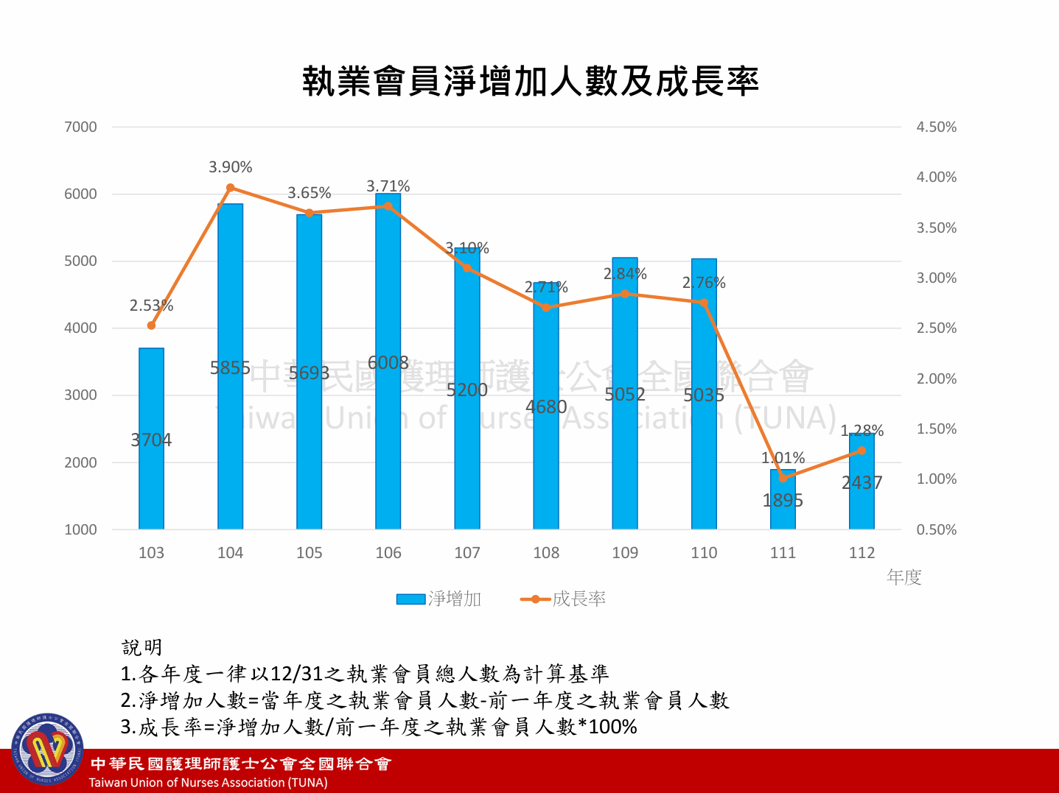

圖1-1-1 護理人員淨增加數及成長率
（圖片來源：中華民國護理師護士公會全國聯合會）

1-2 動機
為因應此一現象，本組開發傷口檢測系統動機為：

- 協助民眾護理常見傷口：民眾若缺乏正確的傷口處理知識，可能因初期處理不當導致感染或傷勢惡化。透過即時的護理建議，可於受傷當下進行適當處置，提高初步照護的正確性。

- 降低護理人員負擔與個人照護成本：若能有效減少因小傷惡化而進一步就醫的情況，將有助於分擔基層醫療與護理人員的負擔，同時也能讓個人節省不必要的醫療花費與時間成本。

1-3 系統目的與目標
本系統的主要目的為協助使用者有效進行日常傷口護理工作，並考量使用者在照護過程中的需求，提供即時且個人化的服務。具體目標包括：

- 傷口辨識及護理建議：傷口照片經過系統的辨識後，使用者能夠即時得知傷口類型並得到相關處理方式。

- 搜尋附近醫療院所：整合全台醫療院所資料，並加入醫療部門篩選欄位，方便使用者找尋適合的醫療院所。

- 傷口紀錄冊：紀錄辨識後的傷口報告，利於使用者觀察傷口的癒合狀況，也便於查找過去傷口的相關紀錄。

- 護理提醒：提醒使用者傷口的換藥時間，避免換藥不勤導致細菌感染，影響傷口癒合。

- 投放護理小知識：提供傷口護理相關教育知識，提升使用者在處理傷口上的知識與能力。

1-4 預期成果
經過本系統的開發，預期可達成以下成果：

- 提升民眾初步護理能力與自我照護意識：透過系統提供的即時傷口辨識與個人化護理建議，協助使用者在受傷初期即可獲得正確處置方式，降低感染與傷勢惡化的風險。

- 減輕基層醫療與護理人員負擔：民眾能藉由本系統獲得初步的判斷與照護資訊，減少因輕微傷口前往醫療機構的頻率，進而分擔第一線醫療人力的工作壓力。

- 強化傷口管理的系統性與紀錄化：透過「傷口紀錄冊」功能，使用者可清楚掌握傷口癒合進程，並建立完整的傷口照護歷程，對於後續醫療諮詢或轉診皆具備參考價值。

- 促進民眾與醫療資源的快速連結：整合全台醫療院所查詢功能，並提供分類與篩選機制，讓使用者能迅速找到合適的就醫資源，提高緊急情況下的應變效率。

- 推廣傷口護理知識與正確觀念：藉由系統中定期推播的護理知識與衛教內容，提升使用者的健康素養，使其具備基本的判斷與處理能力，有助於長期降低個人與社會醫療成本。
- 營運計畫

2-1 可行性分析
- 技術可行性：
傷口檢測系統主要整合影像辨識技術、人工智慧演算法（AI）與行動裝置應用程式。目前影像分析技術（如物體識別）已廣泛應用於各種領域，相關的AI模型（如YOLO）已能有效辨識與分析傷口類型等資訊。市面上也有其他傷口影像辨識的研究成果，證明此技術已具備成熟度與準確性。

- 經濟可行性：
初期建置成本包含模型訓練、軟體開發、介面設計、資料庫與伺服器建構，將以開源技術與現有資源為優先，盡量降低整體開發與維運成本。資金來源預計透過政府補助計畫、學術合作或相關廣告置入，以確保長期運作之可行性。雖無直接營收模式，惟本系統可提供即時自我照護資訊，進一步減輕醫療體系負擔，具有良好的社會效益與公益價值。

- 法律可行性：
系統作為健康管理的非診斷輔助工具，會標明非替代專業醫療判斷，提醒用戶在必要時仍應就醫。使用者個人資料將先取得用戶同意後再予以儲存與分析，以符合《個人資料保護法》規範。

- 操作可行性：
系統操作流程簡單直覺，使用者只需開啟APP拍攝傷口，即可獲得分析結果與照護建議，無需醫療背景。而記錄傷口的功能，也可協助使用者追蹤與判斷是否需進一步就醫，有助提升居家健康管理能力。

- 風險評估：
- 技術風險：系統模型在某些情況下可能出現判斷誤差，導致使用者獲得不準確的傷口評估結果。為降低此風險，系統將在使用介面中明確標示分析結果僅供參考，並建議使用者於傷口出現惡化跡象或無法改善時，應主動就醫尋求專業醫療意見。
- 隱私風險：本系統涉及傷口影像與個人健康資訊之收集與儲存，因此存有潛在的個資外洩風險。為確保使用者隱私與資料安全，系統將進行使用者之登入驗證，並遵循《個人資料保護法》規範，定期進行資安稽核與風險管理。

2-2 商業模式－Business model

表2-2-1 商業模式圖
關鍵合作夥伴  - 相關政府單位  - 醫療機構 | 關鍵活動  - 系統開發  - 系統維護與更新 | 價值主張  - 即時傷口護理  - 降低醫療體系負擔 |  | 顧客關係  - 個人化服務  - 用戶意見交流 | 目標客群  - 一般民眾  - 照護者
 | 關鍵資源  - 影像辨識模型  - AI技術 |  |  | 通路  - APP  - 合作機構
成本結構  - 技術研發及維護費用  - 開發工具成本 |  |  | 收益流  - 合作計畫  - 廣告置入

2-3 市場分析－STP
- 市場區隔（Segmentation）
- 生活型態：
- 日常生活中較常發生擦傷、割傷等情形，重視快速評估與即時處理
- 皮膚較脆弱，傷口癒合較慢，對自我監測需求較高

- 健康狀況：
- 一般族群：臨時性傷口處理
- 慢性病患者：外傷傷口癒合能力較差，需持續監控傷口情況，避免惡化

- 使用習慣：
- 習慣使用健康管理App或智慧型裝置的消費者
- 對醫療院所接觸較少、希望在家自行初步判斷的人群

- 目標市場（Targeting）
本系統以關注自身健康、具備基本數位工具使用能力的一般民眾為主要目標市場，特別是以下族群：

- 智慧型手機使用者
- 曾有傷口處理經驗者或慢性病史
- 偏好自助式健康管理，並尋求即時資訊支援的族群

- 市場定位（Positioning）
本系統定位為一款「居家自我傷口管理的智慧小幫手」，協助使用者在非醫療場景中也能：

- 快速掌握傷口狀況：透過手機拍照與AI分析，獲得初步傷口評估
- 獲得照護建議與提醒：提供基礎處理建議與後續追蹤提醒，提升照護品質
- 減少不必要的就醫焦慮：在非緊急情況下提供安心選擇，輔助判斷是否需就醫

2-4 競爭力分析－SWOT-TOWS

表2-4-1 SWOT-TOWS表
內部因素  外在因素 | 優勢（S） | 劣勢（W）
 | - 操作簡單，使用門檻低  - 即時提供傷口初步分析  - 強化自我照護能力 | - 無法取代專業診斷  - 依賴使用者的拍攝品質與角度  - 資料隱私疑慮
機會（O） | S1O1：以操作簡單的優勢，吸引對自我健康管理有興趣民眾  S2O2：結合效率與便利性，滿足民眾對智慧健康的期待  S3O1：提供個人紀錄管理功能，吸引對自主管理健康有興趣的族群 | W1O1：透過科普與聲明降低過度依賴誤用風險  W2O2：適當提醒使用者拍攝手法，減少影像誤差
- 居家健康照護需求快速成長

- 智慧型手機與網路覆蓋率高
威脅（T） | S2T1：強化模型準確度以免觸犯醫療法規  S2T2：系統內設置免責聲明，降低因誤判產生的風險 | W1T1：明確標示非專業醫療工具  W2T2：建立使用者回報與申訴機制，降低誤判造成的法律責任  W3T2：設定個資保護說明與條款，避免法律爭議
- 醫療法規風險

- 系統誤判與法律責任

- 系統規格

3-1 系統架構

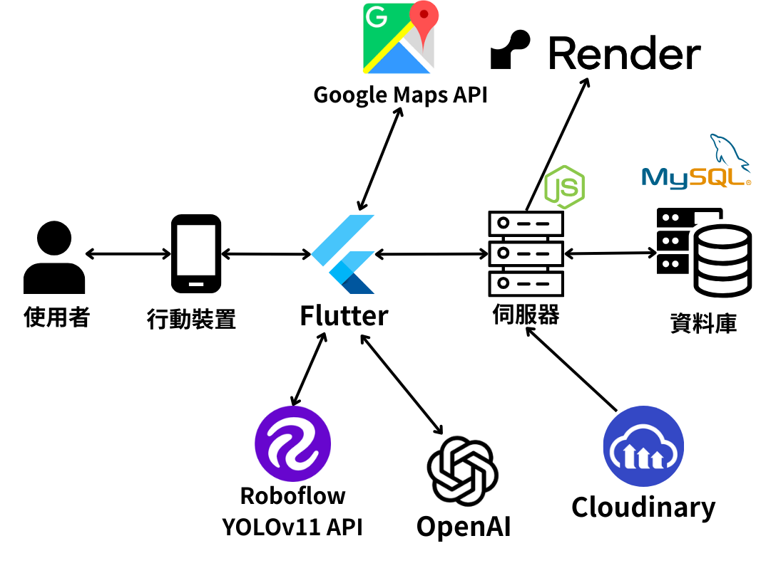
圖3-1-1 系統架構-圖示
系統說明如下：
- 使用者創建完帳號密碼並登入後進入「首頁」。點擊首頁上半部的護理小知識圖片即可跳轉至相關網頁查看完整資訊，而下半部則可檢視當日的護理提醒
- 點擊相機按鈕後選擇「拍攝新傷口」，使用者可拍攝或選擇照片供系統分析。分析完成後，系統會產出診斷報告。診斷報告包含：系統判斷的傷口類型、相對應的護理建議與預估癒合時間、自動定位使用者的地理位置推薦在附近的三間醫院、啟用護理提醒功能。最後，當使用者按下「儲存報告」，系統會將報告儲存至傷口紀錄簿中
- 點擊相機按鈕後選擇「追蹤傷口」，使用者可選擇要追蹤的傷口，拍攝其最新狀態，其診斷報告會根據上次的拍攝時間更新癒合時間，儲存報告後該傷口拍攝的所有照片會以幻燈片的方式在紀錄簿中呈現
- 點擊「附近醫院」後，使用者可依照想要搜尋的縣市、地區及看診科別來查詢符合條件的醫院與診所，也能將習慣的醫療院所加入收藏列表
- 點擊「紀錄簿」，紀錄簿內顯示使用者所儲存的傷口紀錄，並可依傷口類型分類。點擊所紀錄之傷口照片後，系統會顯示該傷口當時的診斷報告，並可在此頁面開啟或關閉護理提醒，若傷口已痊癒也可在此做標示
- 點擊「我的」，使用者可以查看自己的帳戶資料，並修改密碼、暱稱、習慣頻率、特殊病症、登出帳戶
- 點擊「小鈴鐺」，使用者可查看已開啟的護理提醒，並可修改換藥頻率、時間或是刪除提醒

3-2 系統軟、硬體需求與技術平台

表3-2-1 系統硬軟體需求表
行動裝置
作業系統版本 | Android 7.0以上
記憶體 RAM | 4GB以上
網路 | 4G以上行動網路

表3-2-2 伺服器規格表
伺服器端規格
作業系統 | Windows 11
開發環境 | Windows 11
套件管理 | npm
伺服器 | Node.js

表3-2-3 資料庫規格表
資料庫規格
開發環境 | Windows 11
資料庫 | MySQL 8.0.40

表3-2-4 APP規格表
APP規格
開發環境 | Windows 11
整合式開發環境 | Visual Studio Code
程式語言 | Dart
框架 | Flutter

3-3 使用標準與工具

表3-3-1 使用標準與工具
開發輔助工具
編輯器 | Visual Studio Code
資料庫管理工具 | MySQL Workbench
版本控制工具 | Git
版本控管 | GitHub
API 測試工具 | Postman
文件撰寫工具 | Microsoft 365 (Word)
文件製作 | Microsoft 365 (Word)
UML 製作工具 | Miro
介面設計工具 | Figma
簡報製作 | Microsoft 365 (PowerPoint)
溝通工具 | LINE、Google Meet
專題規劃 | Notion
Icon製作 | 畫世界
資料整理 | Microsoft 365 (Excel)
手機虛擬機 | Android Studio

- 專案時程與組織分工

4-1 專案時程

圖4-1-1 甘特圖

4-2 專案組織與分工

表4-2-1 專案組織與分工表
組員  項目 |  | 11146017 | 11046012 | 11146002 | 11146024
 |  | 卓佑儒 | 洪孟筠 | 吳沁學 | 王暘嘉
資料庫 | 資料表設計 |  | ● |  | ○
 | 醫院資料收集 |  | ● |  | ○
 | 醫院資料整理 |  | ● |  | ○
 | 建置用戶個人資料表 |  | ●
 | 建置醫院相關資料表 |  | ●
 | 建置收藏醫院資料表 |  | ●
 | 建置護理提醒表 |  | ●
 | 建置傷口診斷報告表 |  | ●
伺服器 | 伺服器部署 | ○ |  | ○ | ●
 | API開發 | ○ |  | ○ | ●
開發環境架設 | Flutter | ○ |  | ○ | ●
 | Node.js server |  |  | ○ | ●
 | MySQL |  | ●
 | GitHub | ●
傷口分類模型 | 傷口照片收集 |  | ● | ○ | ○
 | 照片清理/處理 | ○ | ●
 | 照片貼標籤 | ● | ○ | ○
 | 模型訓練 | ● | ○ | ○
美術  設計 | UI/UX | ● | ○
 | APP介面設計 | ● | ○
 | 色彩設計 | ●
 | Icon設計 | ●
前端  開發 | 登入畫面 | ○ |  | ●
 | 註冊畫面 | ●
 | 忘記密碼畫面 | ○ |  | ●
 | 首頁 |  |  |  | ●
 | 新傷口或舊傷口選擇畫面 | ●
 | 舊傷口追蹤畫面 | ○ |  |  | ●
 | 拍攝畫面 |  |  |  | ●
 | 診斷報告畫面 | ○ |  |  | ●
 | 附近醫院搜尋畫面 |  |  | ●
 | 附近醫院收藏畫面 |  |  | ●
 | 傷口紀錄冊 |  |  |  | ●
 | 護理提醒 | ●
 | 使用者個人帳號管理畫面 | ○ |  |  | ●
 | 使用者個人密碼變更畫面 |  |  |  | ●
 | 使用者個人習慣變更畫面 | ●
 | 使用者個人疾病變更畫面 | ●
傷口拍攝 | 相機功能 |  |  |  | ●
 | 相簿讀取 |  |  |  | ●
傷口  檢測  與診斷 | 傷口分類模型串接 |  |  |  | ●
 | 串Open AI的API |  |  |  | ●
 | 抓用戶年齡、習慣、疾病 |  |  |  | ●
 | 個人化癒合時間 |  |  |  | ●
 | 護理建議動畫 |  |  |  | ●
 | 護理提醒功能 |  |  | ○ | ●
 | 提供附近醫院 |  |  |  | ●
 | 用戶自我傷口紀錄 |  |  |  | ●
 | 診斷報告儲存功能 |  |  |  | ●
 | 診斷報告名稱修改 |  |  |  | ●
傷口追蹤 | 抓用戶的診斷報告 |  |  |  | ●
 | 傷口種類篩選 |  |  |  | ●
 | 日期篩選 |  |  |  | ●
 | 傷口狀態更新（是否癒合） |  |  |  | ●
附近醫院搜尋 | 取得用戶的GPS |  |  | ●
 | 串Google Map API |  |  | ●
 | 抓醫院的經緯度 |  |  | ●
 | 抓醫院的電話 |  |  | ●
 | 抓醫院照片 |  |  | ●
 | 串醫院資料表 |  |  | ●
 | 醫院與用戶距離 |  |  | ● | ○
 | 醫院診所營業狀態 |  |  | ●
 | 依營業狀態變更icon樣式 |  |  | ●
 | 依收藏狀態變更icon樣式 |  |  | ●
 | 導航功能 |  |  | ●
 | 即時顯示附近醫院/診所 |  |  | ●
 | 醫院收藏功能 |  |  | ●
傷口  紀錄冊 | 串用戶個人傷口資料表 |  |  |  | ●
 | 傷口依類型分類 |  |  |  | ●
 | 傷口狀態更新（是否癒合） |  |  |  | ●
 | 傷口追蹤動畫 |  |  |  | ●
護理  提醒 | 提醒時間修改 |  |  |  | ●
 | 提醒刪除 |  |  |  | ●
 | 提醒通知 |  |  | ●
使用者 | 註冊 | ○ |  |  | ●
 | 登入 | ●
 | 忘記密碼 | ●
 | 密碼修改 |  |  |  | ●
 | 暱稱修改 |  |  |  | ●
 | 個人習慣修改 |  |  |  | ●
 | 特殊習慣修改 |  |  |  | ●
 | 登出 | ●
文件 | 統整 |  | ●
 | 第1章 前言 |  | ●
 | 第2章 營運計畫 |  | ●
 | 第3章 系統規格 |  | ○ |  | ●
 | 第4章專題時程與組織分工 | ●
 | 第5章 需求模型 |  | ○ |  | ●
 | 第6章 設計模型 |  | ● |  | ○
 | 第7章 實作模型 |  |  | ●
 | 第8章 資料庫設計 |  | ●
 | 第9章 程式 |  |  |  | ●
 | 第10章 測試模型 |  |  |  | ●
 | 第11章 操作手冊 |  |  |  | ●
 | 第12章 使用手冊 | ●
 | 第14章 參考資料 |  | ●
 | 附錄 |  | ●
影片 | 錄製素材 | ● | ○ | ○
 | 剪輯 | ●
報告 | 簡報製作 | ●
競賽 | 報名資料整理 | ●
 | 文件撰寫 |  | ●
 | 影片剪輯 | ●

表4-2-2 專題成果工作內容與貢獻度表
序號 | 姓名 | 工作內容<各限100字以內> | 貢獻度
1 | 組長  卓佑儒 | 文件撰寫、使用者介面設計、貼傷口資料集標籤、傷口辨識模型訓練、伺服器架設、前端開發、伺服器API串接、後端開發輔助、簡報製作、影片剪輯 | 25 %
2 | 組員  洪孟筠 | 文件撰寫與編彙、使用者介面設計、傷口照片蒐集、傷口辨識模型訓練、規劃資料庫、資料庫建置與管理、競賽文件撰寫 | 25 %
3 | 組員  吳沁學 | 文件撰寫、傷口照片蒐集、傷口辨識模型訓練、伺服器架設、前端開發、後端開發、伺服器API串接、Google Map API串接 | 22 %
4 | 組員  王暘嘉 | 文件撰寫、傷口照片蒐集、開發環境與伺服器架設、前端開發、後端開發、規劃資料庫、伺服器API串接、OpenAI API串接、傷口模型API串接、系統整合 | 28 %
 |  |  | 總計:100%

4-3 上傳GitHub紀錄

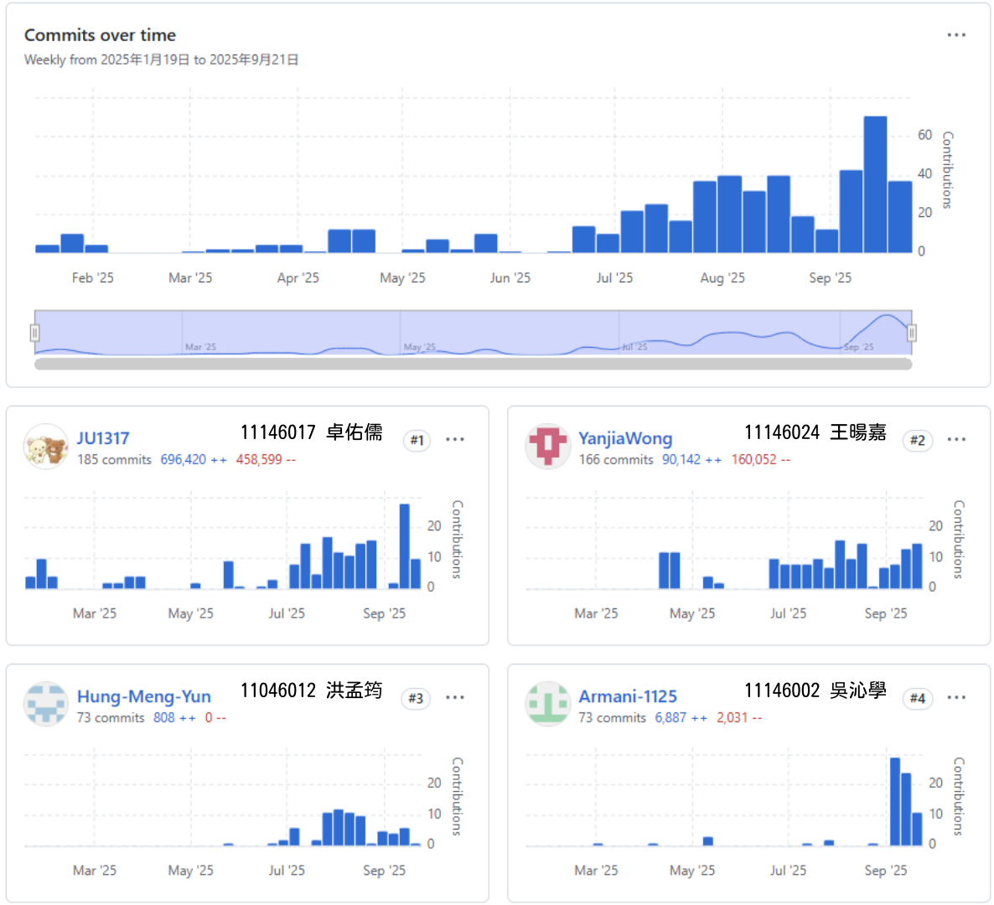
圖4-3-1 GitHub上傳紀錄
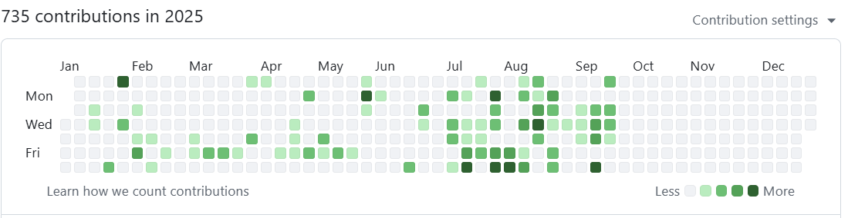
圖4-3-2 11146017卓佑儒–GitHub上傳紀錄
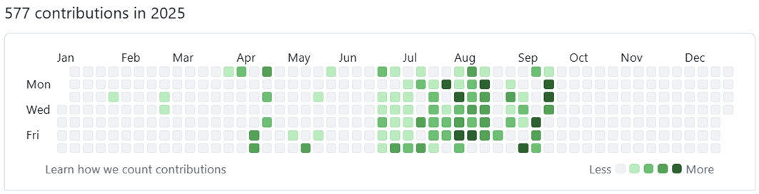
圖4-3-3 11146024王暘嘉–GitHub上傳紀錄
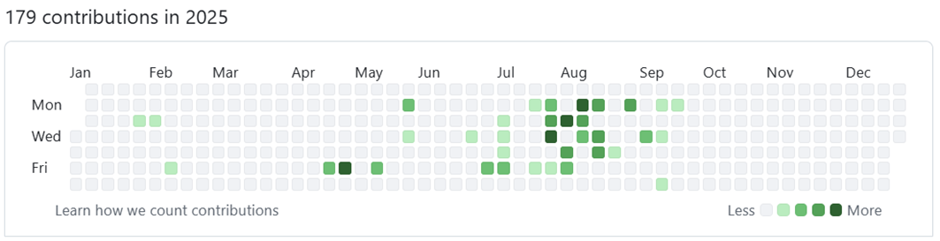
圖4-3-4 11046012洪孟筠–GitHub上傳紀錄
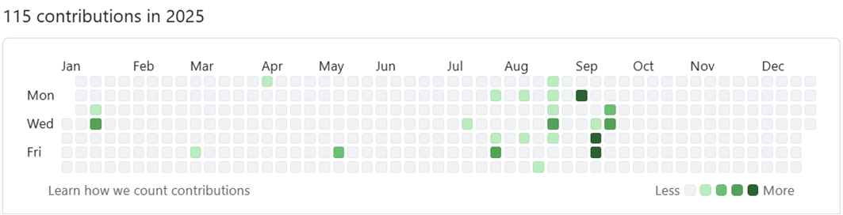
圖4-3-5 11146002吳沁學–GitHub上傳紀錄

- 需求模型

5-1 使用者需求

表5-1-1 使用者需求表
項目 | 功能項目 | 說明
功能性需求 | 註冊、驗證 | 使用者註冊時輸入基本資料，如暱稱、出生年份、電子郵件、密碼、生活習慣、特殊病症。
 |  | 使用者點擊驗證電子郵件的按鈕，系統會傳送一封含有驗證碼的信件給該帳號，使用者要輸入相對應的驗證碼以驗證此電子郵件是否有效。
 | 登入、重設密碼 | 使用者輸入電子郵件及密碼來登入系統。
 |  | 使用者可點擊忘記密碼的按鈕來重設密碼。
 | 護理知識 | 使用者可點擊首頁的圖片查看傷口的護理知識。
 | 提醒區 | 使用者可查看提醒區確認當天是否有要換藥的傷口。
 | 提醒管理 | 使用者可對原有的護理提醒進行刪除、修改提醒時間與換藥頻率。
 | 搜尋醫院、  收藏醫院 | 使用者可選擇縣市、地區、看診科別來查看符合條件的醫療院所。
 |  | 使用者可將習慣或常去的醫療院所收藏後，點擊收藏列表查看
 | 照片分析、  追蹤傷口 | 使用者可拍攝照片或選擇相簿中的照片進行分析。
 |  | 使用者拍攝傷口的最新狀態後，可至紀錄簿中查看傷口的變化
 | 自我紀錄、  分析癒合時間 | 使用者可選擇標籤紀錄傷口狀態，也可打字記錄傷口發生情形。
 |  | 使用者可選擇是否要根據自我紀錄的內容重新產生更精準的癒合時間。
 | 護理提醒 | 使用者可選擇是否開啟護理提醒，並且可選擇提醒的頻率及時間。
 | 紀錄簿 | 使用者可查看過去所拍攝的傷口照片及診斷紀錄。
 | 帳號管理 | 使用者可查看帳戶資訊，且可修改暱稱、密碼、更改習慣頻率、特殊病症。
非功能性需求 | 安全性 | 系統保護使用者個人資料之機密性、完整性和可用性，以防止未經授權的訪問和攻擊。
 | 可維護性 | 系統具備可維護性，依照統一的規範使程式碼易於理解、修改與擴展。
 | 強健性 | 系統能根據使用者輸入的錯誤資料進行例外處理，以確保系統穩定且持續地運作。
 | 可擴展性 | 系統能夠根據需求增加或減少功能。
 | 易用性 | 提供友善的用戶體驗和使用者介面。

5-2 使用個案圖

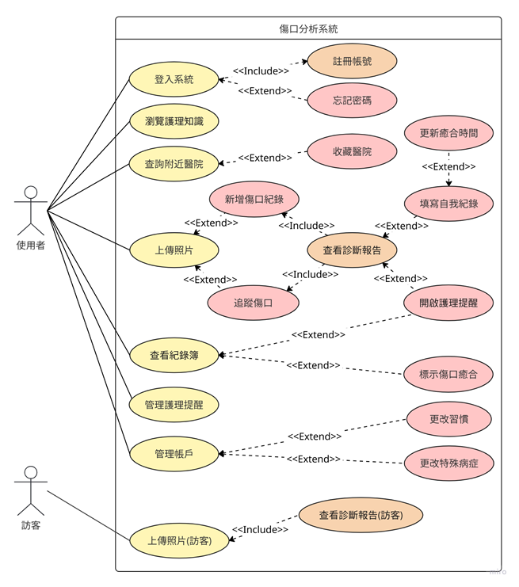
圖5-2-1 使用個案圖

5-3 使用個案描述

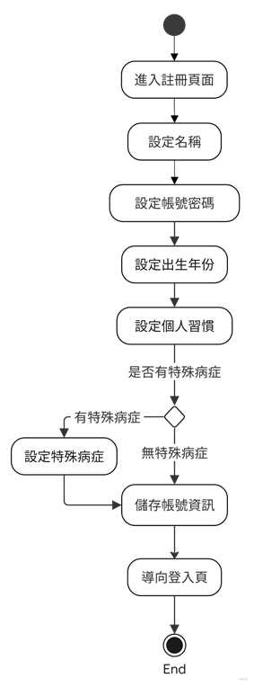
圖5-3-1 註冊帳號活動圖

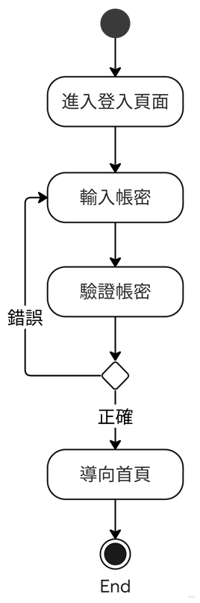
圖5-3-2 登入系統活動圖

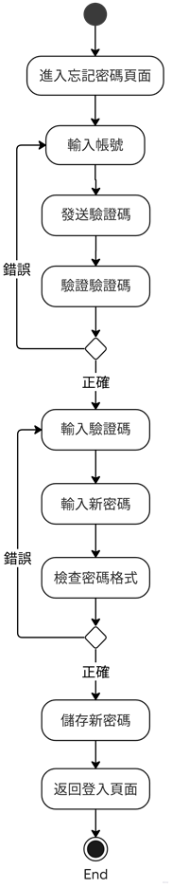
圖5-3-3 忘記密碼活動圖

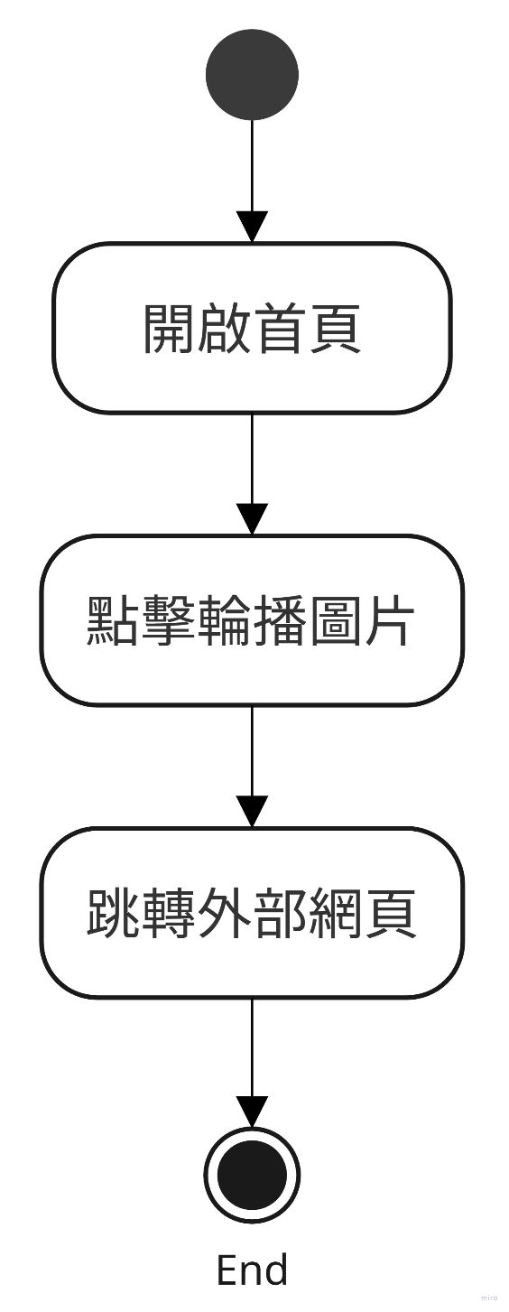
圖5-3-4 瀏覽護理知識活動圖

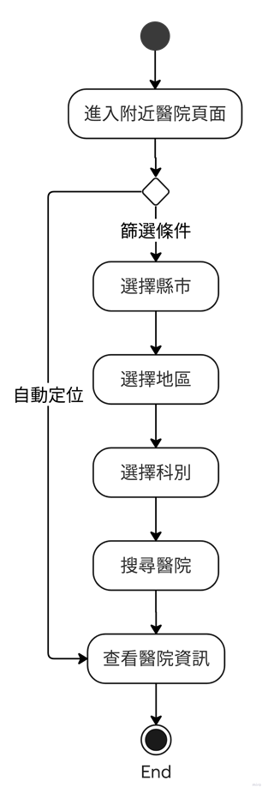

圖5-3-5 查詢附近醫院活動圖

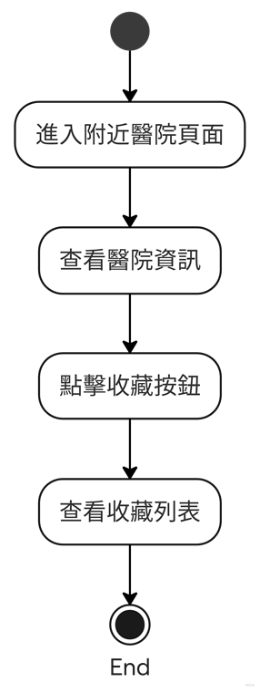

圖5-3-6 收藏醫院活動圖

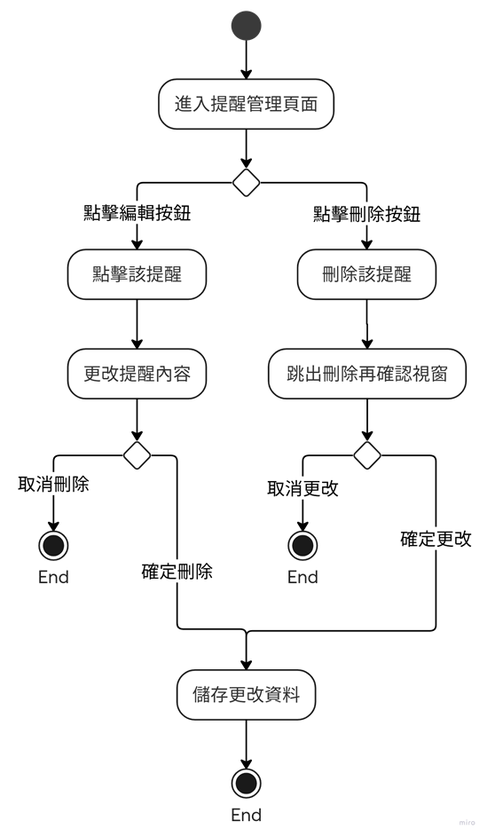
圖5-3-7 管理護理提醒活動圖

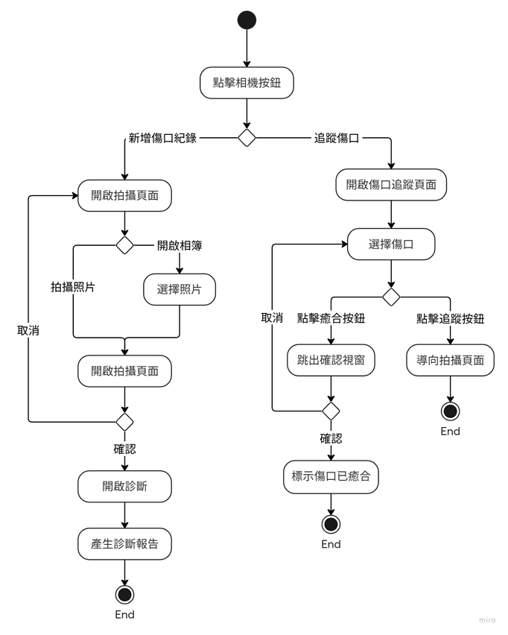

圖5-3-8 上傳照片活動圖

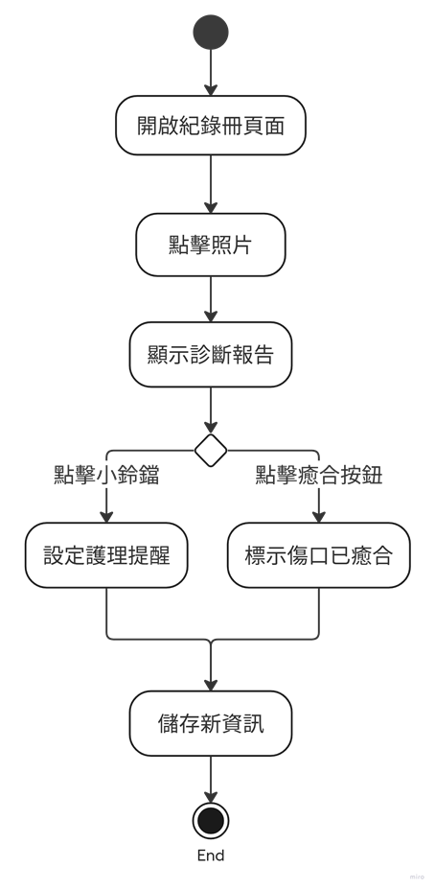

圖5-3-9 查看紀錄簿活動圖
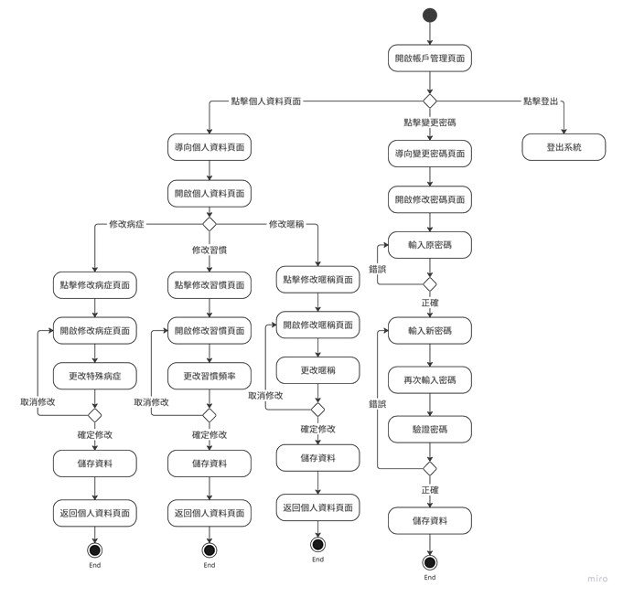
圖5-3-10 管理帳戶活動圖

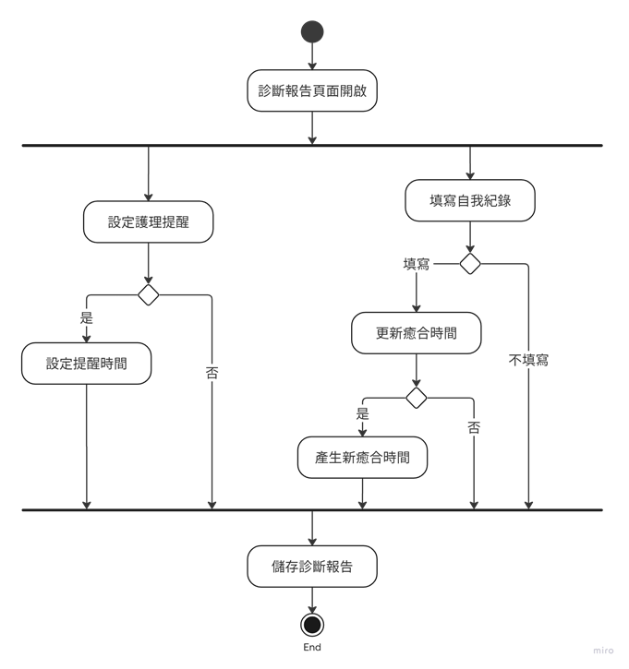
圖5-3-11 查看診斷報告活動圖
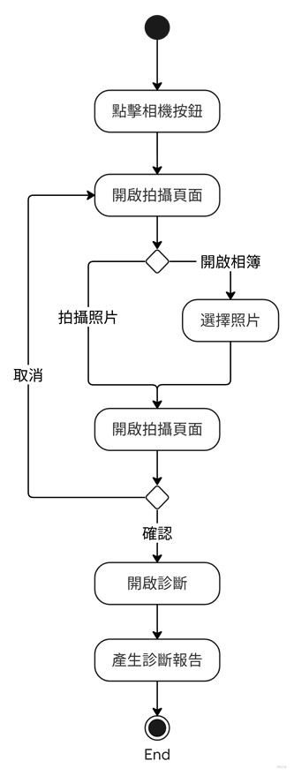
圖5-3-12 上傳照片(訪客)活動圖
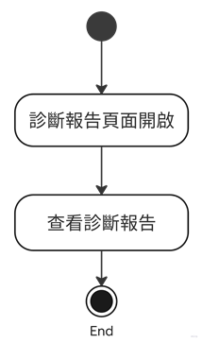
圖5-3-13 查看診斷報告(訪客)活動圖

5-4 分析類別圖

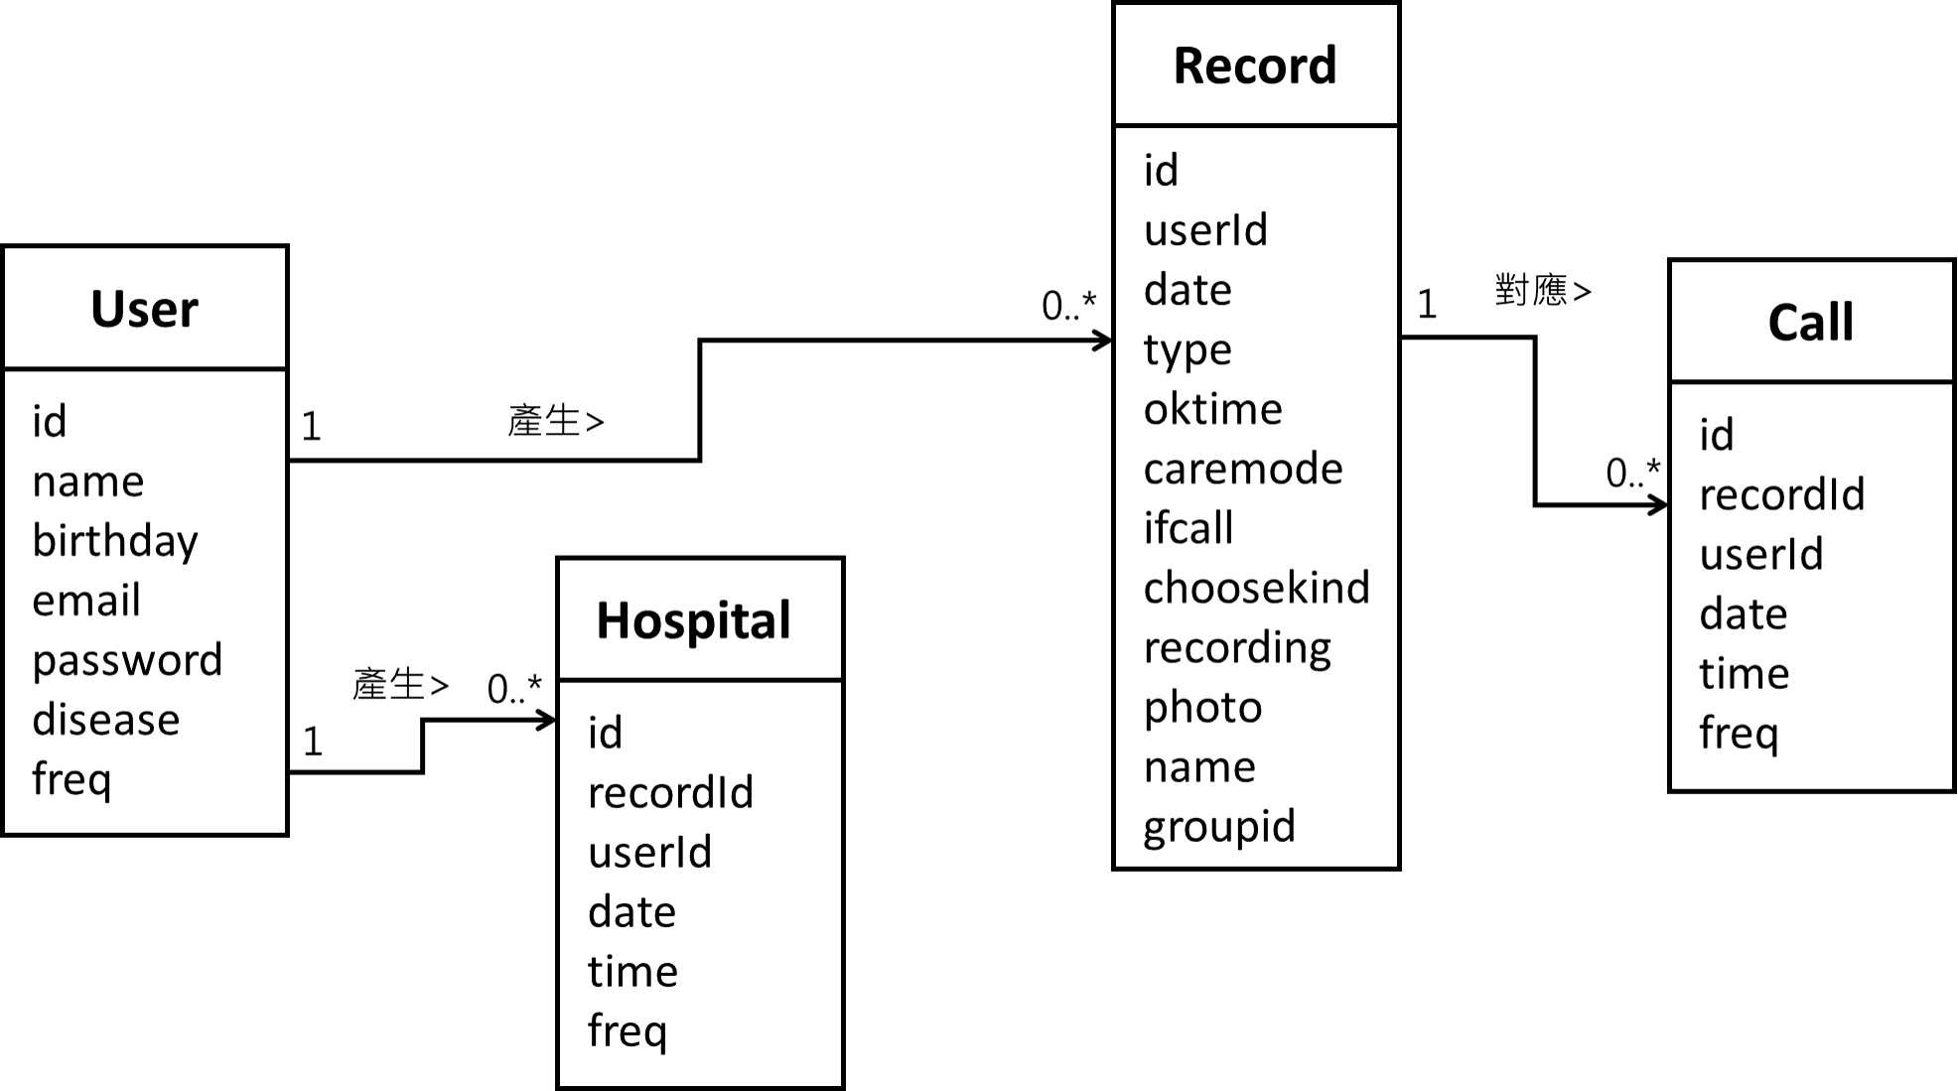

圖5-4-1 分析類別圖

- 設計模型

6-1 循序圖
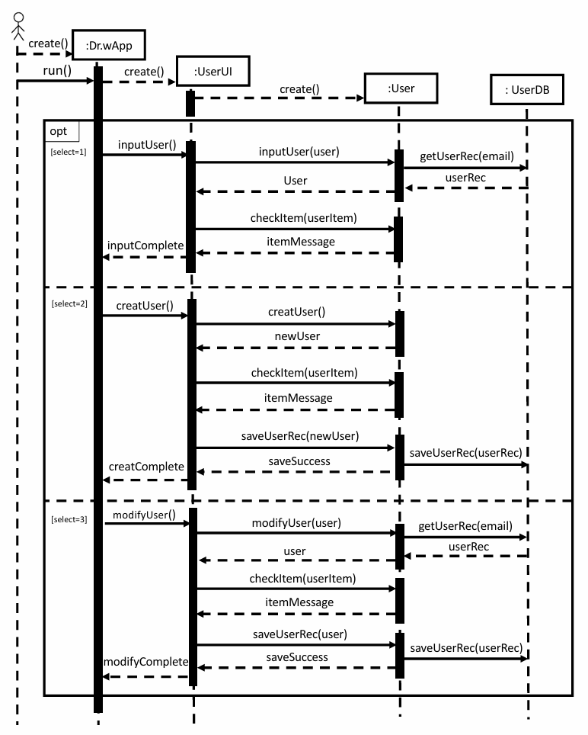
圖6-1-1 登入系統循序圖
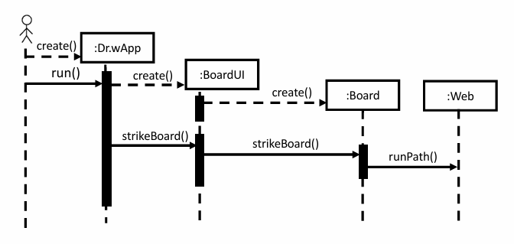
圖6-1-2 瀏覽護理知識循序圖
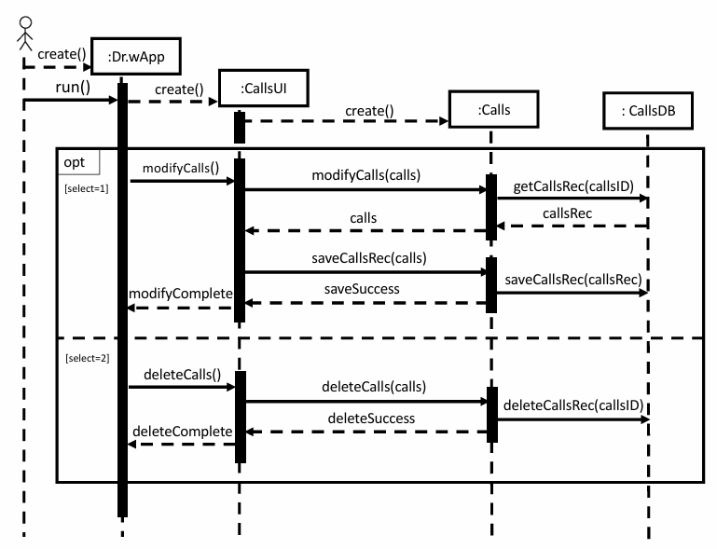
圖6-1-3 管理護理提醒循序圖
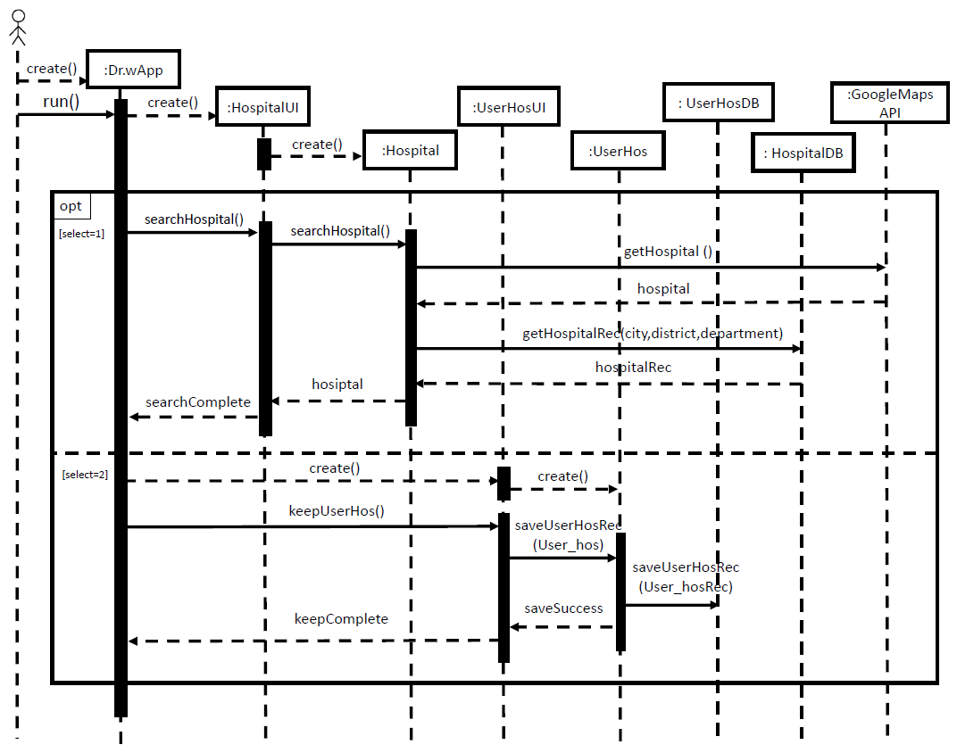
圖6-1-4 查詢附近醫院循序圖
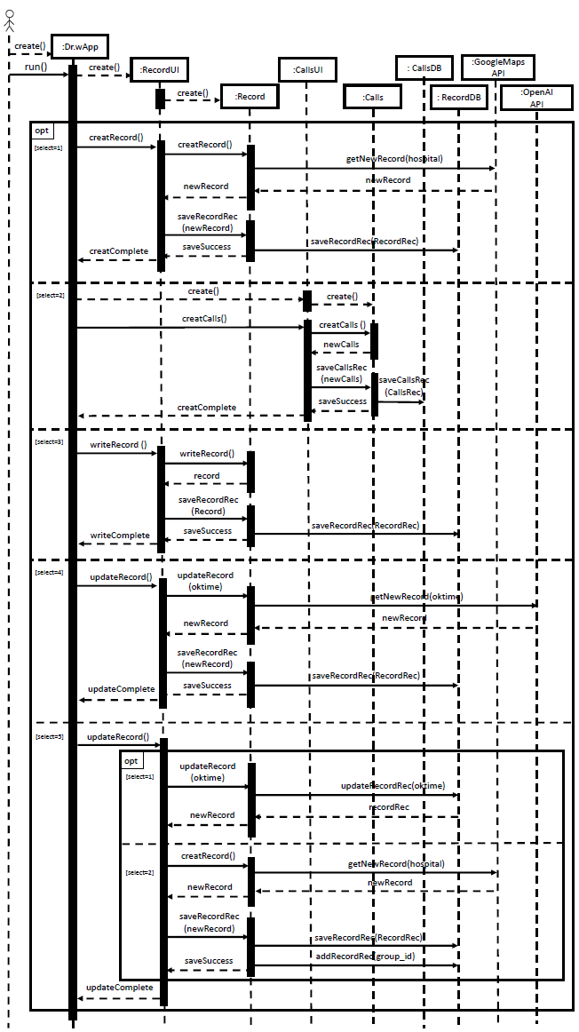
圖6-1-5 上傳照片循序圖
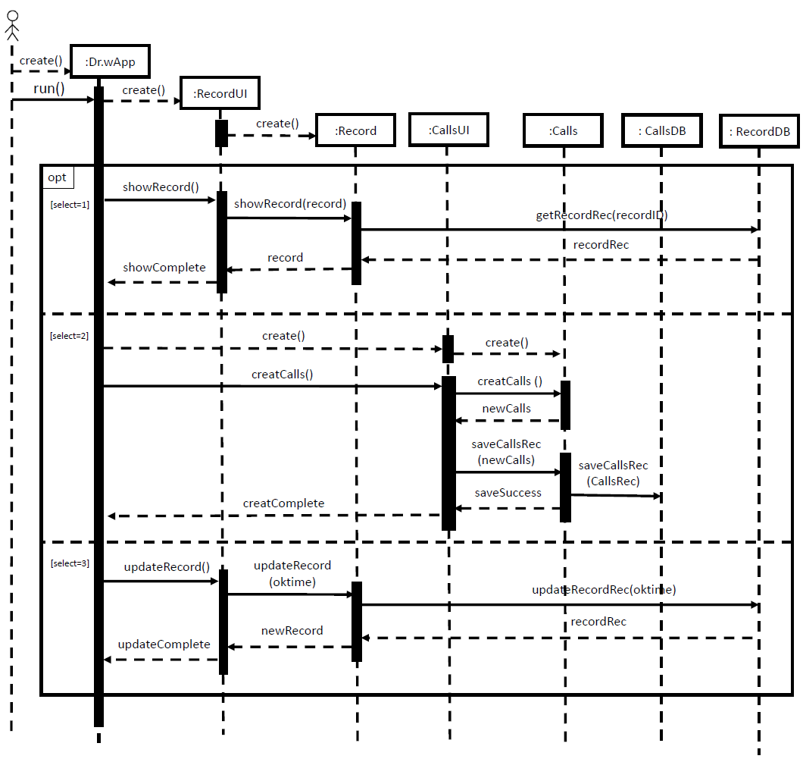
圖6-1-6 查看紀錄簿循序圖
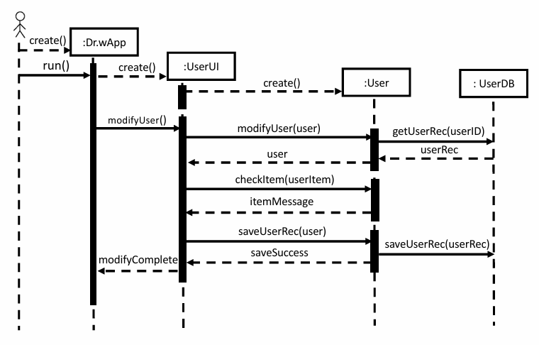
圖6-1-7 管理帳戶循序圖

6-2 設計類別圖

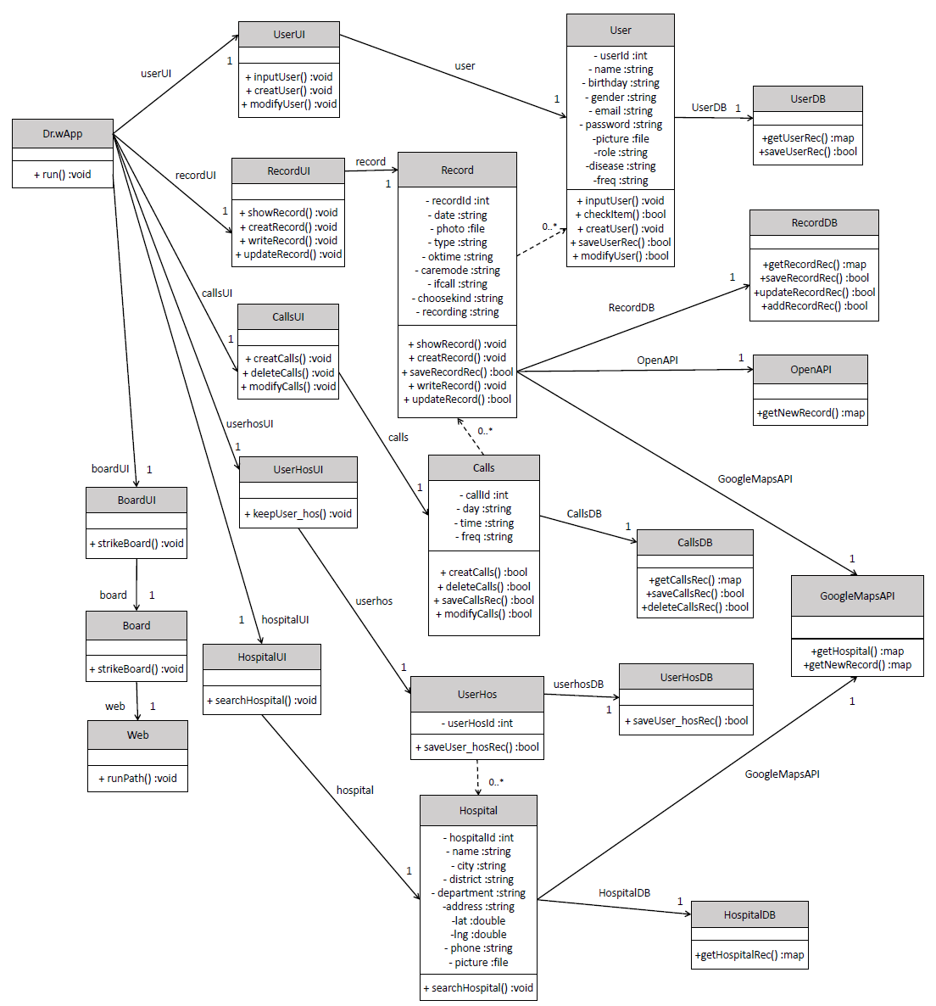

圖6-2-1 設計類別圖

- 實作模型

7-1 佈署圖

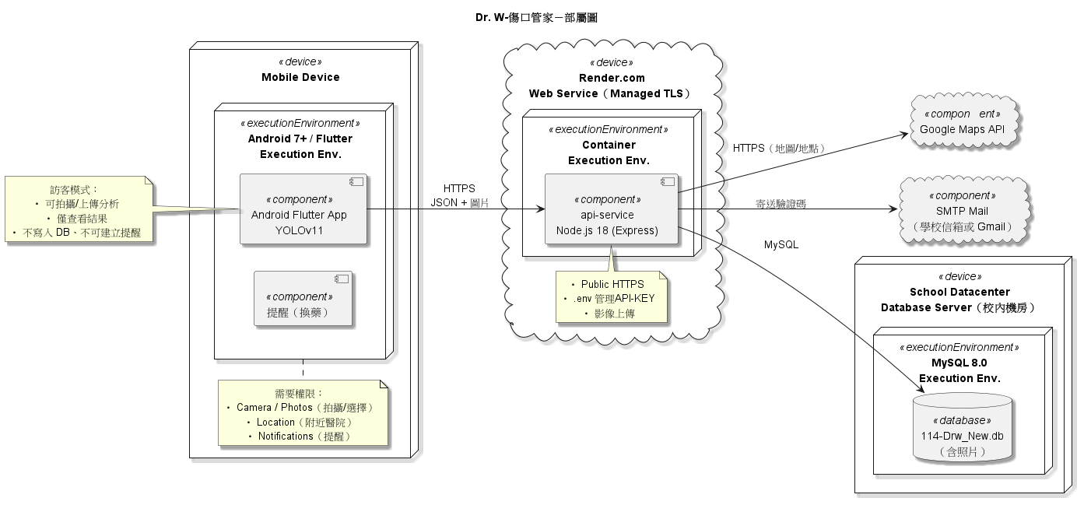

圖7-1-1 佈署圖

7-2 套件圖

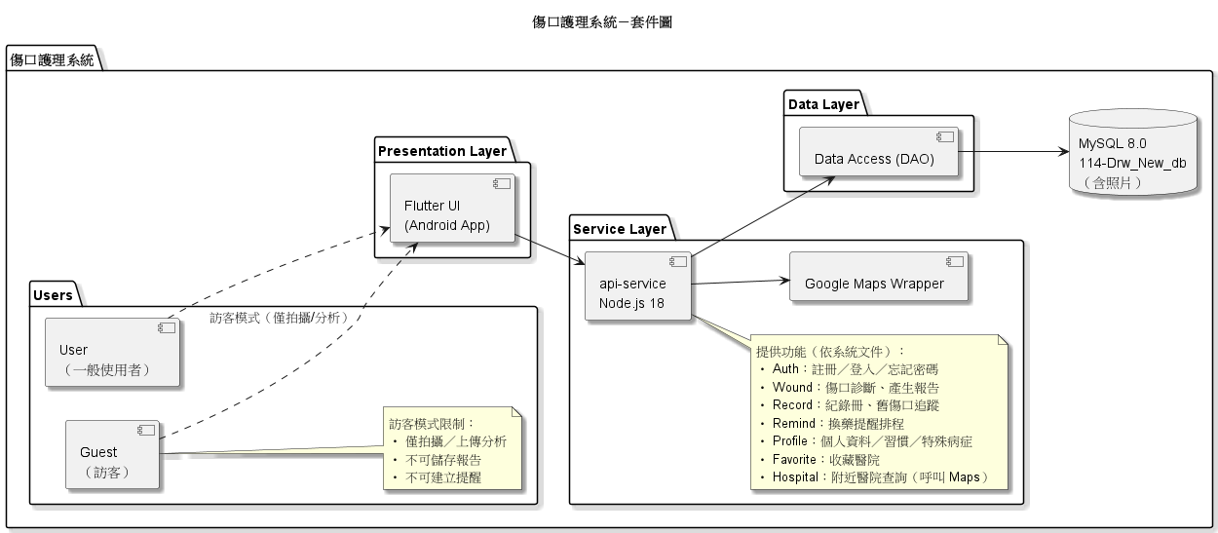

圖7-2-1 套件圖

7-3 元件圖
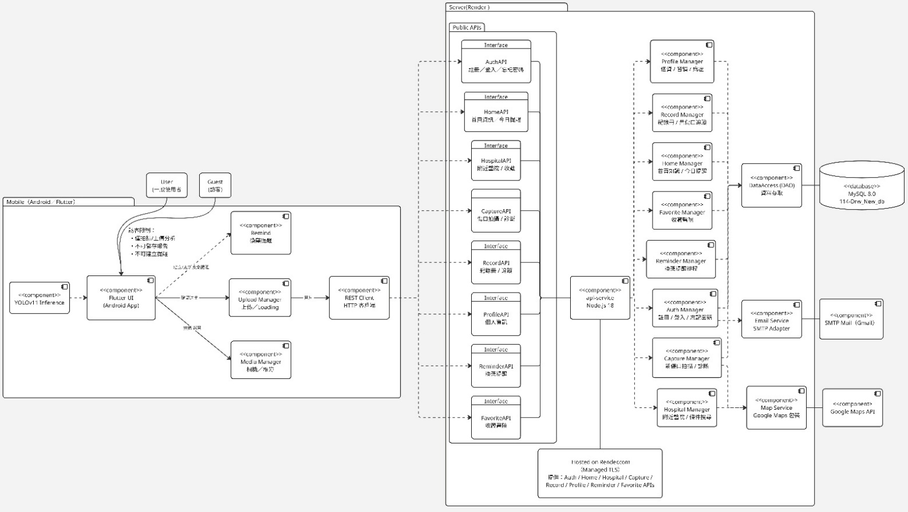

圖7-3-1 元件圖

7-4 狀態機

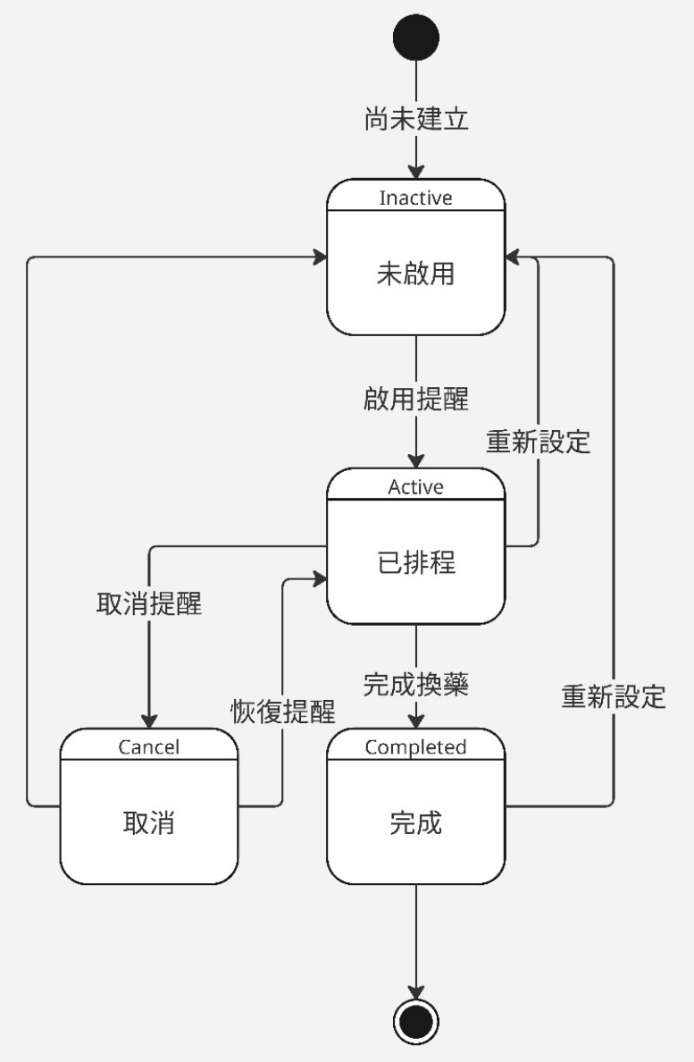

圖7-4-1 換藥提醒狀態機
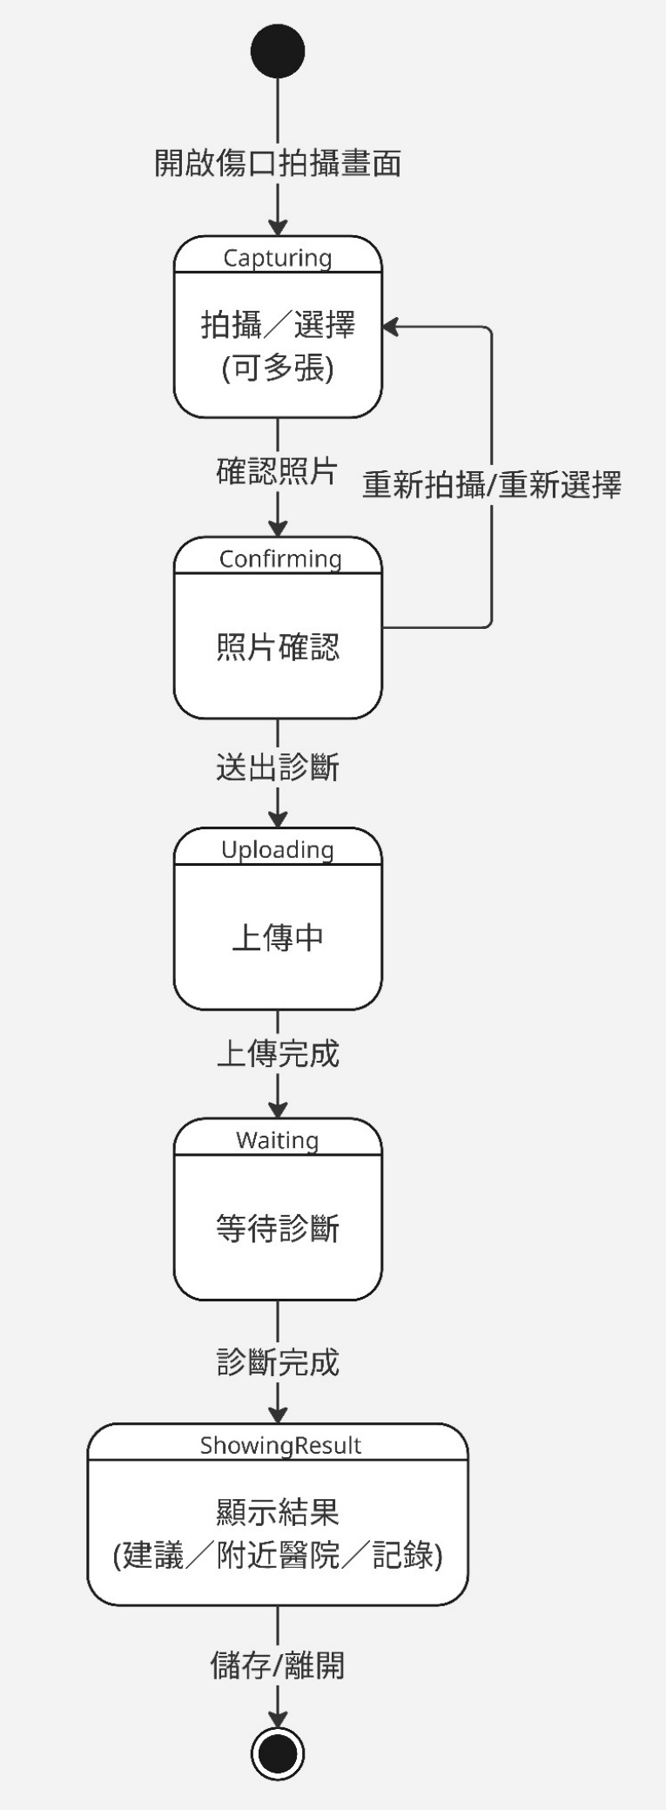

圖7-4-2 傷口拍攝狀態機

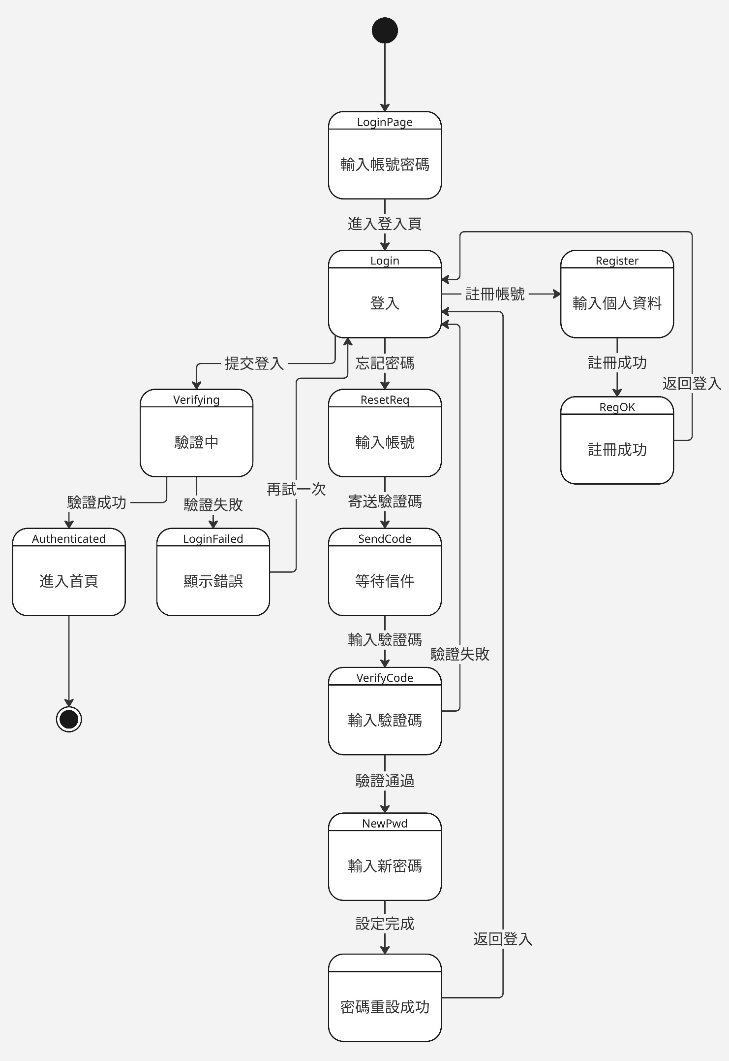

圖7-4-3 帳號流程狀態機
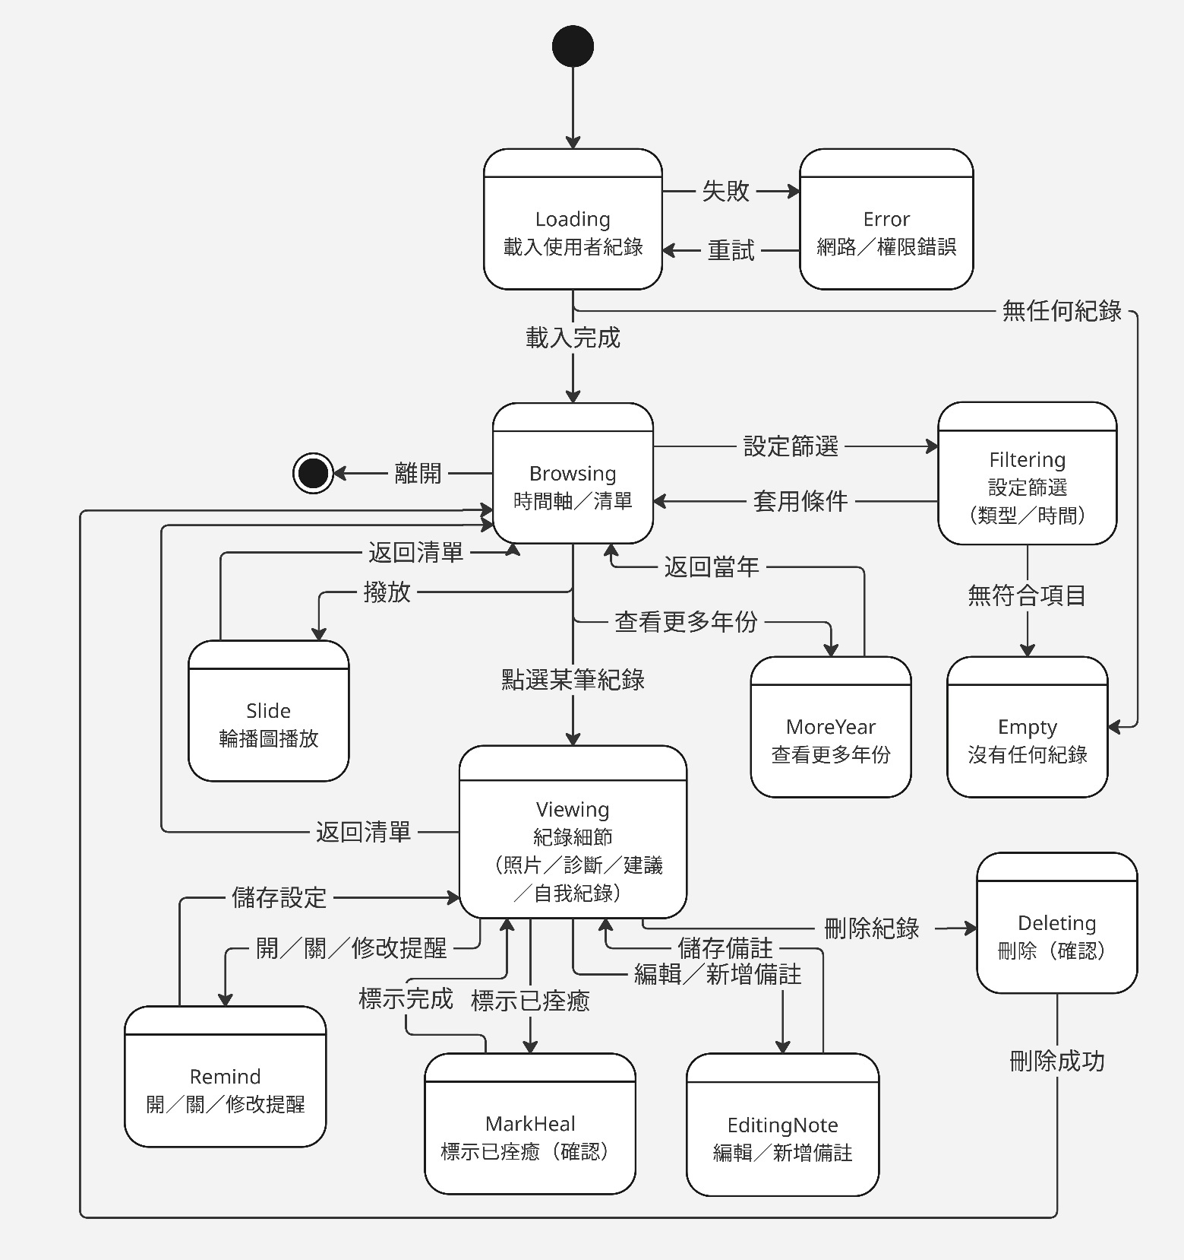

圖7-4-4 紀錄冊瀏覽與管理狀態機
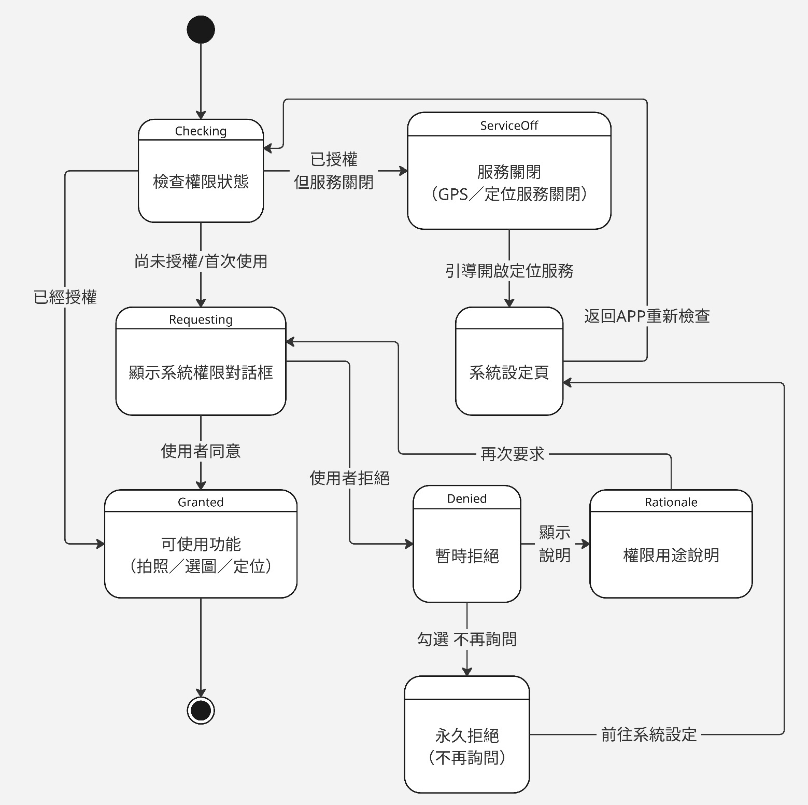

圖7-4-5 檢查權限狀態機
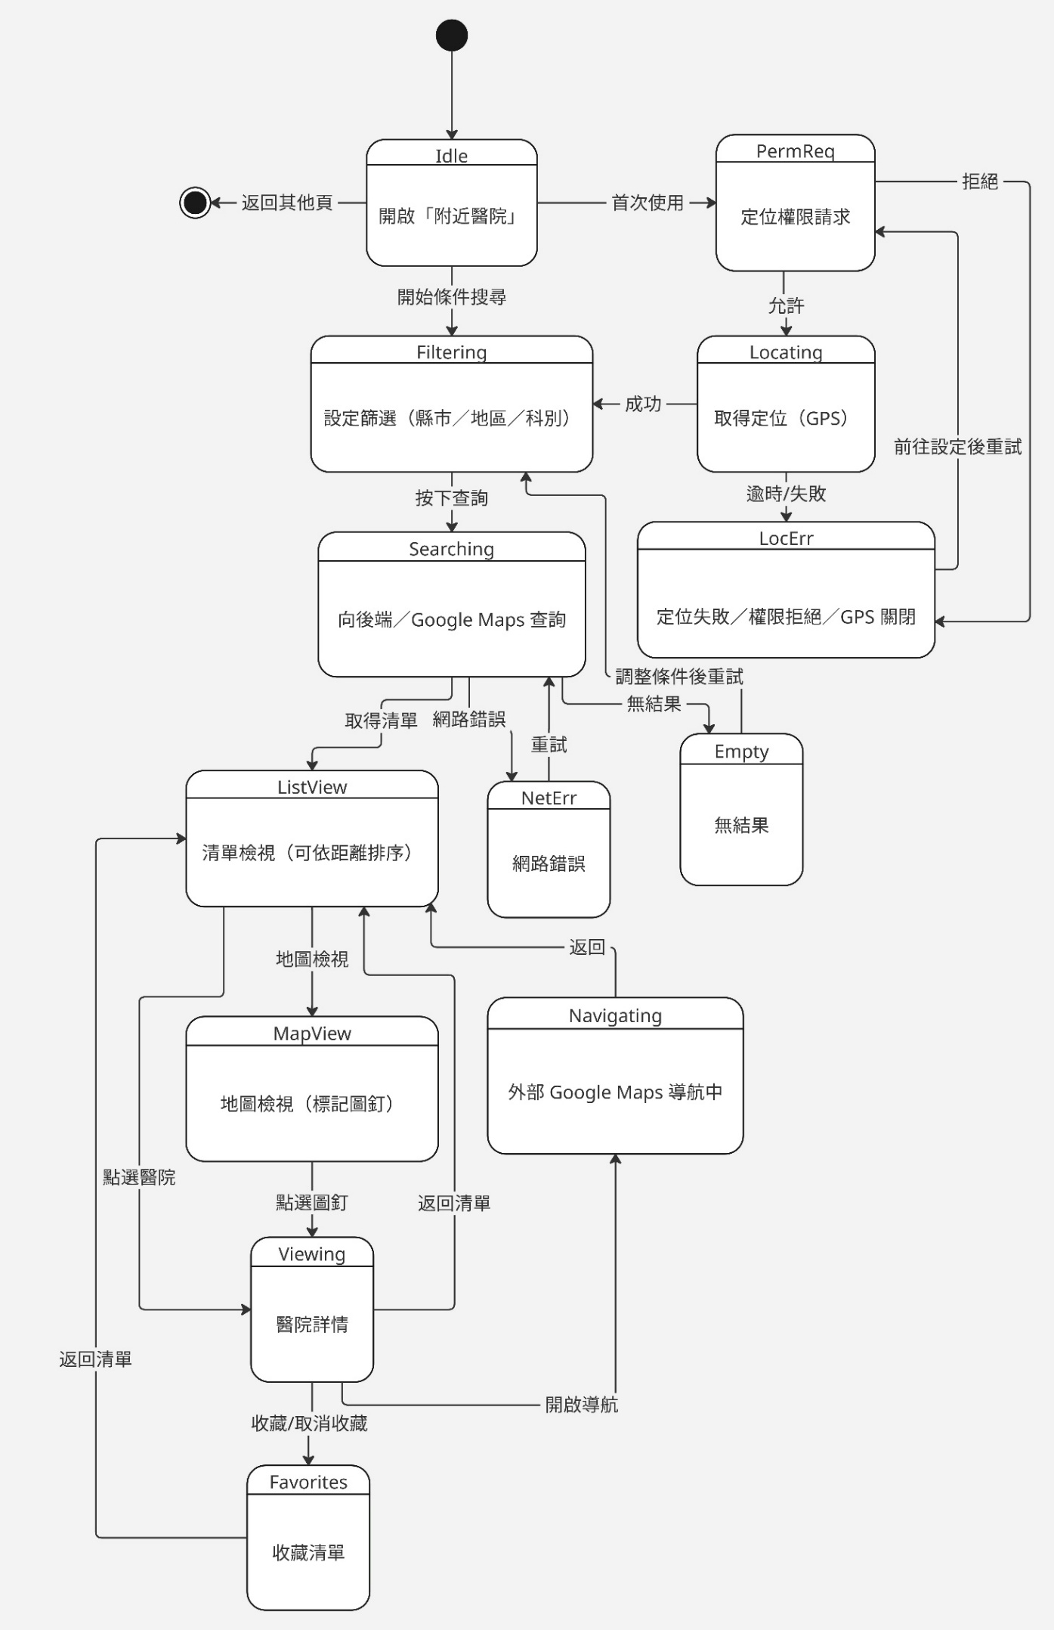

圖7-4-6 醫院搜尋與導航狀態機
- 資料庫設計

8-1 資料庫關聯表

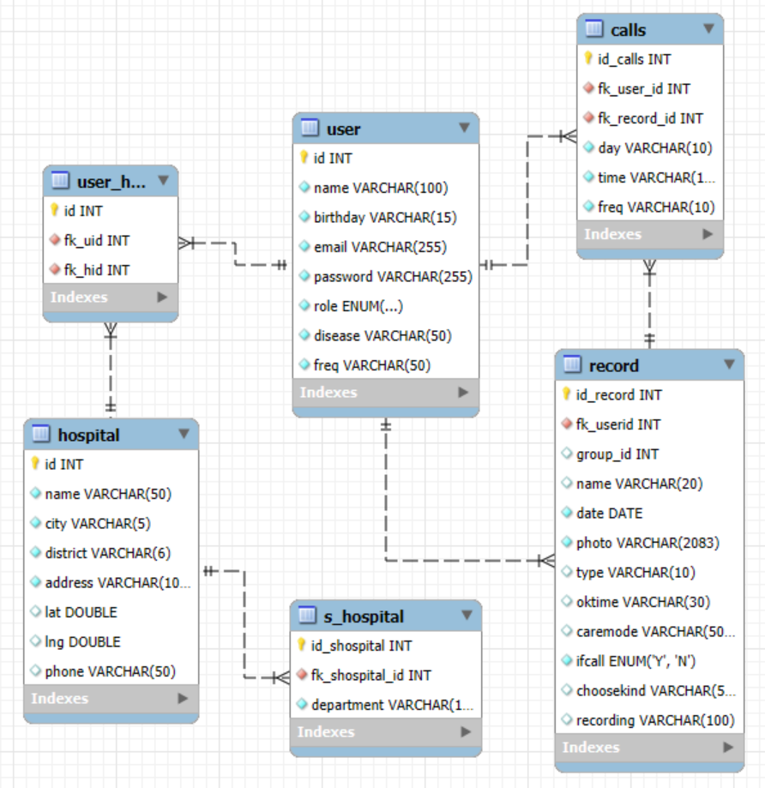
圖8-1-1 資料庫關聯圖

8-2 表格及Meta data
表8-2-1 user資料表
資料表名稱 |  | user
資料表描述 |  | 使用者資料表
主鍵 | 欄位名稱 | 欄位說明 | 資料型態 | 可為空 | 規則/預設值 | 外鍵
 | id | 使用者ID | int | NO | auto increment
 | name | 暱稱 | varchar(100) | NO
 | birthday | 出生年份 | varchar(15) | NO
 | email | 電子郵件 | varchar(255) | NO | unique
 | password | 密碼 | varchar(255) | NO
 | role | 權限 | enum(‘user’,’admin’) | NO | ‘user’
 | disease | 特殊疾病 | varchar(50) | NO
 | freq | 習慣頻率 | varchar(50) | NO

表8-2-2 calls資料表
資料表名稱 |  | calls
資料表描述 |  | 護理提醒資料表
主鍵 | 欄位名稱 | 欄位說明 | 資料型態 | 可為空 | 規則/預設值 | 外鍵
 | id_calls | 護理提醒ID | int | NO | auto increment
 | fk_user_id | 使用者ID | int | NO
 | fk_record_id | 記錄簿ID | int | NO
 | day | 提醒日期 | varchar(10) | NO
 | time | 時間 | varchar(10) | NO
 | freq | 頻率 | varchar(10) | NO

表8-2-3 record資料表
資料表名稱 |  | record
資料表描述 |  | 記錄簿資料表
主鍵 | 欄位名稱 | 欄位說明 | 資料型態 | 可為空 | 規則/預設值 | 外鍵
 | id_record | 記錄簿ID | int | NO | auto increment
 | fk_userid | 使用者ID | int | NO
 | group_id | 傷口群組ID | int | YES
 | name | 傷口記錄名稱 | varchar(20) | YES
 | date | 拍攝日期 | date | NO
 | photo | 照片路徑 | varchar(2083) | NO
 | type | 傷口類型 | varchar(10) | YES
 | oktime | 預估癒合時間 | varchar(30) | YES
 | caremode | 護理方式 | varchar(500) | YES
 | ifcall | 護理提醒開關 | enum(‘Y’,’N’) | NO
 | choosekind | 標籤 | varchar(50) | YES
 | recording | 自我記錄 | varchar(100) | YES

表8-2-4 user_hos資料表
資料表名稱 |  | user_hos
資料表描述 |  | 使用者收藏之醫療院所資料表
主鍵 | 欄位名稱 | 欄位說明 | 資料型態 | 可為空 | 規則/預設值 | 外鍵
 | id | 收藏內容ID | int | NO | auto increment
 | fk_uid | 使用者ID | int | NO
 | fk_hid | 醫療院所ID | int | NO

表8-2-5 hospital資料表
資料表名稱 |  | hospital
資料表描述 |  | 醫療院所資料表
主鍵 | 欄位名稱 | 欄位說明 | 資料型態 | 可為空 | 規則/預設值 | 外鍵
 | id | 醫療院所ID | int | NO | auto increment
 | name | 名稱 | varchar(50) | NO
 | city | 縣市 | varchar(5) | NO
 | district | 地區 | varchar(6) | NO
 | address | 地址 | varchar(100) | NO
 | lat | 緯度 | double | YES
 | lng | 經度 | double | YES
 | phone | 電話 | varchar(50) | YES | ‘’

表8-2-6 s_hospital資料表
資料表名稱 |  | s_hospital
資料表描述 |  | 看診科別資料表
主鍵 | 欄位名稱 | 欄位說明 | 資料型態 | 可為空 | 規則/預設值 | 外鍵
 | id_shospital | 看診科別ID | int | NO | auto increment
 | fk_shospital_id | 醫療院所ID | int | NO
 | department | 看診科別 | varchar(10) | NO

- 程式

9-1 元件清單及規格描述

表9-1-1 APP應用程式元件清單及其規格描述表
分類 | 檔案名稱 | 功能說明
models | hospital.dart | 儲存醫院資料
 | remind.dart | 儲存使用者之護理提醒資料
 | report.dart | 儲存使用者之診斷報告資料
 | user.dart | 儲存使用者之個人資料
provider | remind_provider.dart | 管理護理提醒之狀態，即時更新使用者操作APP時的變動
 | report_provider.dart | 管理診斷報告之狀態，即時更新使用者操作APP時的變動
 | user_provider.dart | 管理個人資料之狀態，即時更新使用者操作APP時的變動
services | apibase.dart | 連接後端伺服器之基本設定
 | auth_service.dart | 登入與註冊之相關API串接
 | careinfo_gpt.dart | 取得GPT護理建議之相關設定
 | caresteps_reference.dart | GPT參考之相關護理步驟
 | google_map.dart | Google地圖之相關設定
 | hospital_search.dart | 取得附近醫院之相關資訊
 | hospital_service.dart | 搜尋醫院之相關API串接
 | record_service.dart | 診斷報告之相關API串接
 | remind_service.dart | 護理提醒之相關API串接
 | user_service.dart | 使用者資料之相關API串接
 | wound_analysis.dart | 傷口分析模型之相關API串接
viewmodels | changepwd_view_model.dart | 修改密碼之相關邏輯功能
 | forget_view_model.dart | 忘記密碼之相關邏輯功能
 | homeremind_view_model.dart | 首頁護理提醒之資料管理
 | login_view_model.dart | 登入頁面之相關邏輯功能
 | profiles_view_model.dart | 個人資料管理之相關邏輯功能
 | register_view_model.dart | 註冊帳號之相關邏輯功能
 | remind_view_model.dart | 護理提醒頁面之相關邏輯功能
 | reminder_view_model.dart | 護理提醒頁面之資料管理
 | report_view_model.dart | 診斷報告頁面之相關邏輯功能
pages | gallerypages/showreport_page.dart | 紀錄冊中顯示診斷報告之頁面
 | gallerypages/total_page.dart | 紀錄冊中顯示整年之傷口照片頁面
 | personalpages/changehabit_page.dart | 個人資料之修改個人習慣頁面
 | personalpages/changename_page.dart | 個人資料之修改暱稱頁面
 | personalpages/changepwd_page.dart | 個人資料之修改密碼頁面
 | personalpages/editdisease_page_fromno.dart | 個人資料之增加特殊病症頁面
 | personalpages/editdisease_page.dart | 個人資料之修改特殊病症頁面
 | personalpages/nodisease_page.dart | 個人資料之顯示無特殊病症頁面
 | personalpages/profiles_page.dart | 顯示個人資料頁面
 | personalpages/showdisease_page.dart | 個人資料之顯示特殊病症頁面
 | registerpages/account_page.dart | 註冊帳號之設定帳號密碼頁面
 | registerpages/birthday_page.dart | 註冊帳號之設定出生年份頁面
 | registerpages/birthday_year_selector_part.dart | 註冊帳號之設定出生年份之年份選擇器
 | registerpages/disclaimer_page.dart | 註冊帳號之免責聲明頁面
 | registerpages/disease_page.dart | 註冊帳號之設定病症頁面
 | registerpages/habit_page.dart | 註冊帳號之設定習慣頁面
 | registerpages/information_page.dart | 註冊帳號之招呼頁面
 | registerpages/information2_page.dart | 註冊帳號之招呼頁面2
 | registerpages/register_flow.dart | 控制register類別作用於註冊流程
 | registerpages/username_page.dart | 註冊帳號之設定暱稱頁面
 | reportpages/button_part.dart | 診斷報告之按鈕顯示
 | reportpages/care_part.dart | 診斷報告之護理步驟顯示
 | reportpages/hospital_part.dart | 診斷報告之醫療院所顯示
 | reportpages/record_part.dart | 診斷報告之自我紀錄顯示
 | reportpages/title_part.dart | 診斷報告之報告標題顯示
 | reportpages/wound_part.dart | 診斷報告之傷口資訊顯示
 | tabs/camera_page.dart | 相機拍攝頁面
 | tabs/gallery_page.dart | 紀錄冊頁面
 | tabs/home_page.dart | 首頁頁面
 | tabs/hospital_page.dart | 搜尋附近醫院頁面
 | tabs/personal_page.dart | 個人資料管理頁面
 | tabs/tabs.dart | 底部導覽列元件
 | confirm_wound_page.dart | 追蹤傷口之傷口確認頁面
 | develop_page.dart | 顯示待開發頁面
 | forget_page.dart | 忘記密碼頁面
 | guestblock_page.dart | 訪客身分之功能限制頁面
 | login_page.dart | 登入頁面
 | remind_page.dart | 管理護理提醒頁面
 | report_page.dart | 診斷報告顯示頁面
 | selectimage_page.dart | 選擇傷口照片頁面
utility | auth_util.dart | 帳號管理相關函式
 | front_util.dart | 前端設定與警告視窗相關設定
 | gallery_util.dart | 紀錄冊相關函式
 | hospital_util.dart | 搜尋醫院相關函式
 | notifier_util.dart | 系統提醒相關函式
 | remind_util.dart | 護理提醒相關函式
widgets | bear_message.dart | 護理小熊提示訊息元件
 | wound_option_button.dart | 選擇上傳方式元件
main | main.dart | Flutter 專案的主程式入口

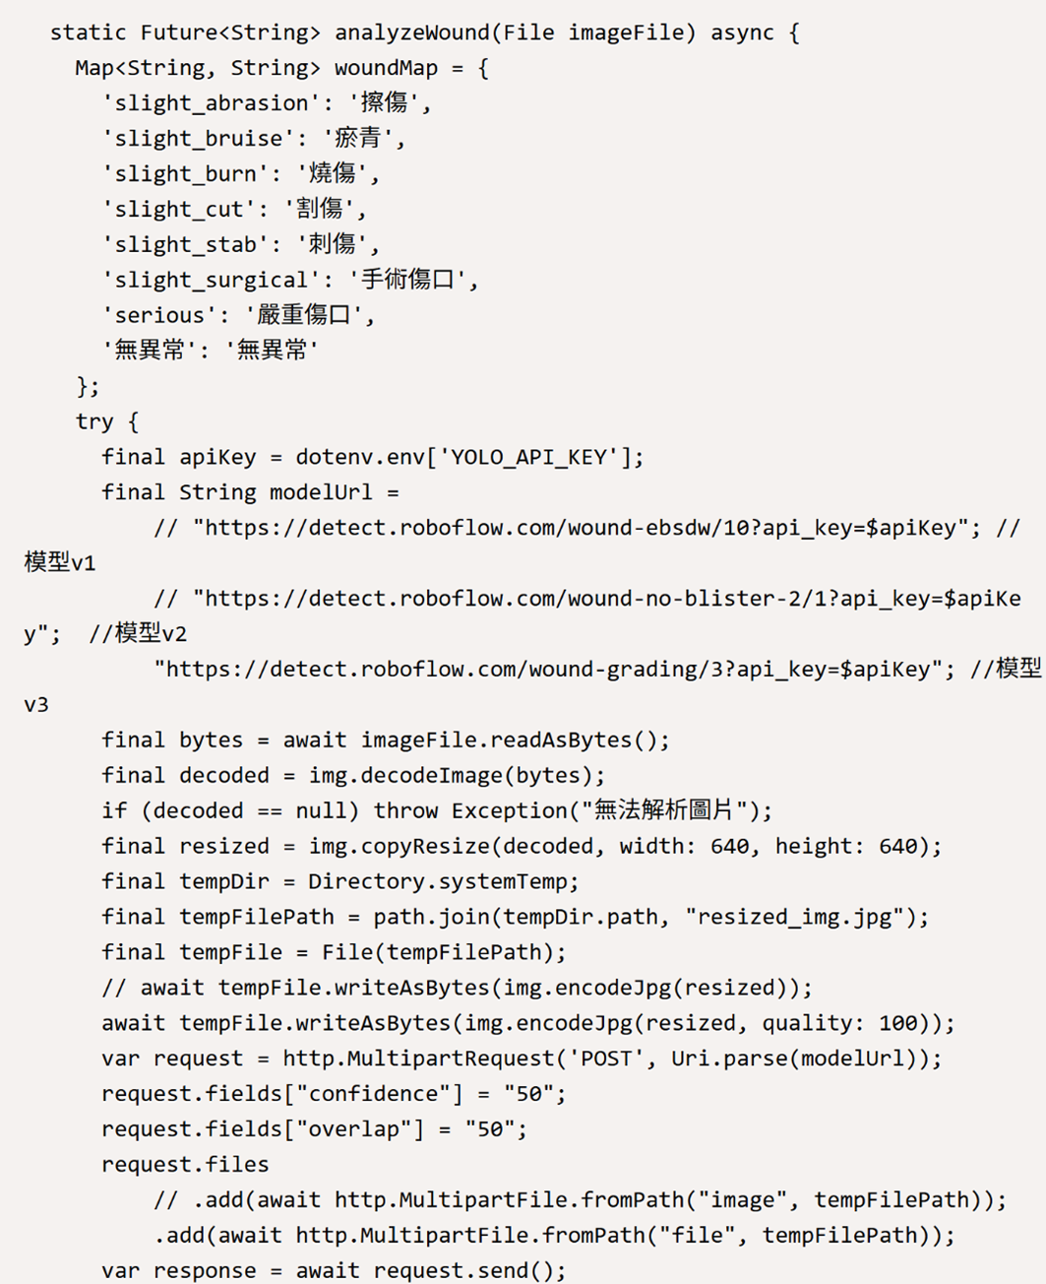
圖9-1-1 傷口分析函式（1）
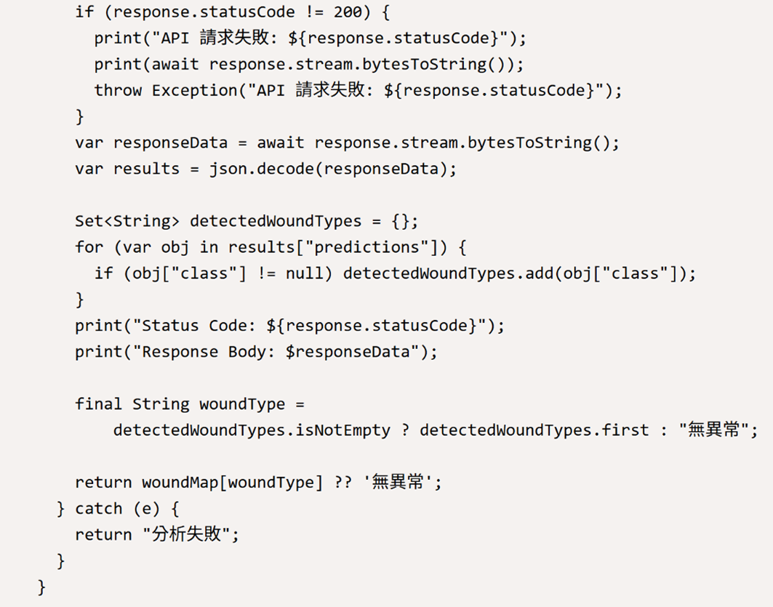
圖9-1-2 傷口分析函式（2）
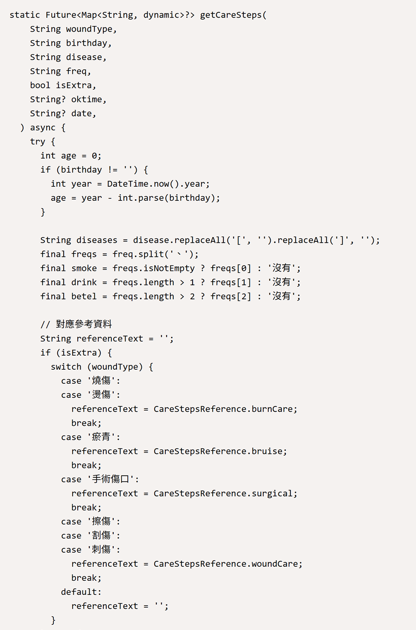
圖9-1-3 取得護理步驟（1）
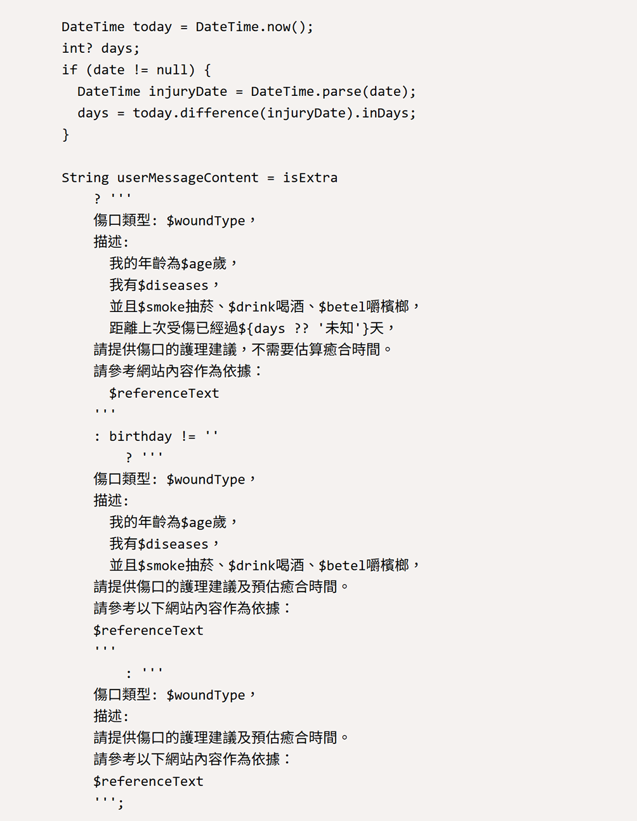
圖9-1-4 取得護理步驟（2）
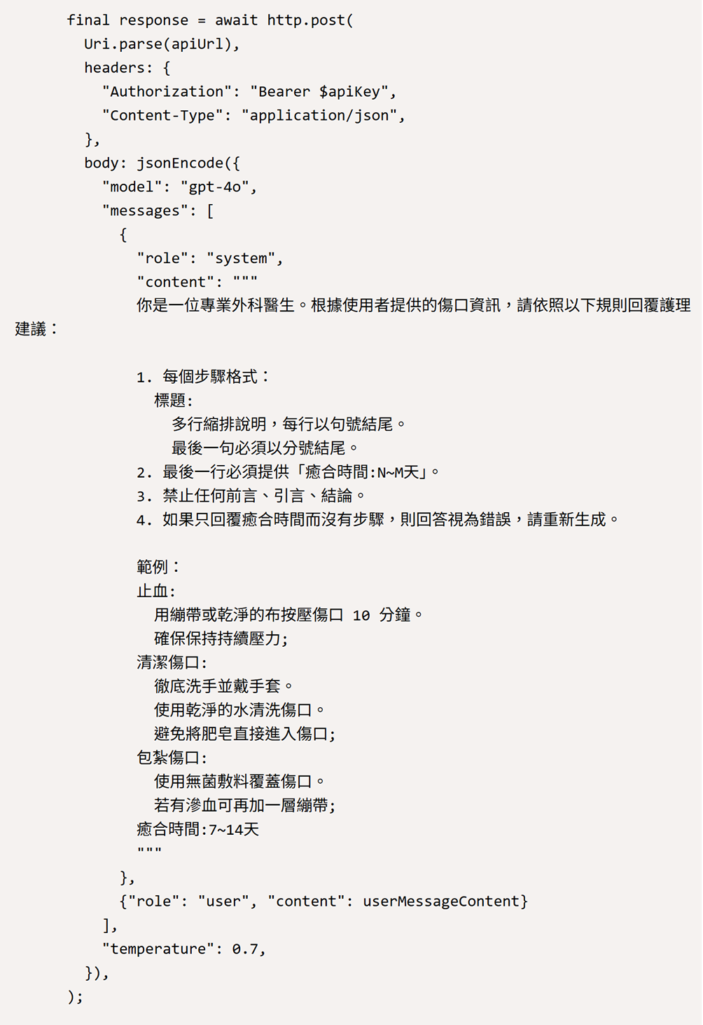
圖9-1-5 取得護理步驟（3）
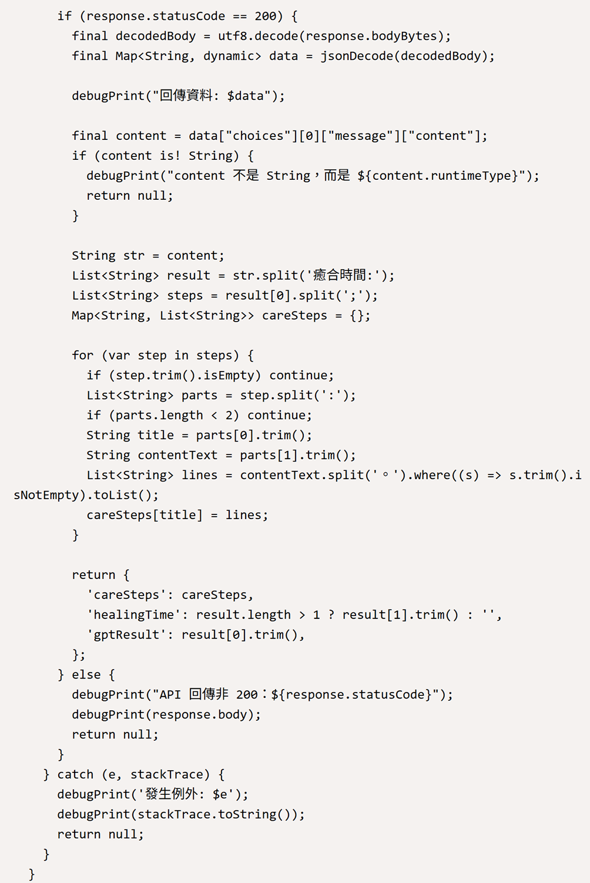
圖9-1-6 取得護理步驟（4）
表9-1-2 伺服器元件清單及其規格描述表
分類 | 檔案名稱 | 功能說明
config | db.js | 資料庫設定檔
 | redis.js | Redis設定檔
routes | auth.js | 註冊帳號相關api
 | call.js | 護理提醒相關api
 | hospital.js | 搜尋醫院相關api
 | record.js | 診斷報告相關api
 | user.js | 使用者資料相關api
utils | mailer.js | 設定電子郵件傳送器
 | upload.js | 處理使用者上傳的圖片檔案
main | index.js | 整合多個路由模組的主要程式

9-2 其他附屬之各種元件

表 9-2-1 其他附屬之各種元件
套件名稱 | 版本 | 功能說明
cupertino_icons | 1.0.8 | 外部icon套件
image_picker | 1.1.2 | 讓使用者從相簿挑選照片或使用相機拍照並取得圖片檔案
intl | 0.20.2 | 提供國際化的格式轉換，如日期、數字、貨幣格式化與多語系
fluttertoast | 8.2.12 | 顯示警告訊息
flutter_dash | 1.0.0 | 用於畫虛線、點線等圖案
provider | 6.1.5 | 狀態管理套件，共享與監聽狀態變化
http | 0.13.6 | 用來發送HTTP請求（GET、POST 等）並取得回應
path | 1.9.0 | 處理路徑字串，用於檔案儲存、上傳、下載檔案、解析路徑或檔名
http_parser | 4.0.2 | 協助解析HTTP請求與回應中的標頭、媒體型別等內容
camera | 0.10.5+9 | 相機拍攝照片或錄影，並控制鏡頭
image | 4.5.4 | 處理圖片（如裁切、縮放、編輯、壓縮等）
dropdown_button2 | 2.3.9 | 改良版下拉選單，提供更多客製化樣式與互動效果
location | 7.0.1 | 取得使用者的經緯度即時位置
mime | 2.0.0 | 根據檔案副檔名判斷其 MIME 類型
google_maps_flutter | 2.10.1 | 在App中嵌入 Google 地圖元件，支援地圖標記、路線等功能
google_maps_webservice | 0.0.20-nullsafety.5 | 使用Google Maps API（如地點搜尋、路線規劃、地理編碼等）
flutter_dotenv | 5.2.1 | 讀取.env檔案中的環境變數
url_launcher | 6.3.1 | 開啟手機的外部瀏覽器、撥打電話、寄信、開啟地圖等系統 App
carousel_slider | 5.1.1 | 建立輪播圖（圖片或元件），支援自動播放與滑動切換
permission_handler | 11.3.0 | 檢查與請求裝置權限（相機、定位、麥克風、儲存空間等）
file_picker | 10.2.0 | 讓使用者選擇本機檔案（圖片、影片、PDF、音檔…），並回傳檔案路徑
fluentui_system_icons | 1.1.273 | 外部icon套件
flutter_local_notifications | 18.0.1 | 發送本機推播通知，可設定時間、週期、重複等
timezone | 0.9.4 | 提供完整的時區資訊與時間換算，用於正確排程與通知
flutter_timezone | 4.1.0 | 取得使用者目前所在的時區
shared_preferences | 2.2.2 | 持久化存儲，用於存儲簡單資料
geolocator | 13.0.2 | 取得裝置的目前位置、計算兩地距離、監聽位置變化等
collection | 1.18.0 | 針對集合類型（List / Set / Map等） 提供一些 Dart 內建沒有的功能

- 測試模型

10-1 測試計畫
我們以使用者與訪客的身分測試各個功能是否可以正常運作，主要測試如下：

- 使用者

- 註冊帳號：確認可以正常註冊帳號並跳至正確頁面。
- 登入系統：確認可以正常登入並跳至正確頁面。
- 忘記密碼：確認可以正常確認使用者帳號，並儲存新密碼。
- 瀏覽護理知識：確認可以點擊護理知識並跳至相應的外部網站。
- 首頁提醒：確認可以正確顯示當日的護理提醒。
- 顯示地圖：確認可以正常顯示地圖。
- 定位座標：確認可以正確定位使用者位置，並顯示於地圖上。
- 搜尋醫院：確認可以依照縣市、地區、醫療部門等條件搜尋醫院。
- 顯示醫院位置：確認可以正確於地圖標示出醫院位置。
- 顯示醫院資訊：確認可以正確顯示醫院資訊。
- 醫院導航：確認可以點擊導航按鈕開啟路線導航。
- 收藏醫院：確認可以點擊收藏醫院按鈕收藏醫院。
- 移除收藏醫院：確認可以移除收藏的醫院。
- 選擇照片：確認可以以使用者身分選擇圖庫中的照片並上傳分析。
- 拍攝照片：確認可以以使用者身分拍攝照片，並上傳分析。
- 調整鏡頭距離：確認可以正常調整鏡頭距離。
- 調整畫面亮度：確認可以正常調整相機的畫面亮度。
- 反轉相機鏡頭：確認可以正常切換前置與後置鏡頭。
- 產生診斷報告：確認可以正常產生傷口診斷報告。
- 修改報告名稱：確認可以輸入報告名稱。
- 顯示護理圖示：確認可以正常顯示護理步驟圖示。
- 設定護理提醒：確認可以設定提醒時間及頻率。
- 查看資料來源：確認可以查看相對應的護理參考網站。
- 填寫自我紀錄：確認可以選擇傷口標籤及輸入文字
- 分析癒合時間：確認可以重新分析並產生新癒合時間。
- 儲存報告：確認可以儲存使用者的報告資訊。
- 查看紀錄冊：確認可以顯示使用者所儲存的診斷報告。
- 紀錄冊輪播圖：確認可以正常顯示傷口輪播圖。
- 紀錄冊點擊傷口分類：確認可以點擊紀錄冊的傷口分類並顯示相對應的傷口。
- 紀錄冊查看更多傷口：確認可以點擊更多按鈕顯示整年份的診斷報告。
- 紀錄冊查看歷史報告：確認可以點擊紀錄冊之傷口照片，顯示歷史診斷報告。
- 紀錄冊重設護理提醒：確認可以點擊紀錄冊之小鈴鐺，開啟關閉或修改護理提醒。
- 紀錄冊標示傷口痊癒：確認可以在歷史報告中標示傷口已痊癒。
- 修改暱稱：確認可以修改帳號暱稱。
- 修改個人習慣：確認可以修改抽菸、喝酒、嚼檳榔等習慣之頻率。
- 修改特殊病症：確認可以修改特殊病症。
- 修改密碼：確認可以輸入原密碼確認身分，並更新新密碼。
- 修改護理提醒：確認可以修改提醒時間及頻率。
- 刪除護理提醒：確認可以刪除護理提醒。
- 傷口追蹤-傷口類型篩選：確認可以於傷口追蹤頁面依據傷口類型篩選。
- 傷口追蹤-傷口時間篩選：確認可以於傷口追蹤頁面依據診斷報告時間篩選。
- 傷口追蹤：確認可以選擇舊傷口，增加傷口現況報告。
- 帳號登出：確認可以正常登出帳號，並跳回登入頁面。

- 訪客

- 訪客登入：確認可以以訪客身分正常登入系統。
- 訪客照片上傳：確認可以以訪客身分選擇圖庫中的照片並上傳分析。
- 訪客拍攝照片：確認可以以訪客身分拍攝照片，並上傳分析。

10-2 測試個案與測試結果資料

- 使用者
表10-2-1 註冊帳號測試
測試編號
功能名稱 | 註冊帳號
測試目的 | 確認使用者能夠正常註冊帳號
測試流程 | 進入註冊畫面 => 輸入名稱 => 設定帳密 => 設定個人基本資料 => 進入登入畫面
預期成果 | 成功新增使用者帳號
測試結果 | 成功
表10-2-2 登入系統測試
測試編號
功能名稱 | 登入系統
測試目的 | 確認使用者能夠正常登入
測試流程 | 進入登入畫面 => 輸入帳號密碼 => 點擊登入
預期成果 | 成功登入首頁
測試結果 | 成功

表10-2-3 忘記密碼測試
測試編號
功能名稱 | 忘記密碼
測試目的 | 確認使用者能夠重設密碼
測試流程 | 進入忘記密碼畫面 => 輸入電子郵件帳號 => 發送驗證碼 => 驗證驗證碼 => 設定新密碼 => 進入註冊頁面
預期成果 | 成功驗證帳號並儲存新密碼
測試結果 | 成功
表10-2-4 瀏覽護理知識測試
測試編號
功能名稱 | 瀏覽護理知識
測試目的 | 確認能夠點擊圖片跳轉到外部網站
測試流程 | 進入首頁 => 點擊小知識圖片 => 跳轉至外部網站
預期成果 | 成功跳轉外部網站
測試結果 | 成功
表10-2-5 首頁提醒測試
測試編號
功能名稱 | 首頁提醒
測試目的 | 確認能夠在首頁顯示當日的護理提醒
測試流程 | 於提醒日進入首頁 => 查看當日提醒
預期成果 | 成功顯示當日提醒
測試結果 | 成功
表10-2-6 顯示地圖測試
測試編號
功能名稱 | 顯示地圖
測試目的 | 使用查詢醫院功能時，能夠正常顯示地圖
測試流程 | 進入附近醫院頁面
預期成果 | 成功顯示地圖
測試結果 | 成功
表10-2-7 定位座標測試
測試編號
功能名稱 | 定位座標
測試目的 | 確保查詢醫院時，能夠得知自己的所在位置
測試流程 | 進入附近醫院頁面 => 查看所在位置是否符合標記
預期成果 | 地圖標記符合當下位置
測試結果 | 成功
表10-2-8 搜尋醫院測試
測試編號
功能名稱 | 搜尋醫院
測試目的 | 確保使用者可以依據縣市、地區、醫療部門查詢醫院
測試流程 | 進入附近醫院頁面 => 選擇縣市、地區、醫療部門 => 查詢
預期成果 | 成功篩選出符合條件的醫院
測試結果 | 成功
表10-2-9 顯示醫院位置測試
測試編號
功能名稱 | 顯示醫院位置
測試目的 | 確保使用者可以依據縣市、地區、醫療部門查詢醫院
測試流程 | 進入附近醫院頁面 => 選擇縣市、地區、醫療部門 => 查詢
預期成果 | 地圖出現符合條件的醫院
測試結果 | 成功
表10-2-10 顯示醫院資訊測試
測試編號
功能名稱 | 顯示醫院資訊
測試目的 | 確保系統可以正確顯示醫院資訊
測試流程 | 進入附近醫院頁面 => 查詢醫院 => 點擊醫院圖釘 => 查看醫院資訊
預期成果 | 成功顯示正確的資訊
測試結果 | 成功
表10-2-11 醫院導航測試
測試編號
功能名稱 | 醫院導航
測試目的 | 確保系統能夠正常導航
測試流程 | 進入附近醫院頁面 => 查詢醫院 => 點擊醫院圖釘 => 點擊導航按鈕
預期成果 | 跳轉至外部網站顯示導航路線
測試結果 | 成功

表10-2-12 收藏醫院測試
測試編號
功能名稱 | 收藏醫院
測試目的 | 確保使用者能夠正常收藏醫院
測試流程 | 進入附近醫院頁面 => 查詢醫院 => 點擊醫院圖釘 => 點擊收藏按鈕
預期成果 | 將收藏的醫院加入收藏列表中
測試結果 | 成功
表10-2-13 移除收藏醫院測試
測試編號
功能名稱 | 移除收藏醫院
測試目的 | 確保使用者能夠正常取消收藏的醫院
測試流程 | 進入附近醫院頁面 => 點擊收藏醫院列表 => 點擊星星按鈕
預期成果 | 該醫院移除收藏列表
測試結果 | 成功
表10-2-14 選擇照片測試
測試編號
功能名稱 | 選擇照片
測試目的 | 確保使用者能夠選擇相簿中的照片，並上傳分析
測試流程 | 開啟拍攝頁面 => 點擊圖片按鈕 => 選擇圖片 => 點擊開始分析
預期成果 | 成功選擇圖片並開始分析
測試結果 | 成功
表10-2-15 拍攝照片測試
測試編號
功能名稱 | 拍攝照片
測試目的 | 確保使用者能夠拍攝照片，並上傳分析
測試流程 | 開啟拍攝頁面 => 拍攝照片 => 點擊開始分析
預期成果 | 成功拍攝照片並開始分析
測試結果 | 成功
表10-2-16 調整鏡頭距離測試
測試編號
功能名稱 | 調整鏡頭距離
測試目的 | 確保使用者能夠放大鏡頭畫面成1.5或2倍
測試流程 | 開啟拍攝頁面 => 調整鏡頭距離
預期成果 | 成功更改鏡頭距離的遠近
測試結果 | 成功
表10-2-17 調整畫面亮度測試
測試編號
功能名稱 | 調整畫面亮度
測試目的 | 確保使用者能夠調整相機畫面亮度
測試流程 | 開啟拍攝頁面 => 調整亮度
預期成果 | 成功更改畫面亮度
測試結果 | 成功
表10-2-18 反轉相機鏡頭測試
測試編號
功能名稱 | 反轉相機鏡頭
測試目的 | 確保使用者能夠正常切換相機鏡頭
測試流程 | 開啟拍攝頁面 => 點擊反轉按鈕
預期成果 | 成功切換前置與後置鏡頭
測試結果 | 成功
表10-2-19 產生診斷報告測試
測試編號
功能名稱 | 產生診斷報告
測試目的 | 確保系統能夠正常產生診斷報告
測試流程 | 進入拍攝畫面 => 上傳照片 => 開始分析
預期成果 | 成功產生傷口診斷報告
測試結果 | 成功
表10-2-20 修改報告名稱測試
測試編號
功能名稱 | 修改報告名稱
測試目的 | 確保使用者能夠修改報告名稱
測試流程 | 產生診斷報告 => 修改報告名稱
預期成果 | 成功修改報告名稱
測試結果 | 成功
表10-2-21 顯示護理圖示測試
測試編號
功能名稱 | 顯示護理圖示
測試目的 | 確保使用者能夠查看護理圖示
測試流程 | 產生診斷報告 => 點擊切換護理步驟按鈕
預期成果 | 成功顯示護理圖示
測試結果 | 成功

表10-2-22 設定護理提醒測試
測試編號
功能名稱 | 設定護理提醒
測試目的 | 確保使用者能夠設定護理提醒
測試流程 | 產生診斷報告 => 點擊小鈴鐺 => 設定提醒時間與頻率
預期成果 | 成功設定護理提醒
測試結果 | 成功
表10-2-23 查看資料來源測試
測試編號
功能名稱 | 查看資料來源
測試目的 | 確保使用者能夠查看護理步驟的資料來源
測試流程 | 產生診斷報告 => 點擊查看資料來源按鈕 => 顯示參考網站連結 => 點擊網站連結
預期成果 | 成功跳轉外部網站
測試結果 | 成功
表10-2-24 填寫自我紀錄測試
測試編號
功能名稱 | 填寫自我紀錄
測試目的 | 確保使用者能夠選擇傷口標籤與輸入文字
測試流程 | 產生診斷報告 => 選擇傷口標籤 => 輸入文字
預期成果 | 成功填寫自我紀錄
測試結果 | 成功
表10-2-25 分析癒合時間測試
測試編號
功能名稱 | 分析癒合時間
測試目的 | 確保使用者能夠依據填寫的自我紀錄，產生新的傷口癒合時間
測試流程 | 產生診斷報告 => 填寫自我紀錄 => 點擊分析癒合時間
預期成果 | 成功產生新癒合時間
測試結果 | 成功

表10-2-26 儲存報告測試
測試編號
功能名稱 | 儲存報告
測試目的 | 確保使用者能夠儲存診斷報告之相關資訊
測試流程 | 產生診斷報告 => 填寫報告名稱 => 設定護理提醒 => 填寫自我記錄 => 更新癒合時間 => 儲存診斷報告
預期成果 | 成功儲存診斷報告
測試結果 | 成功
表10-2-27 查看紀錄冊測試
測試編號
功能名稱 | 查看紀錄冊
測試目的 | 確保紀錄冊能夠正確顯示已儲存的報告
測試流程 | 進入查看紀錄冊頁面
預期成果 | 顯示歷史報告
測試結果 | 成功
表10-2-28 紀錄冊輪播圖測試
測試編號
功能名稱 | 紀錄冊輪播圖
測試目的 | 紀錄冊能夠顯示同一個傷口的變化
測試流程 | 進入查看紀錄冊頁面
預期成果 | 有建立追蹤傷口的傷口，顯示傷口輪播圖
測試結果 | 成功
表10-2-29 紀錄冊點擊傷口分類測試
測試編號
功能名稱 | 紀錄冊點擊傷口分類
測試目的 | 確保使用者能夠點擊傷口分類篩選傷口
測試流程 | 進入查看紀錄冊頁面 => 點擊傷口分類
預期成果 | 成功顯示特定傷口
測試結果 | 成功
表10-2-30 紀錄冊查看更多傷口測試
測試編號
功能名稱 | 紀錄冊查看更多傷口
測試目的 | 確保使用者能夠查看整年份的傷口報告
測試流程 | 進入查看紀錄冊頁面 => 點擊更多按鈕
預期成果 | 成功顯示整年份的傷口報告
測試結果 | 成功
表10-2-31 紀錄冊查看歷史報告測試
測試編號
功能名稱 | 紀錄冊查看歷史報告
測試目的 | 確保使用者能夠點擊傷口照片查看歷史診斷報告
測試流程 | 進入查看紀錄冊頁面 => 點擊傷口照片 => 顯示診斷報告
預期成果 | 成功顯示歷史報告
測試結果 | 成功
表10-2-32 紀錄冊重設護理提醒測試
測試編號
功能名稱 | 紀錄冊重設護理提醒
測試目的 | 確保使用者能夠修改或關閉護理提醒
測試流程 | 進入查看紀錄冊頁面 => 點擊傷口照片 => 顯示診斷報告
預期成果 | 成功顯示歷史報告
測試結果 | 成功
表10-2-33 紀錄冊標示傷口痊癒測試
測試編號
功能名稱 | 紀錄冊標示傷口痊癒
測試目的 | 確保使用者能夠將已痊癒的傷口，標示傷口已痊癒
測試流程 | 進入查看紀錄冊頁面 => 點擊傷口照片 => 顯示診斷報告 => 點擊傷口已痊癒按鈕
預期成果 | 成功標示傷口已痊癒
測試結果 | 成功
表10-2-34 修改暱稱測試
測試編號
功能名稱 | 修改暱稱
測試目的 | 確保使用者可以更改暱稱
測試流程 | 進入修改暱稱頁面 => 輸入新暱稱 => 點擊儲存
預期成果 | 成功修改暱稱
測試結果 | 成功
表10-2-35 修改個人習慣測試
測試編號
功能名稱 | 修改個人習慣
測試目的 | 確保使用者可以更改個人習慣之頻率
測試流程 | 進入修改個人習慣頁面 => 更改習慣頻率 => 點擊儲存
預期成果 | 成功修改習慣頻率
測試結果 | 成功
表10-2-36 修改特殊病症測試
測試編號
功能名稱 | 修改特殊病症
測試目的 | 確保使用者可以更改特殊病症
測試流程 | 進入修改特殊病症頁面 => 更改特殊病症 => 點擊儲存
預期成果 | 成功修改特殊病症
測試結果 | 成功
表10-2-37 修改密碼測試
測試編號
功能名稱 | 修改密碼
測試目的 | 確保使用者可以更改密碼
測試流程 | 進入修改密碼頁面 => 輸入原密碼驗證身分 => 輸入新密碼 => 點擊儲存
預期成果 | 成功修改密碼
測試結果 | 成功
表10-2-38 修改護理提醒測試
測試編號
功能名稱 | 修改護理提醒
測試目的 | 確保使用者可以修改護理提醒的時間與頻率
測試流程 | 進入護理提醒管理頁面 => 更改提醒頻率及時間 => 儲存修改
預期成果 | 成功修改護理提醒
測試結果 | 成功
表10-2-39 刪除護理提醒測試
測試編號
功能名稱 | 刪除護理提醒
測試目的 | 確保使用者可以刪除護理提醒
測試流程 | 進入護理提醒管理頁面 => 刪除護理提醒 => 儲存修改
預期成果 | 成功刪除護理提醒
測試結果 | 成功
表10-2-40 追蹤傷口-傷口類型篩選測試
測試編號
功能名稱 | 追蹤傷口-傷口類型篩選
測試目的 | 確保使用者可以於追蹤傷口頁面進行傷口類型篩選
測試流程 | 進入追蹤傷口頁面 => 點擊傷口種類
預期成果 | 成功顯示選擇的傷口種類
測試結果 | 成功
表10-2-41 追蹤傷口-傷口類型篩選測試
測試編號
功能名稱 | 追蹤傷口-傷口時間篩選
測試目的 | 確保使用者可以於追蹤傷口頁面進行診斷報告的時間篩選
測試流程 | 進入追蹤傷口頁面 => 開啟時間選擇器 => 選擇時間 => 點擊確定
預期成果 | 成功顯示該時間拍攝的傷口診斷報告
測試結果 | 成功
表10-2-42 傷口追蹤測試
測試編號
功能名稱 | 傷口追蹤
測試目的 | 確保使用者可以選擇舊傷口進行傷口的現況更新
測試流程 | 進入追蹤傷口頁面 => 選擇傷口 => 點擊確認追蹤傷口 => 上傳照片
預期成果 | 開始分析並成功產生診斷報告
測試結果 | 成功
表10-2-43 帳號登出測試
測試編號
功能名稱 | 帳號登出
測試目的 | 確保使用者可以登出帳號
測試流程 | 進入帳號管理頁面 => 點擊登出
預期成果 | 成功跳轉至登入畫面
測試結果 | 成功

- 訪客
表10-2-44 訪客登入測試
測試編號
功能名稱 | 訪客登入
測試目的 | 確認能夠以訪客身分登入系統
測試流程 | 點擊訪客登入 => 進入首頁
預期成果 | 成功以訪客身分登入系統
測試結果 | 成功
表10-2-45 訪客照片上傳測試
測試編號
功能名稱 | 訪客照片上傳
測試目的 | 確認能夠以訪客身分上傳照片
測試流程 | 進入相機畫面 => 選擇照片 => 點擊開始分析
預期成果 | 開始分析並成功產生診斷報告
測試結果 | 成功
表10-2-46 訪客拍攝照片測試
測試編號
功能名稱 | 訪客拍攝照片
測試目的 | 確認能夠以訪客身分拍攝照片並上傳
測試流程 | 進入相機畫面 => 點擊拍攝按鈕 => 點擊開始分析
預期成果 | 開始分析並成功產生診斷報告
測試結果 | 成功

- 操作手冊
「Dr.W–傷口管家」尚未上架於Google Play商店，因此本系統由掃描QR-code的方式下載apk檔。
表11-1 系統安裝表
- 掃描QR-code | - 點擊「套件安裝程式」
 | 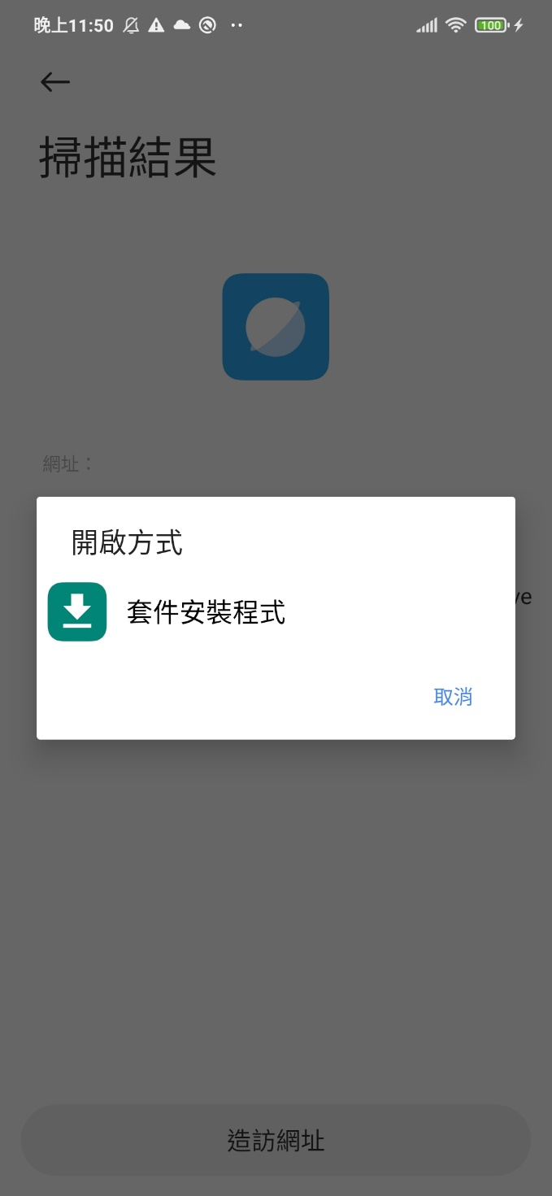

- 等待下載 | - 點擊「安裝」
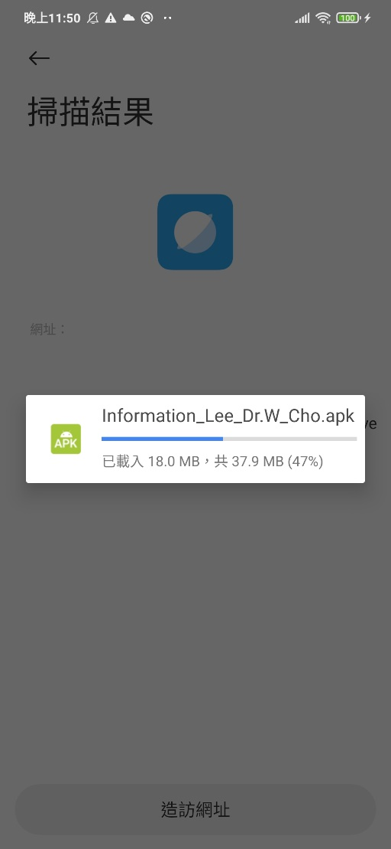 | 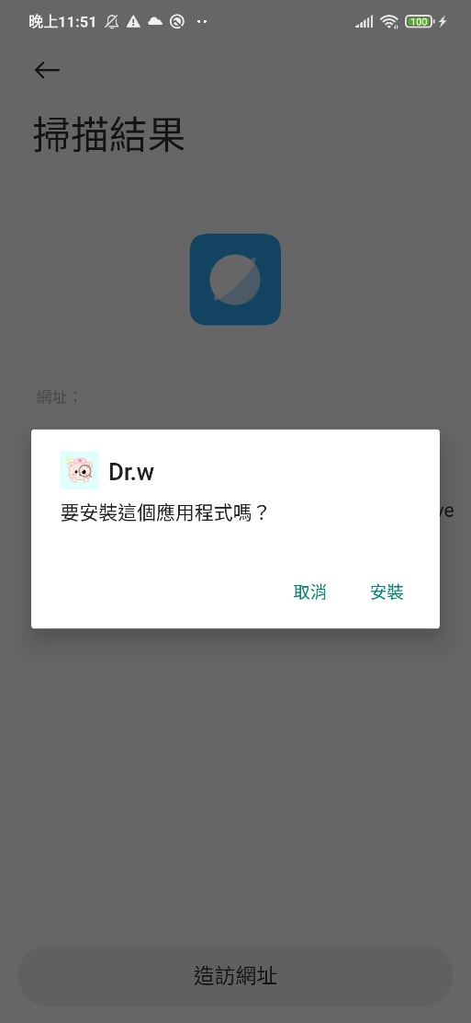
- 等待安裝 | - 點擊掃描應用程式
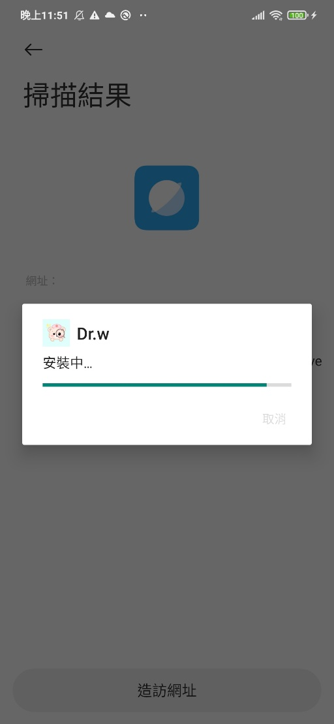 | 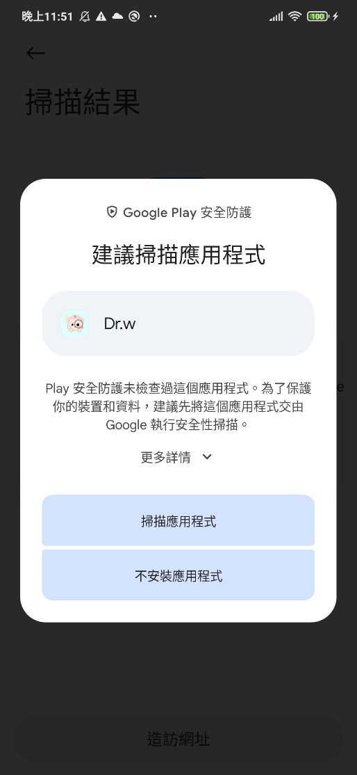
- 點擊安裝 | - 點擊打開
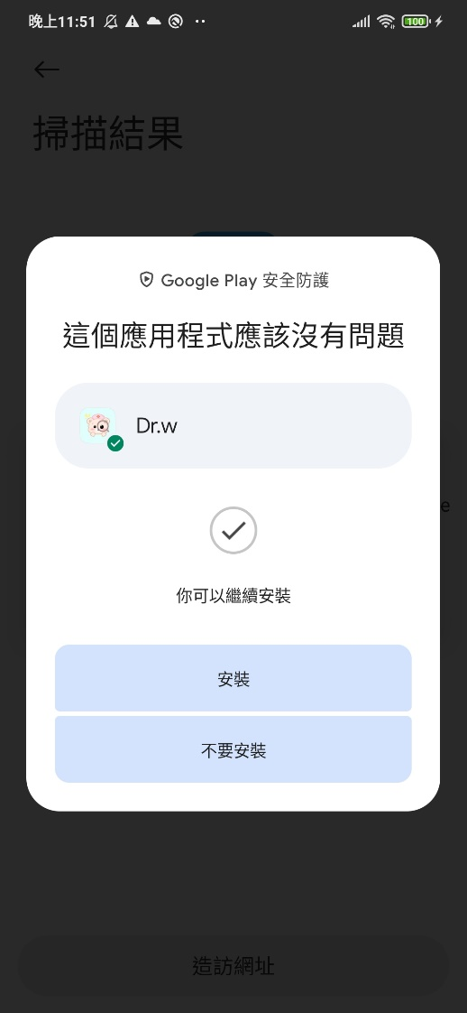 | 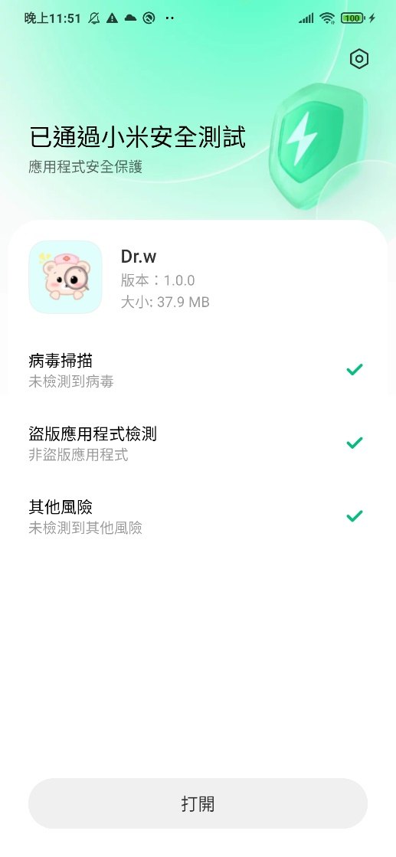
- 安裝完成
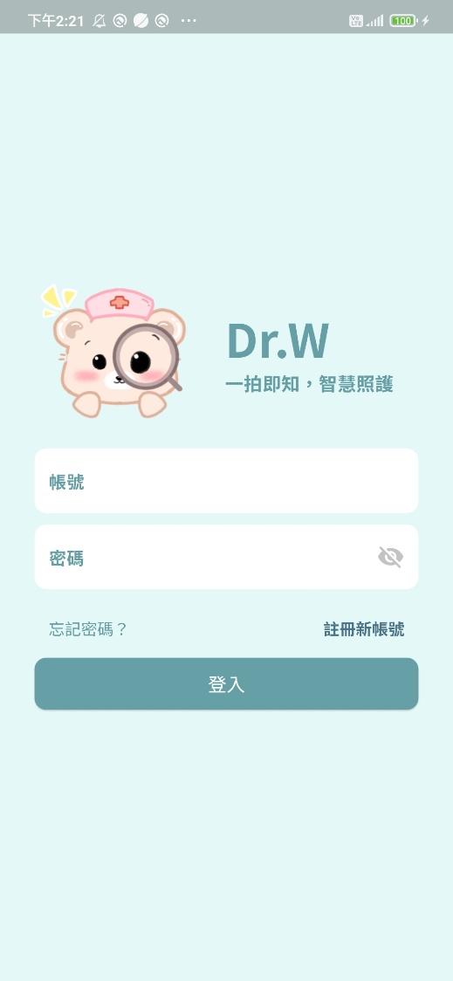
「Dr.W–傷口管家」無另外建立後台管理介面，所有設定與管理操作均直接透過修改程式碼或設定檔進行。

表11-2 管理護理小知識
使用者 | 程式人員、管理者
操作說明 | - 於images資料夾加入新圖片
示意畫面 | 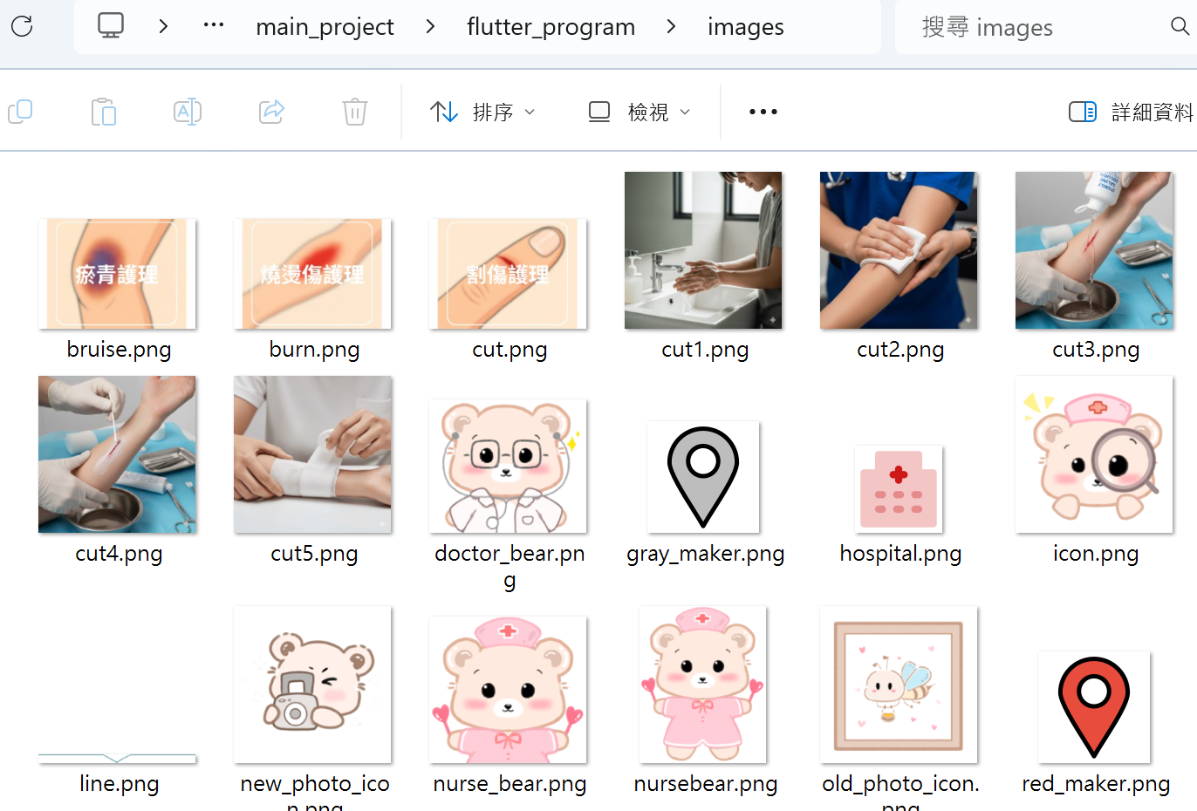
操作說明 | - 於pubspec.yaml檔案加入圖片檔名
示意畫面 | 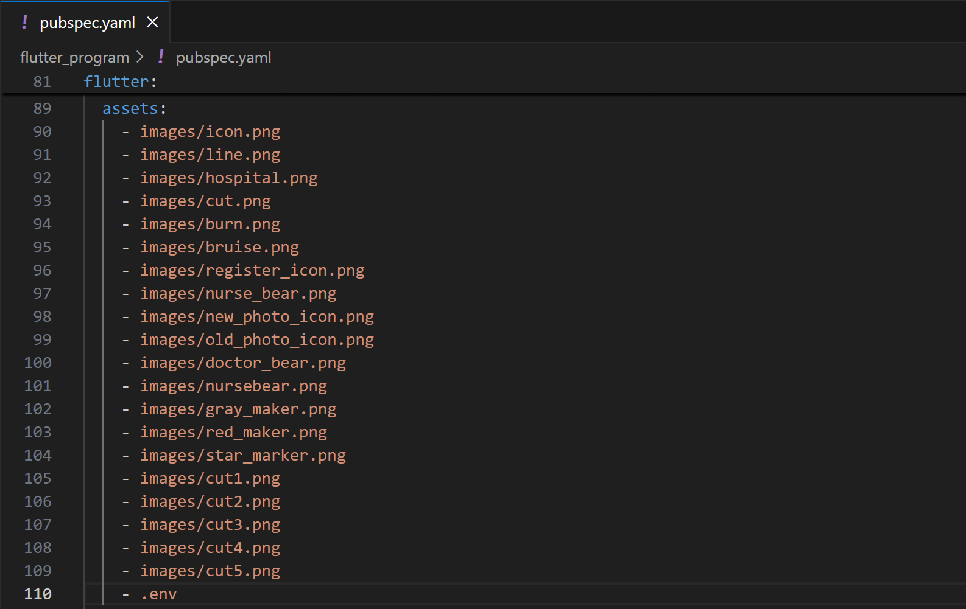

操作說明 | - 於home_page.dart檔案加入圖片檔名與網站連結
示意畫面 | 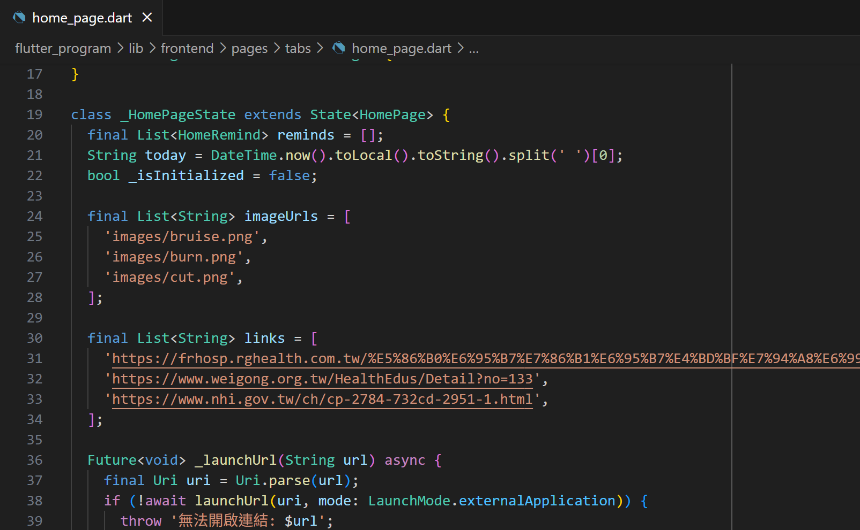

表11-3 新增醫院資料
使用者 | 程式人員、管理者
操作說明 | 於MySQL Workbench輸入新增指令，並填入醫院資料
示意畫面 | 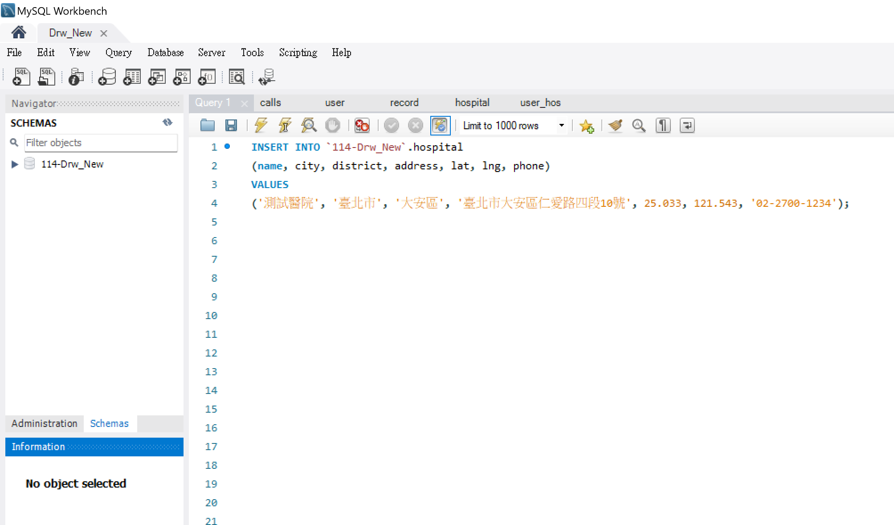

表11-4 刪除醫院資料
使用者 | 程式人員、管理者
操作說明 | 於MySQL Workbench輸入刪除指令，並填入醫院id
示意畫面 | 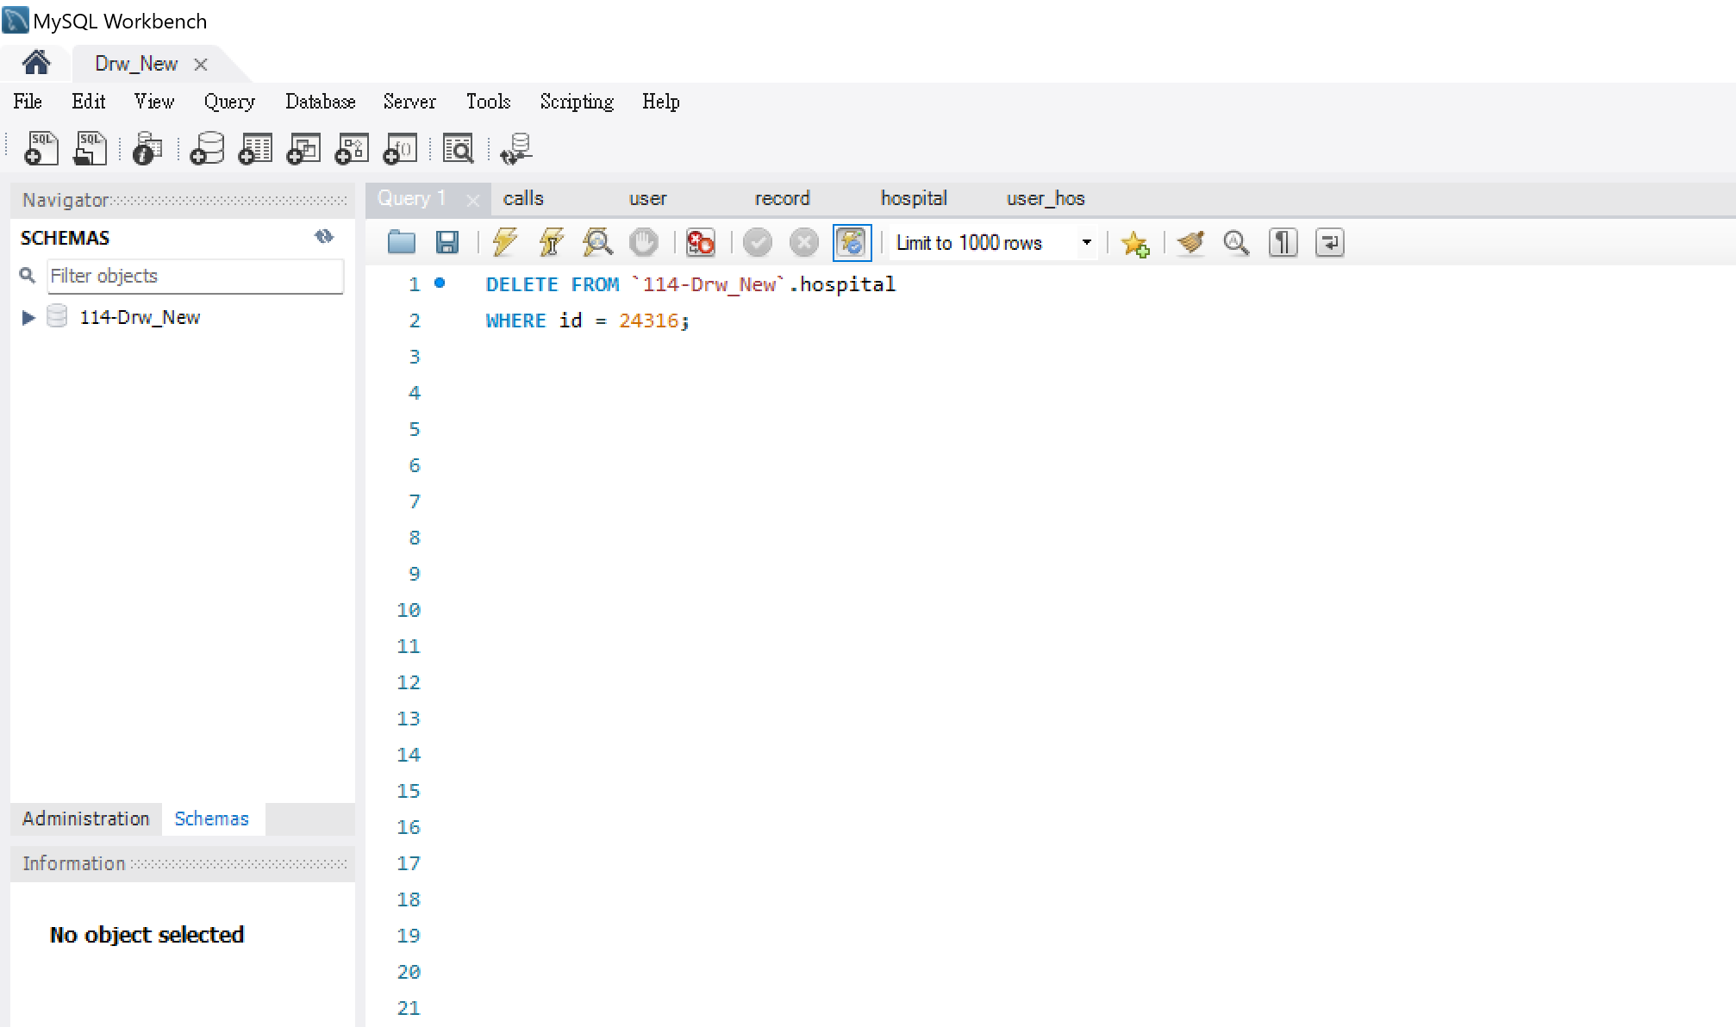

表11-5 修改醫院資料
使用者 | 程式人員、管理者
操作說明 | 於MySQL Workbench輸入修改指令，填入要修改的醫院id與欲修改之欄位與值
示意畫面 | 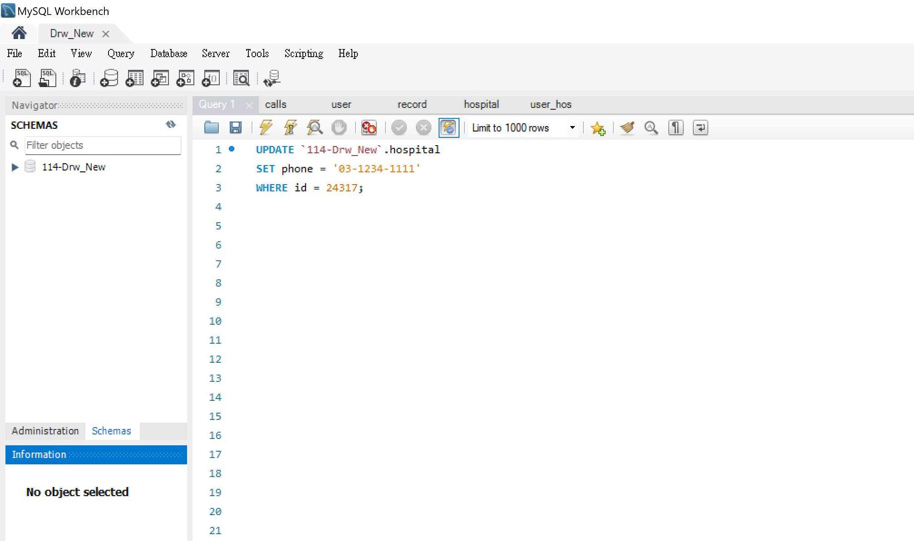

- 使用手冊
「Dr.W 傷口管家」將系統分為訪客端與用戶端。訪客端僅可使用「傷口拍攝功能」，用戶端則全功能皆可使用，以下將針對這兩個身分進行使用說明及介面展示。

- 訪客端
- 訪客登入
- 傷口診斷功能
- 新傷口拍攝
- 診斷報告功能
- 用戶端
- 註冊
- 用戶登入
- 首頁功能
- 護理小知識
- 當日護理提醒
- 傷口診斷功能
- 新傷口拍攝
- 舊傷口追蹤
- 診斷報告功能
- 編輯報告名稱
- 開啟護理提醒
- 護理步驟(文字/圖片顯示)
- 附近醫院提供
- 撰寫自我紀錄
- 精確癒合時間(使用條件：完成自我紀錄填寫)
- 儲存診斷報告
- 紀錄冊功能
- 傷口類型分類
- 查看傷口診斷報告
- 傷口狀態更新
- 護理提醒功能
- 編輯提醒時間
- 刪除護理提醒
- 附近醫院功能
- 搜尋醫院
- 收藏醫院
- 個人基本資料變更
- 個人習慣變更
- 特殊病症變更

表12-1 訪客端-登入
訪客登入畫面 | 進入首頁
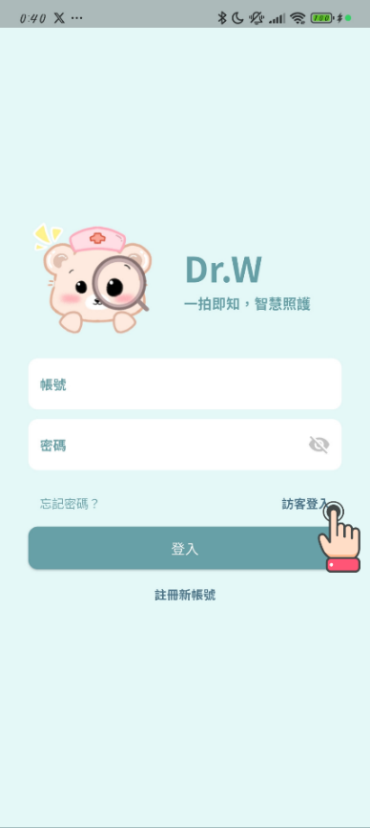 | 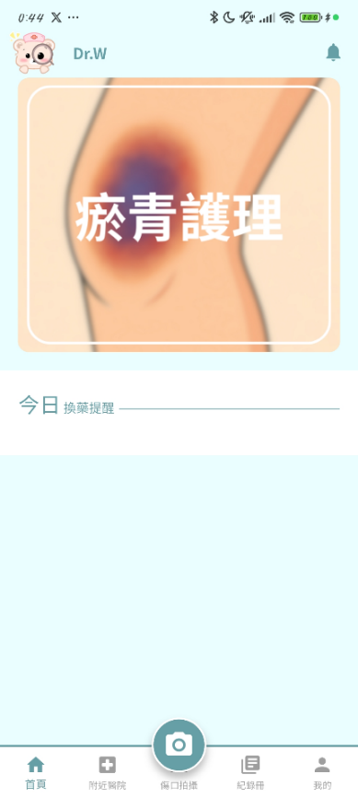
訪客可直接點擊『訪客登入』進入系統。

表12-2 訪客端-傷口診斷功能說明
新傷口拍攝(只使用此功能)
步驟1.點擊『傷口拍攝』 | 步驟2.選『新傷口拍攝』 | 步驟3.開始拍攝傷口
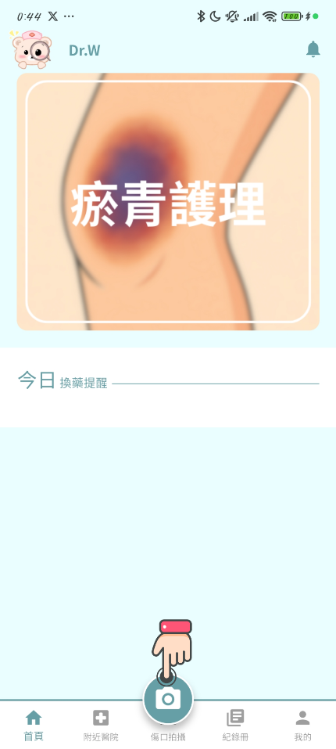 | 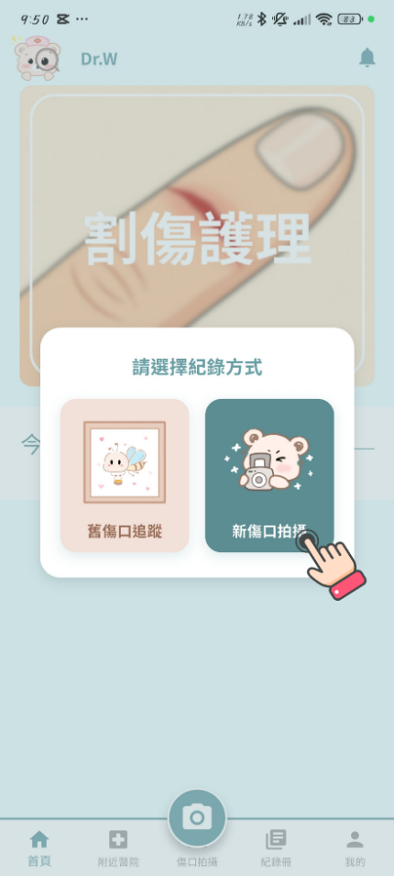 | 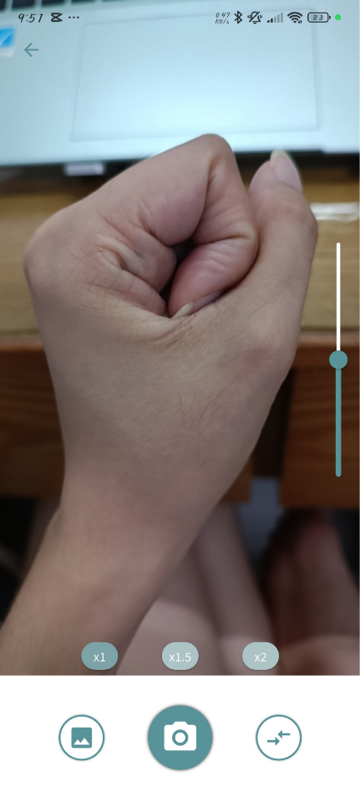
步驟4.送出診斷 | 限制：『舊傷口追蹤』功能無法使用
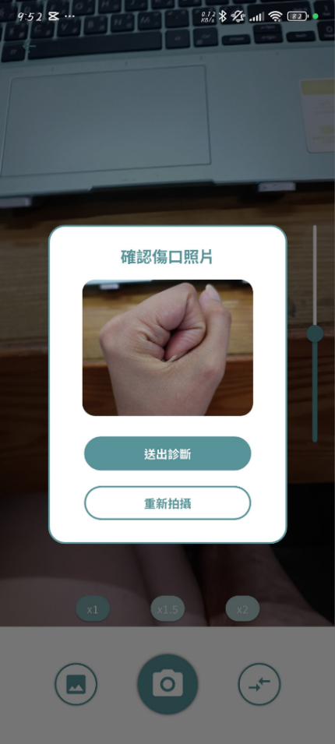 | 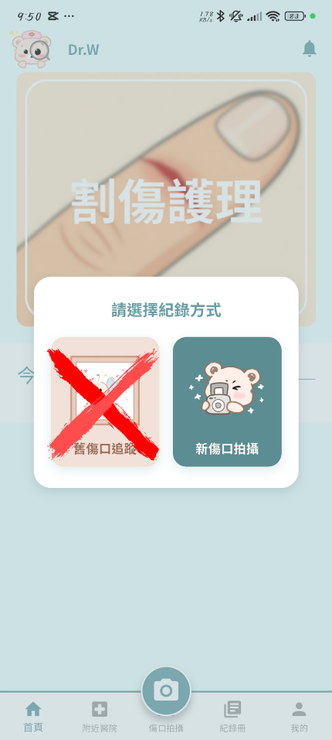
表12-3 訪客端-診斷報告功能說明
診斷報告畫面
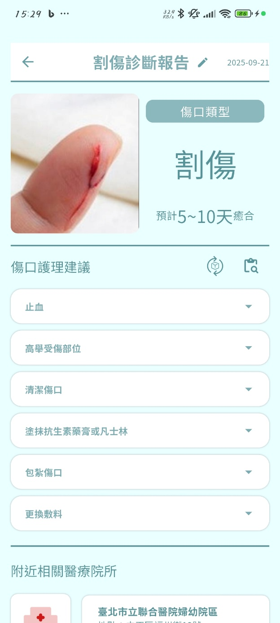 | 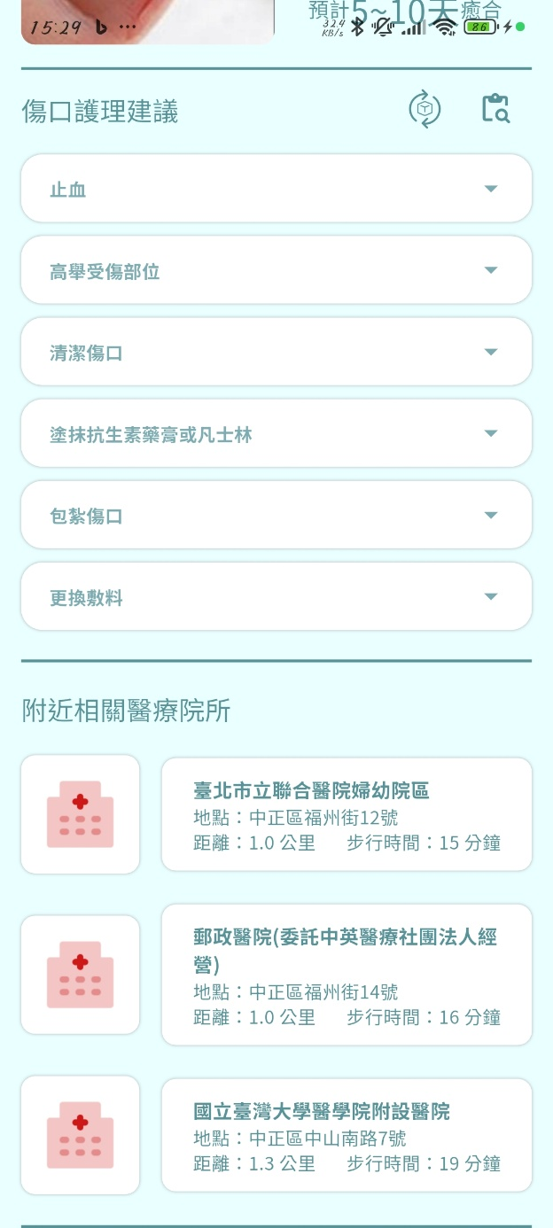
訪客在診斷報告中，僅能看到傷口的『類型』、『癒合時間』、『護理建議』、『附近醫院』，四項資訊，無法使用提醒、紀錄、儲存的功能。

表12-4 用戶端-註冊說明
步驟1.點擊『註冊』按鈕 | 步驟2.同意免責聲明 | 步驟3.輸入『名稱』
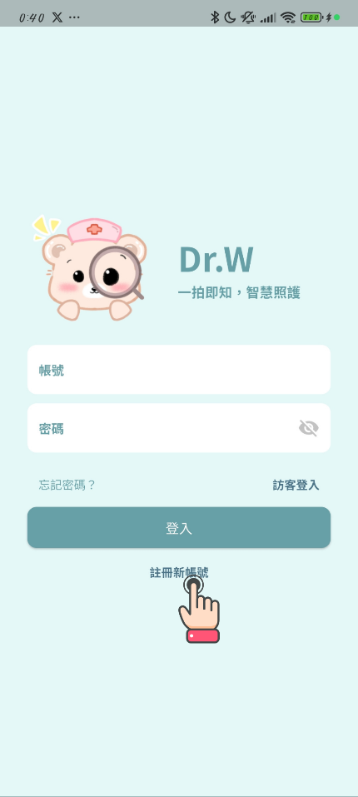 | 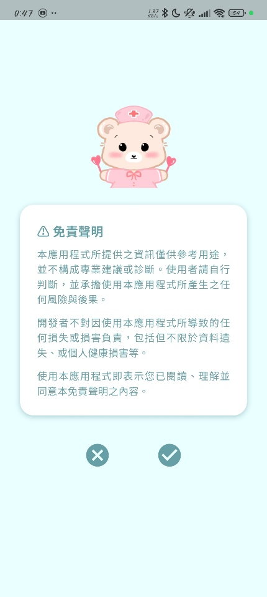 | 
步驟4.設定『帳號/密碼』 | 步驟5.選擇『出生年份』 | 步驟6.填寫『個人習慣』
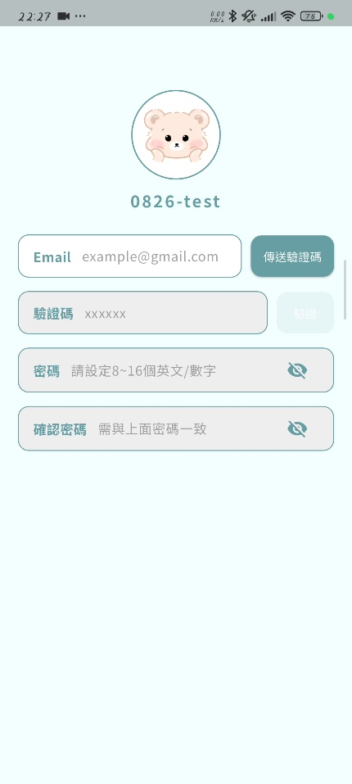 | 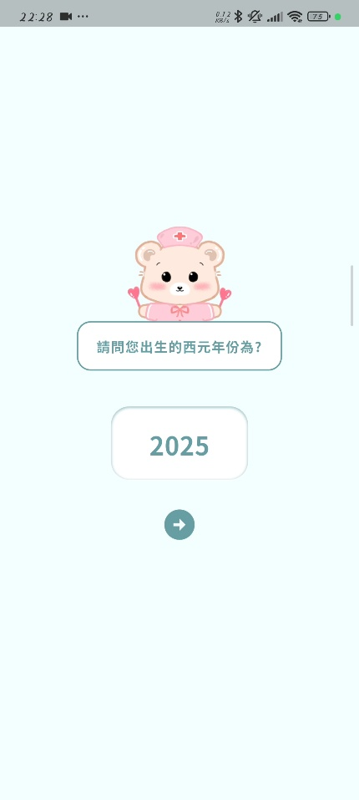 | 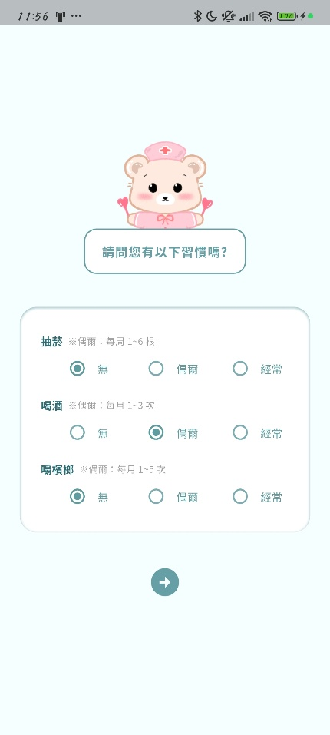

步驟7. 『特殊疾病』詢問
『有』 步驟8 |  | 『沒有』 點擊『打勾』完成註冊
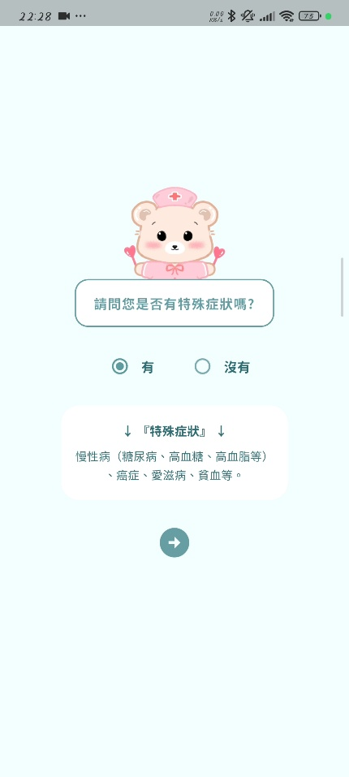 |  | 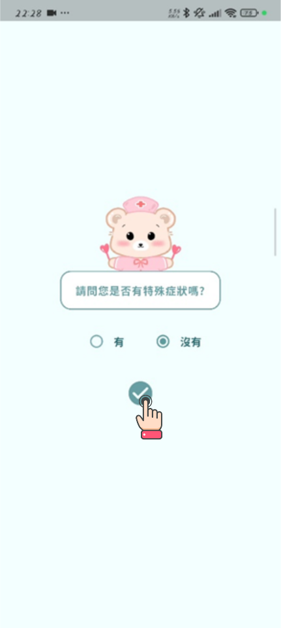
步驟8. 『特殊症狀』選擇
點擊『▼』開始選擇 | 可『單選』或『多選』 |  | 點擊『打勾』完成註冊
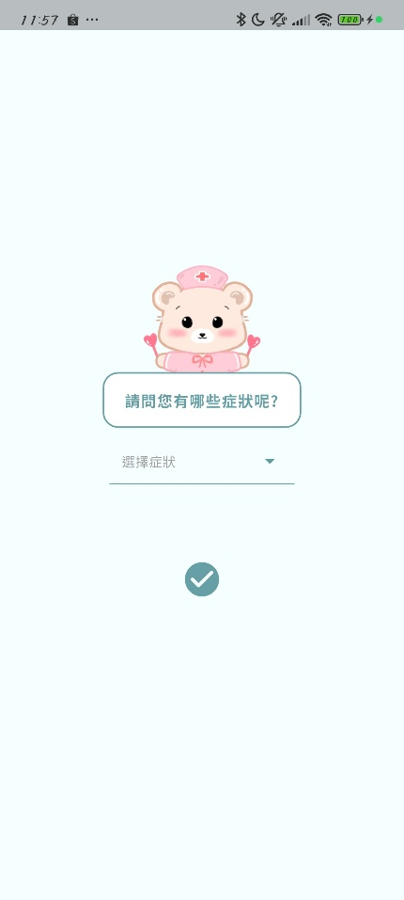 | 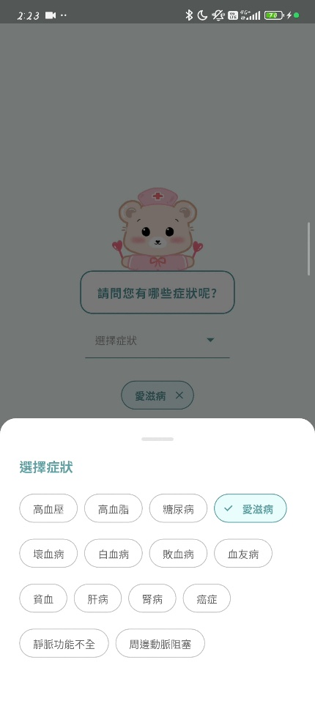 |  | 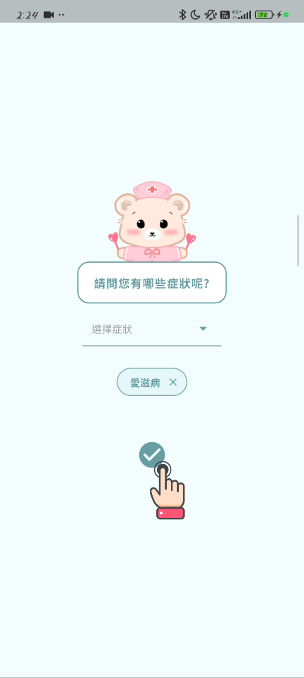
表12-5 用戶端-登入
用戶登入畫面 | 首頁畫面
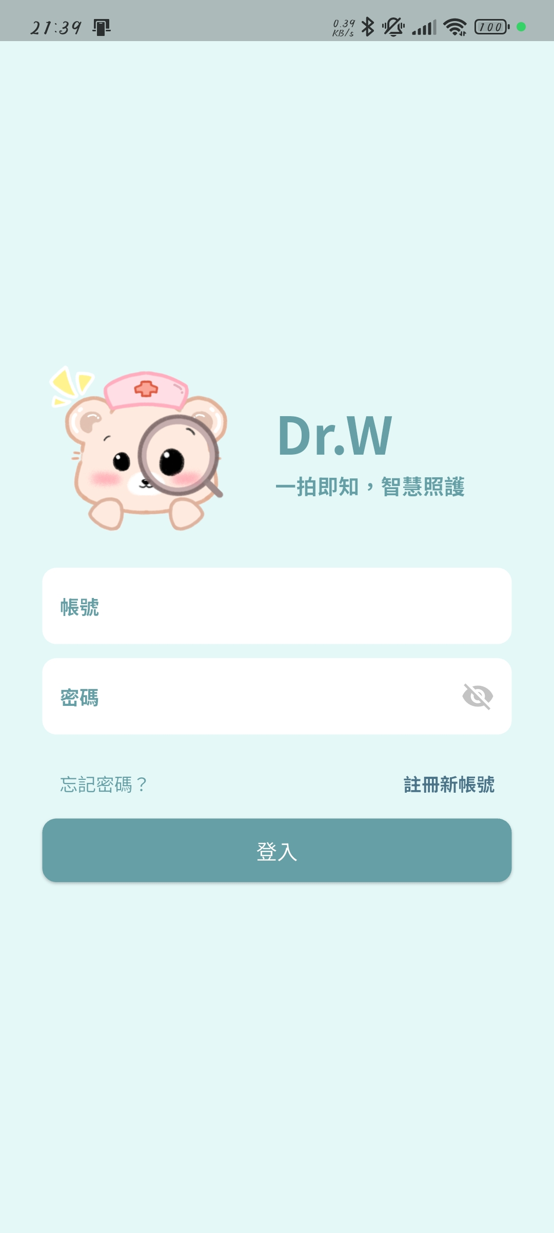 | 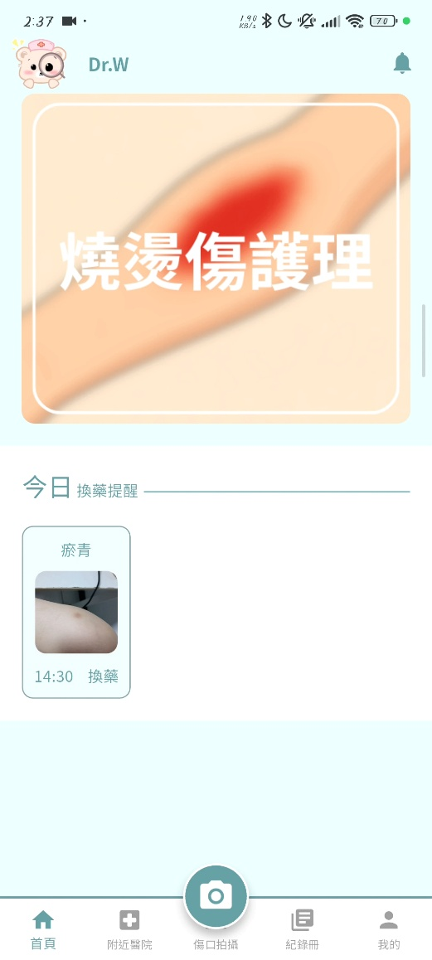
用戶輸入帳號、密碼，點擊登入，成功後進入「Dr.W 傷口管家」首頁。

表12-6 用戶端-首頁功能說明
首頁畫面 | 功能1：護理小知識
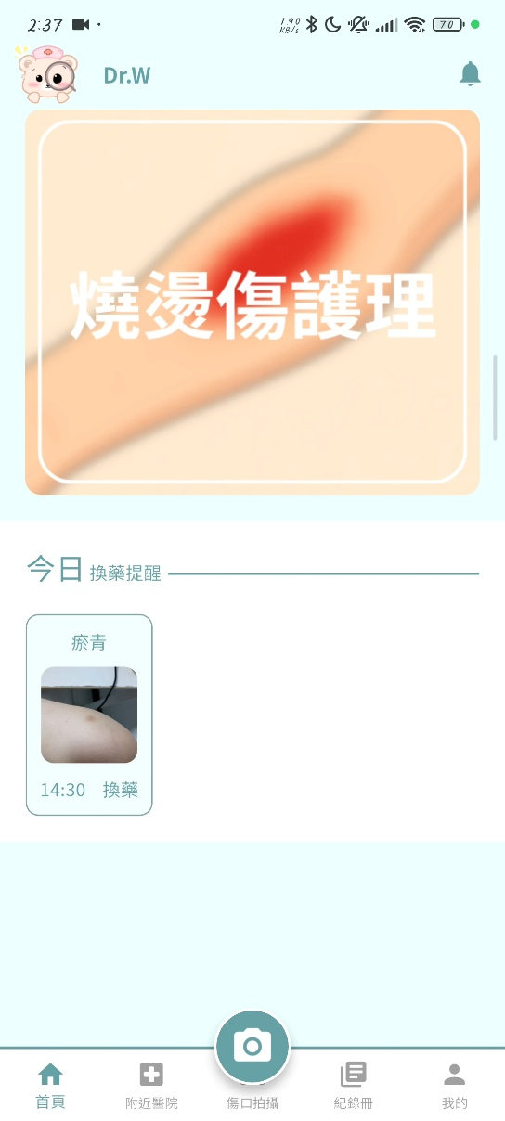 | 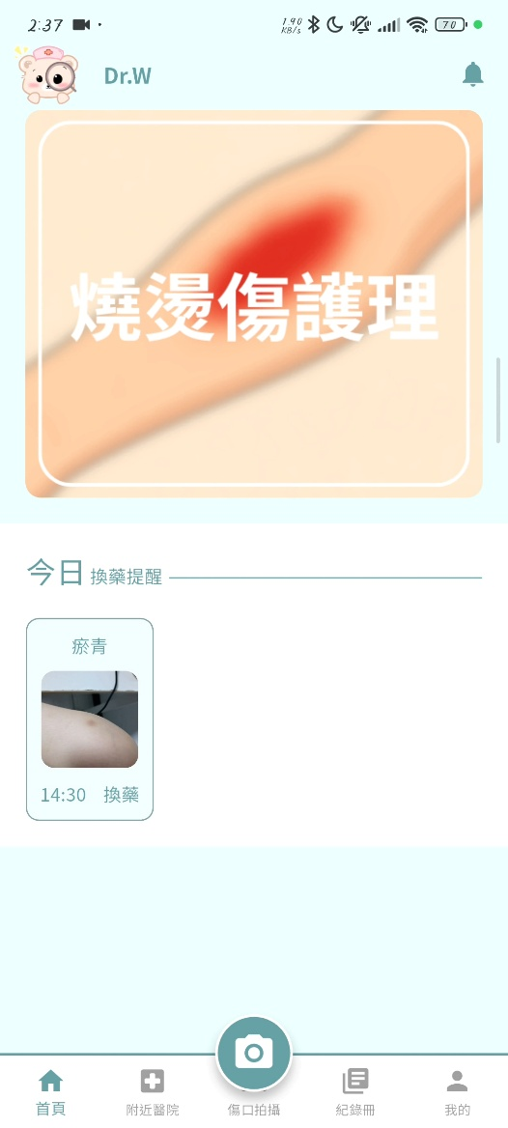 | 首頁上半區塊，  即「護理小知識」。  透過點擊小知識，  跳轉至護理知識網站。
 | 功能2：當日護理提醒
 | 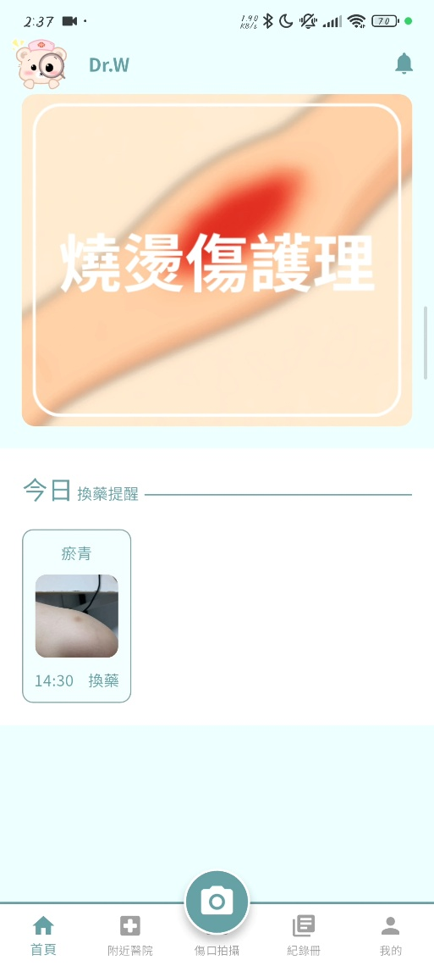 | 首頁下半區塊，  即「當日護理提醒」。  如果有當日需要換藥的傷口通知會顯示於此。

表12-7 用戶端-傷口診斷功能說明
功能1：新傷口拍攝
步驟1.點擊『傷口拍攝』 | 步驟2.選『新傷口拍攝』 | 步驟3.開始拍攝傷口
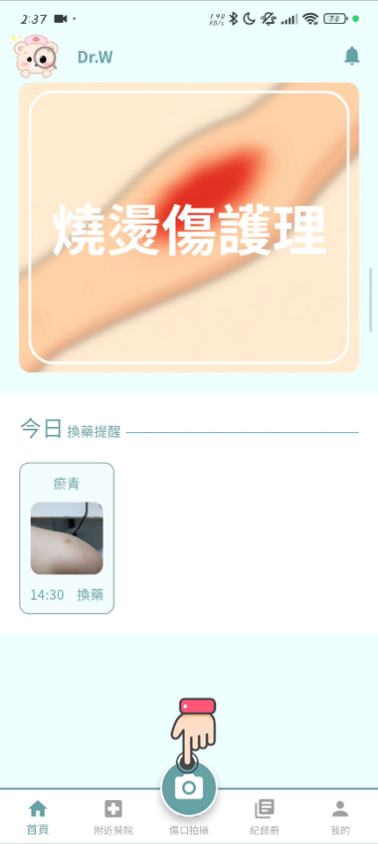 | 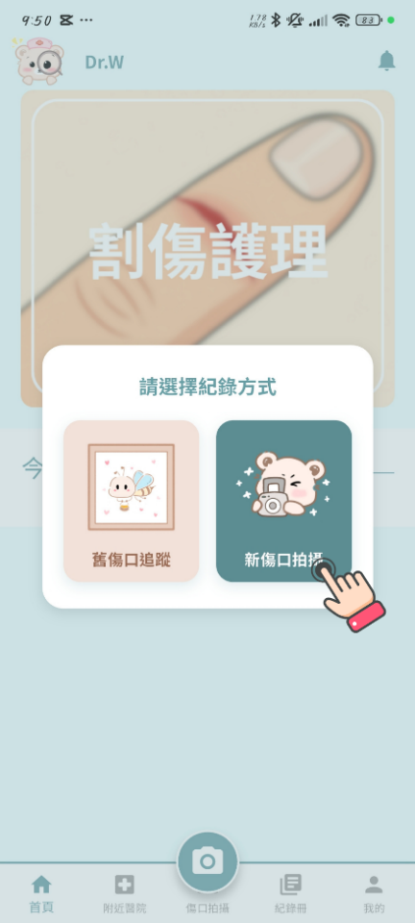 | 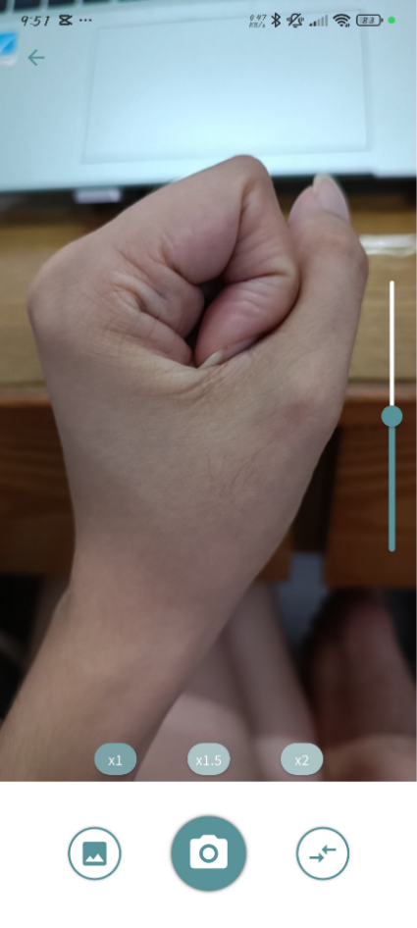
步驟4.送出診斷 | 補充說明
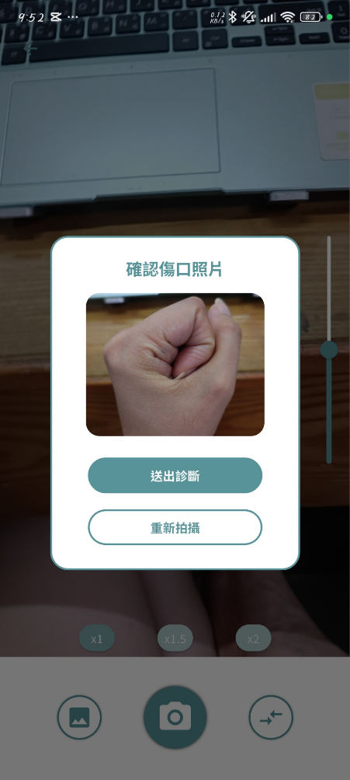 |  |  | 開啟手機相簿，從中選擇照片進行診斷分析。
 |  |  | 翻轉鏡頭。
功能2：舊傷口追蹤
步驟1.點擊『傷口拍攝』 | 步驟2.選『舊傷口追蹤』 | 步驟3.選要追蹤的傷口
 | 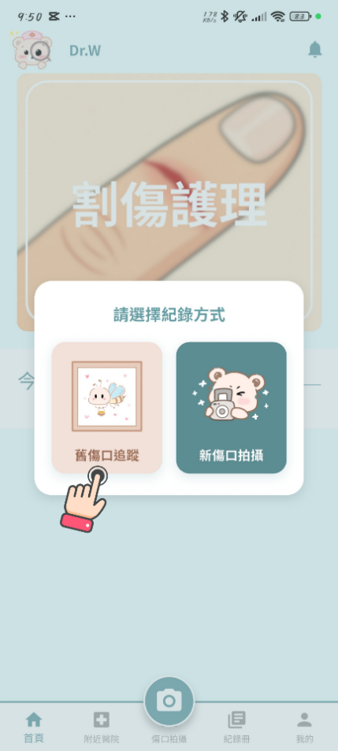 | 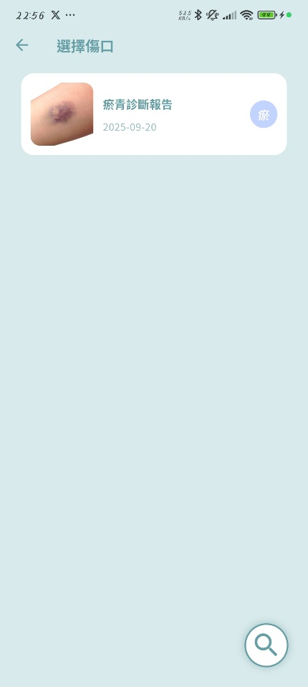
步驟4.選定傷口 | 額外功能-變更傷口狀態(癒合)
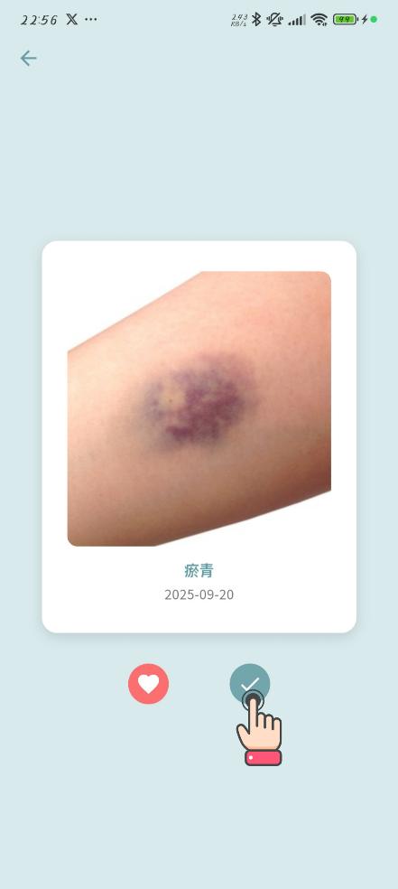 | 步驟1.變更狀態 | 步驟2.改為癒合
 | 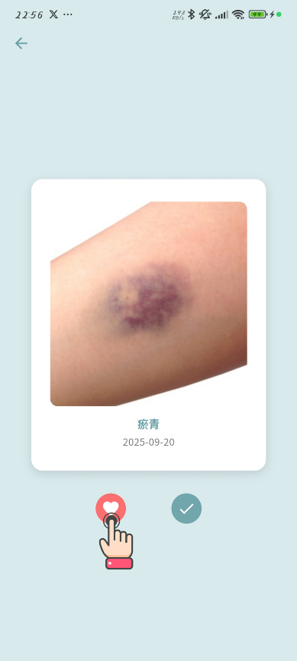 | 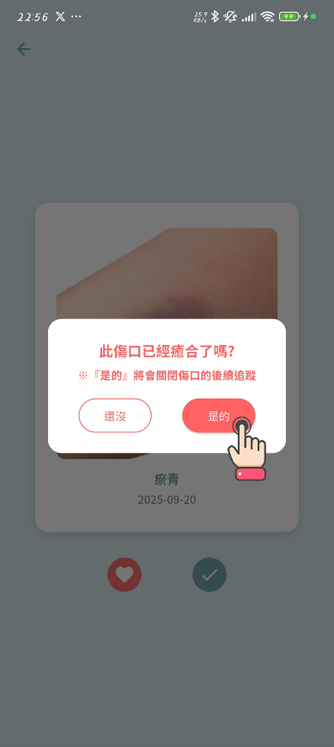
 | 將傷口設定成『癒合』狀態，即關閉該傷口的追蹤功能。
表12-8 用戶端-診斷報告功能說明
診斷報告畫面(上半部) | 功能1：編輯報告名稱
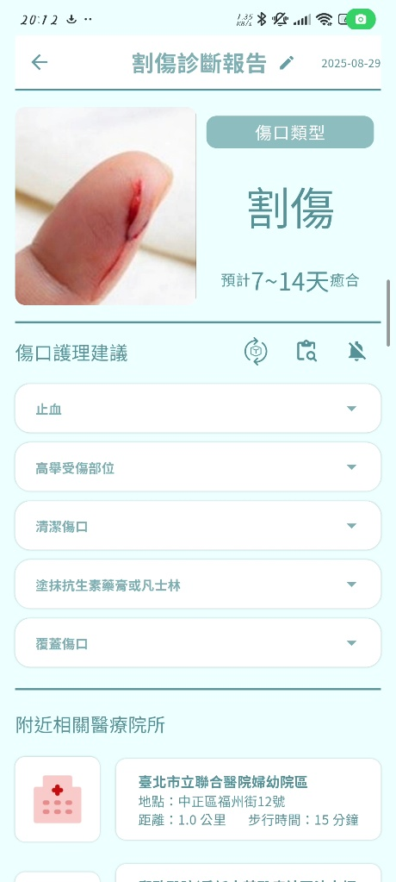 | 步驟1.點擊『報告名稱』 | 步驟2.輸入新的報告名稱
 | 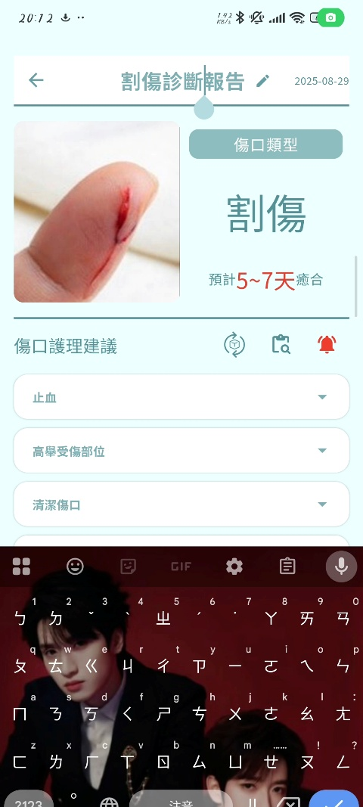 | 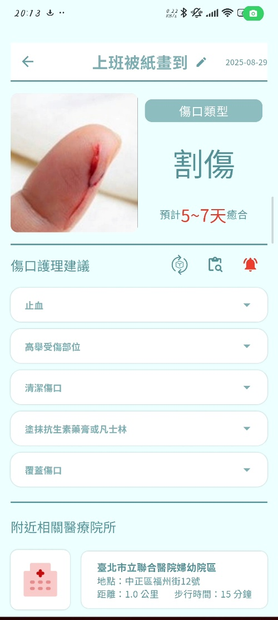
 | 透過編輯報告名稱，以提升後續傷口管理的方便性。
 | 功能2：開啟護理提醒
 | 步驟1.點擊『小鈴鐺』 | 步驟2.選擇欲提醒時間
 | 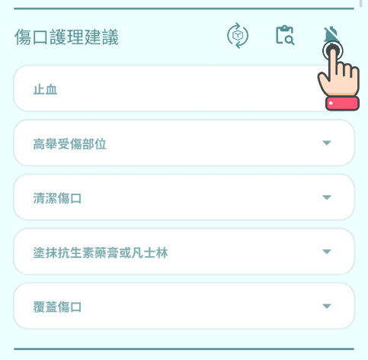 | 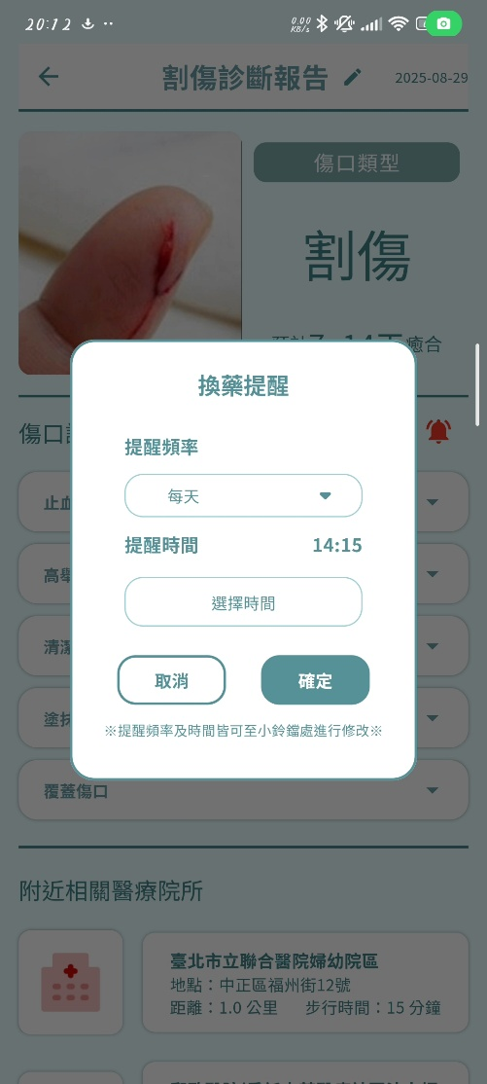
 | 開啟護理提醒，避免用戶忘記換藥。
 | 功能3：護理步驟
 | 文字顯示 |  | 圖片顯示
 | 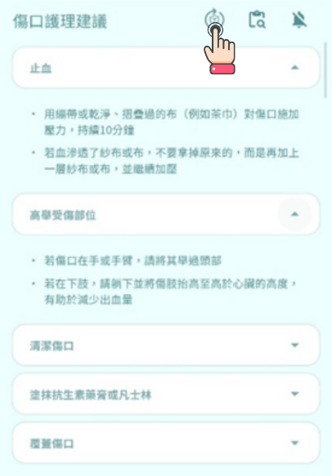 |  | 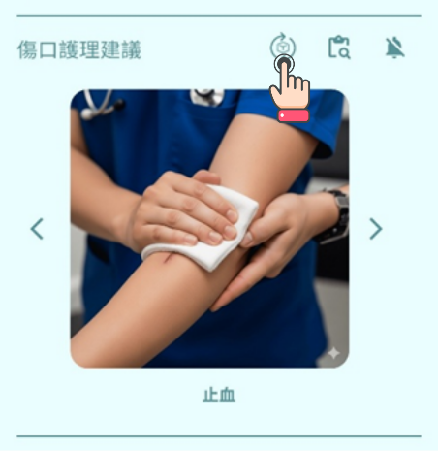
 | 系統預設為『文字-護理步驟』，用戶可以透過每條建議後的『▼』，展開每條步驟的詳細說明。透過狀態切換的按鈕切換至『圖片-護理步驟』。

診斷報告畫面(下半部) | 功能4：附近醫院提供
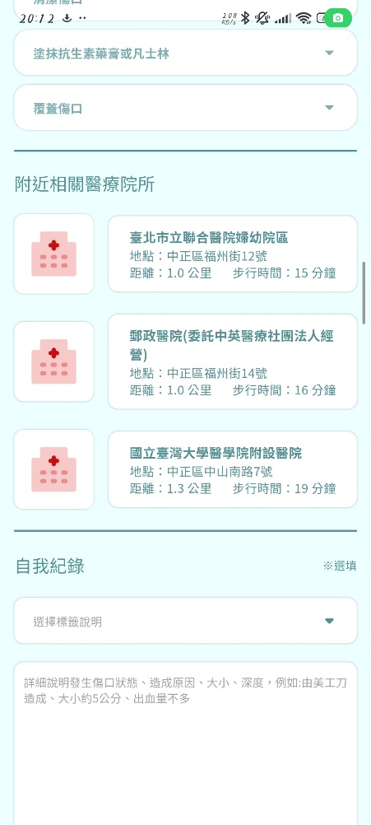  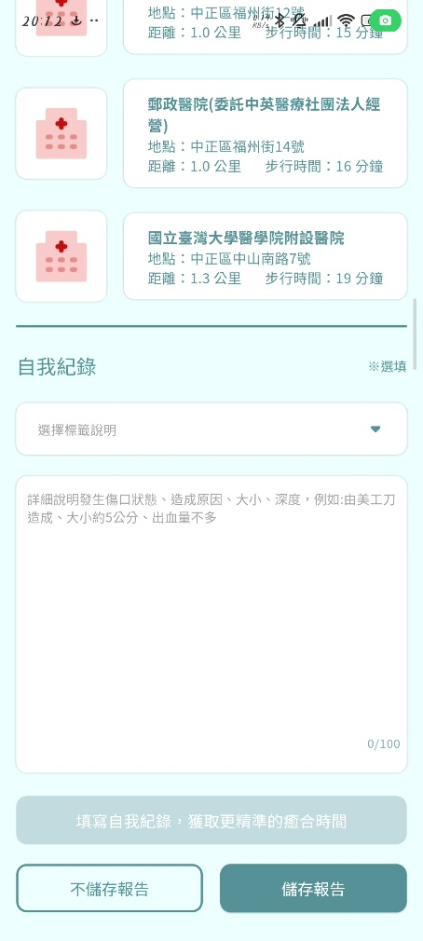 | 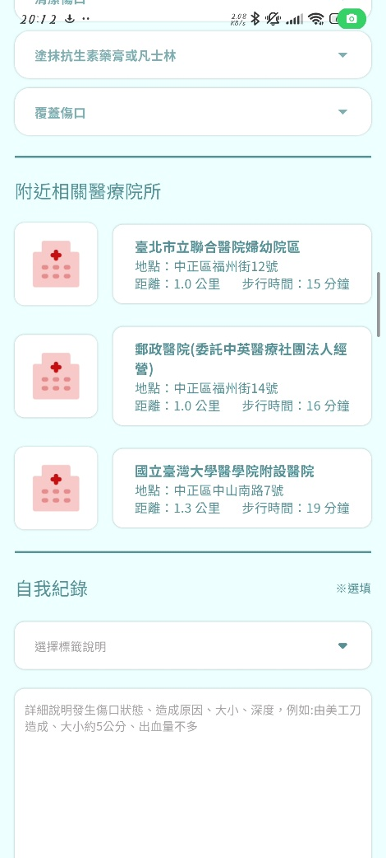 | 即時提供用戶目前所在位置範圍內最近的三間醫院，以利用戶後續需求可以快速得到就醫資源。
 | 功能5：撰寫自我紀錄 | 功能6：精確癒合時間
 | 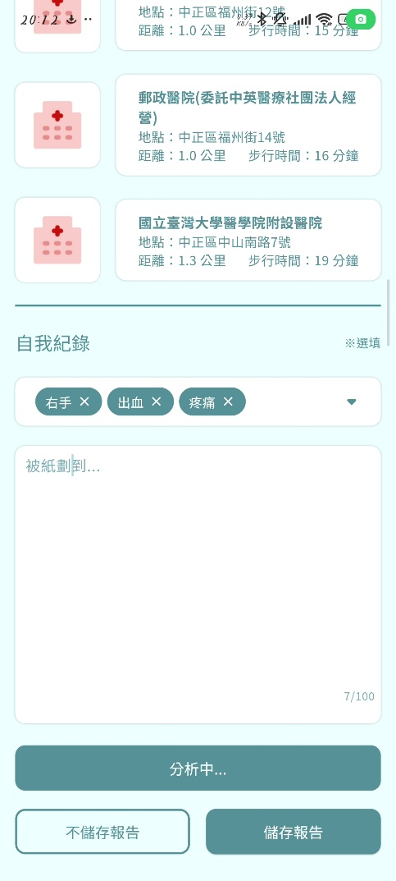 | 步驟1.點『分析按鈕』
 |  | 
 |  | 步驟2.查看新癒合時間
 |  | 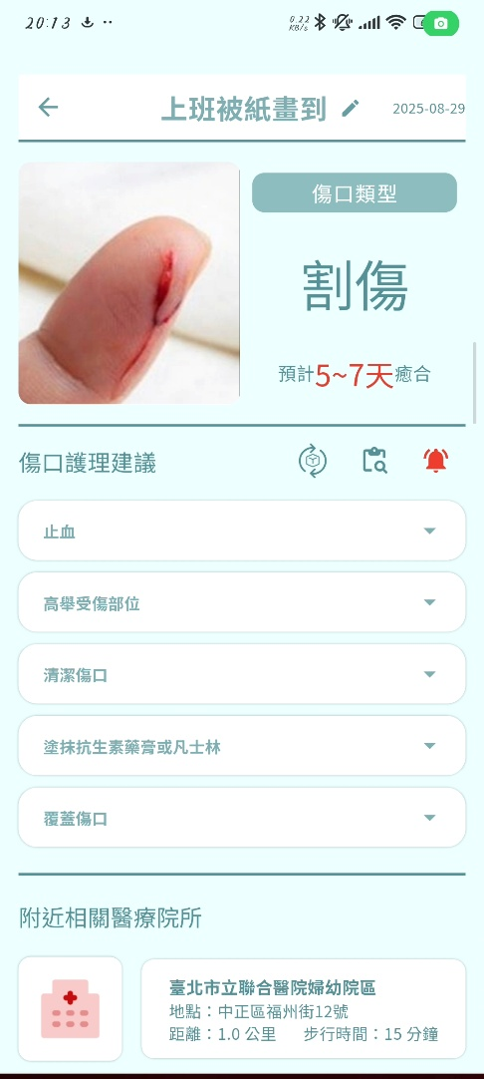
 | (功能5)填寫自我紀錄，紀錄傷口當下的狀態、特徵以及發生情況。(功能6)使用精確癒合時間推估，必須先撰寫『自我紀錄』，系統才能進行分析。
 | 功能7：儲存診斷報告
 | 不儲存報告 | 儲存報告
 | 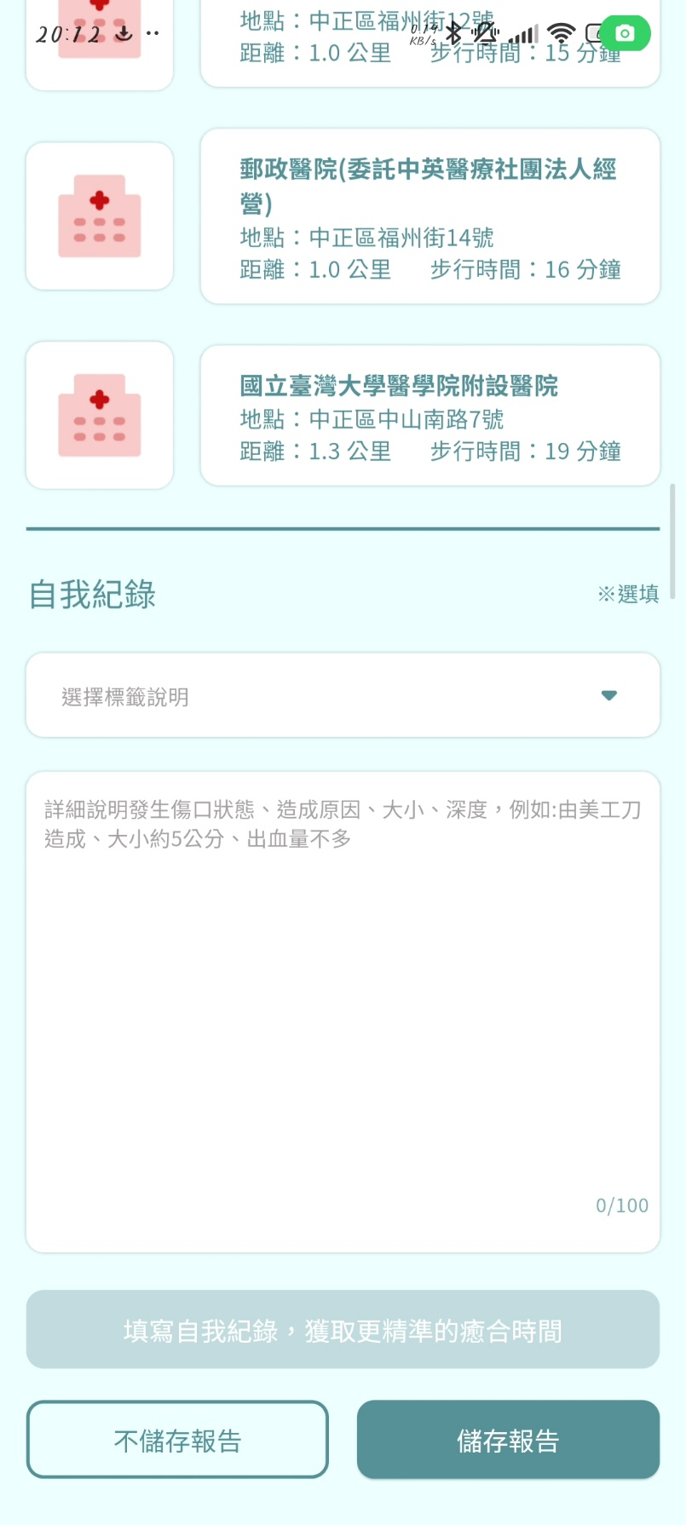 | 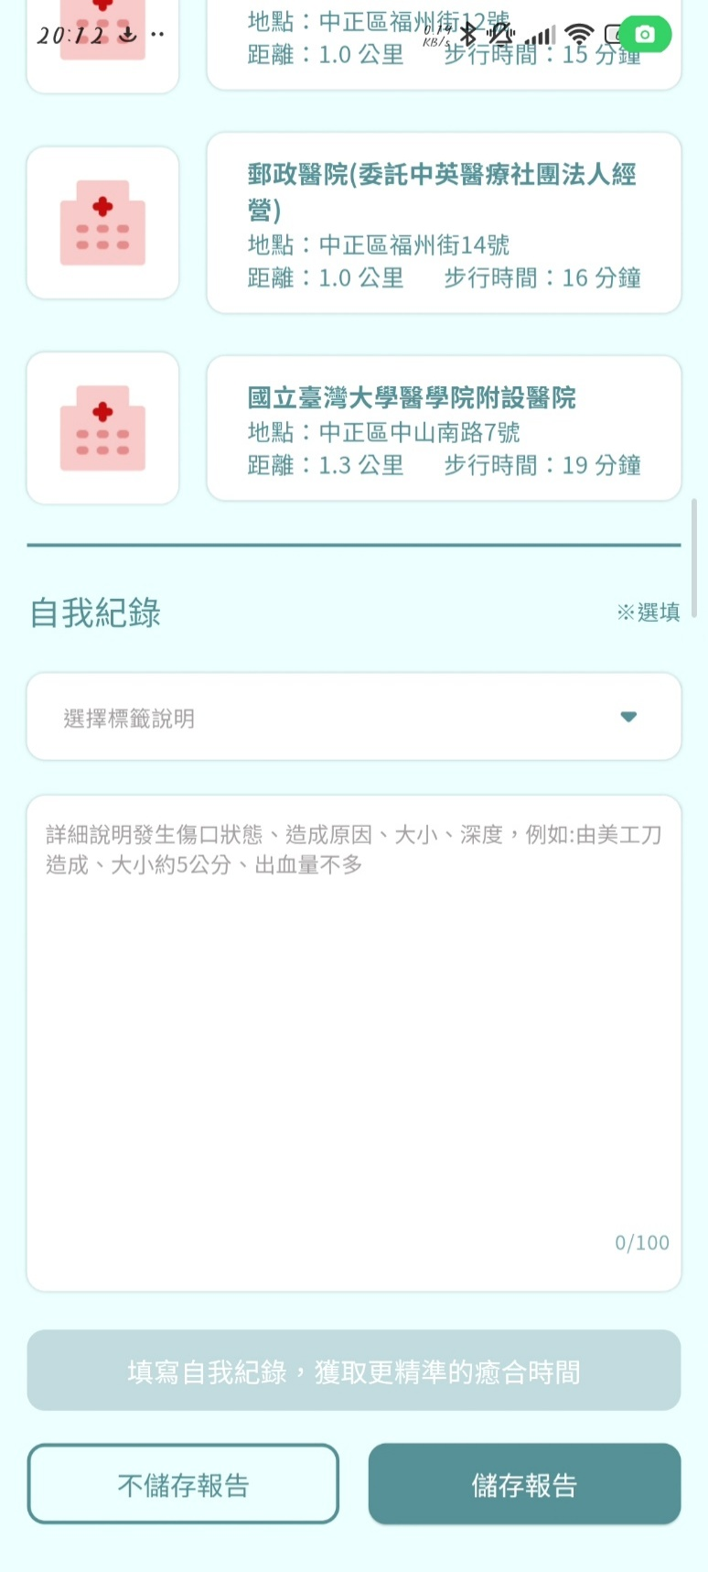
 | 不儲存報告，系統直接跳回首頁；儲存報告，系統會將報告儲放於『紀錄冊』中。

表12-9 用戶端-紀錄冊功能說明
功能1：傷口類型分類
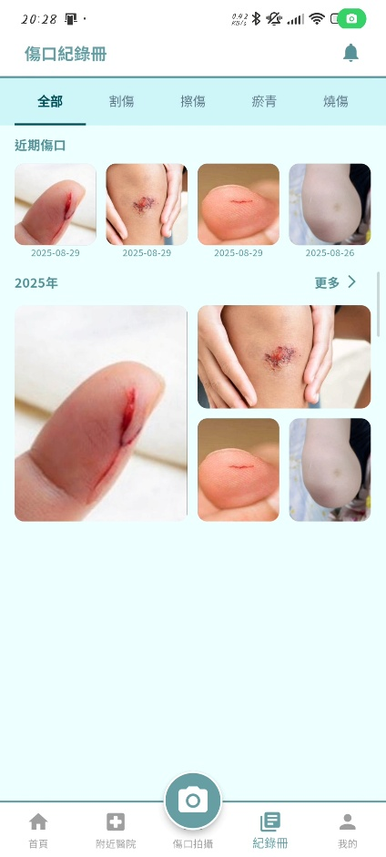 | 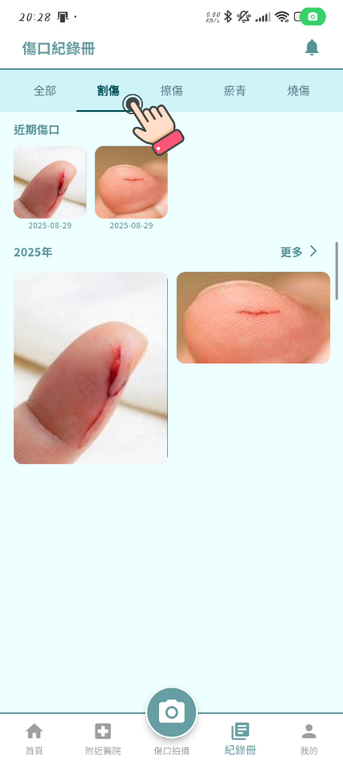 |  | 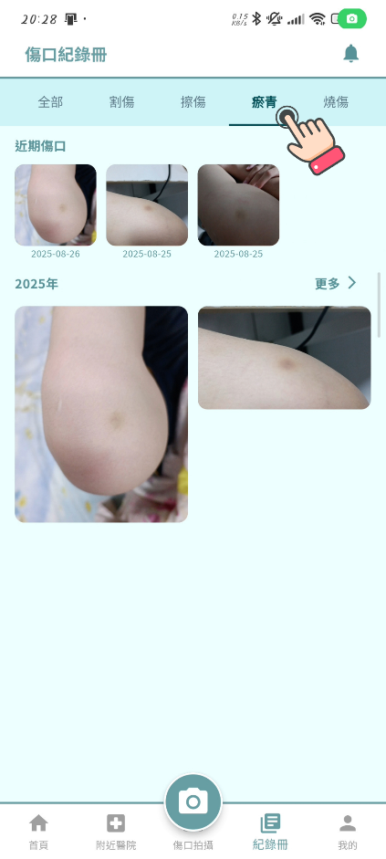
點擊上方的傷口分類，快速找到該種類的傷口。
功能2：查看傷口診斷報告
步驟1.點擊傷口照片 |  | 步驟2.打開傷口報告
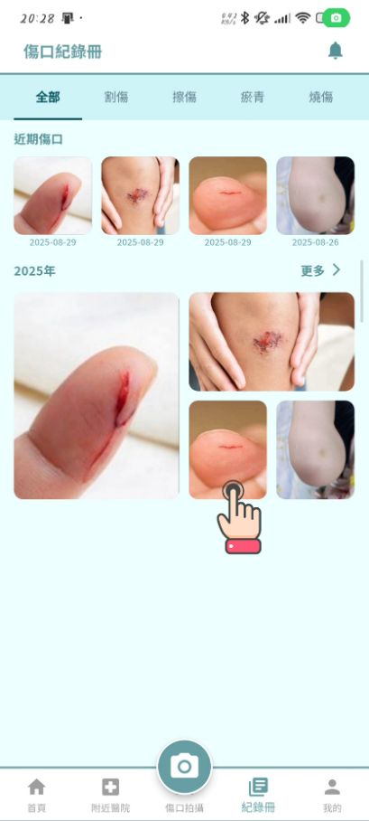 |  | 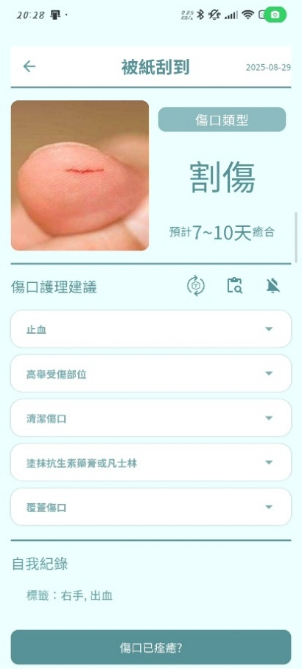
功能3：傷口狀態更新
步驟1.點『已癒合』按鈕 | 步驟2.點『是的』 |  | 步驟3.狀態更新
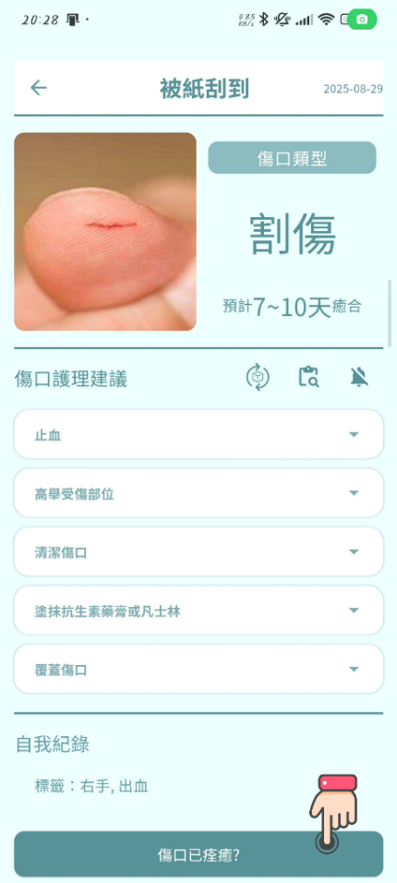 | 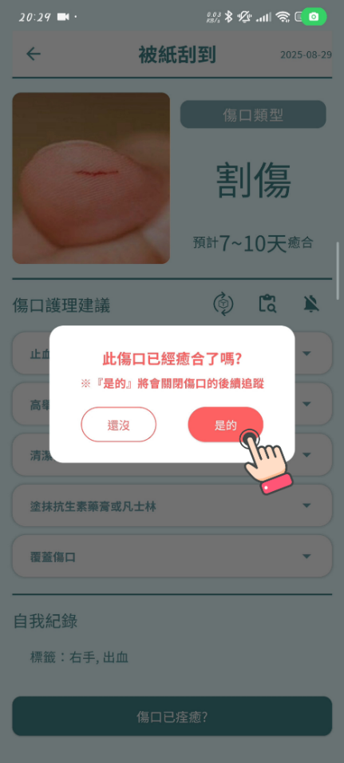 |  | 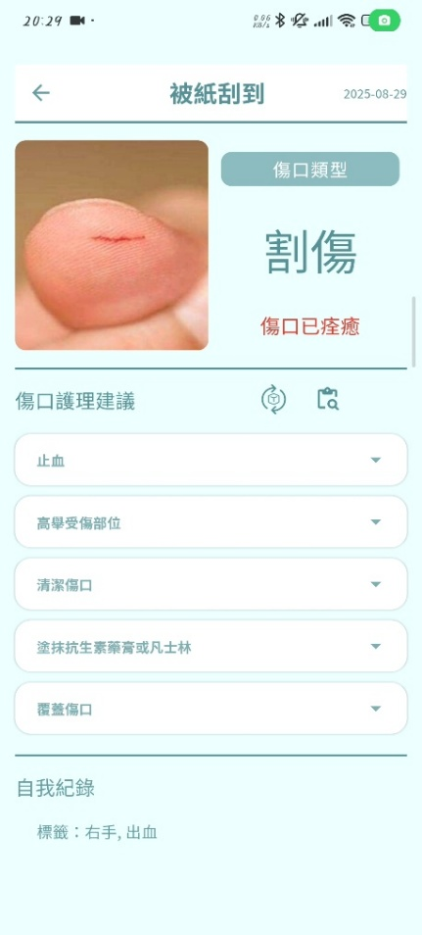

表12-10 用戶端-護理提醒功能說明
步驟1.開啟護理提醒 | 功能1：編輯提醒時間
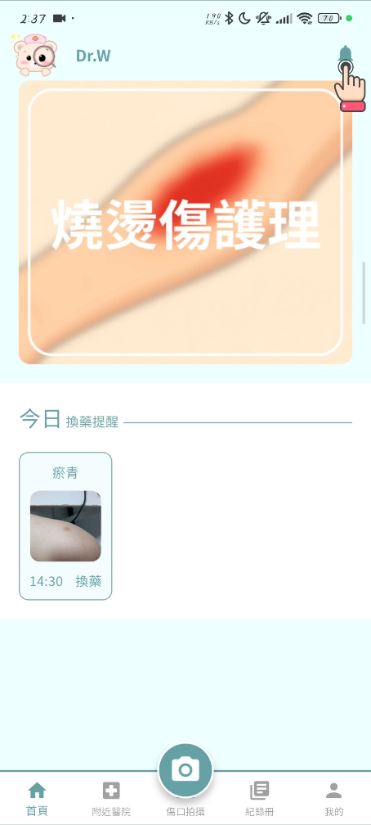 | 步驟2.點『編輯』按鈕 | 步驟3.修改提醒時間
 |  | 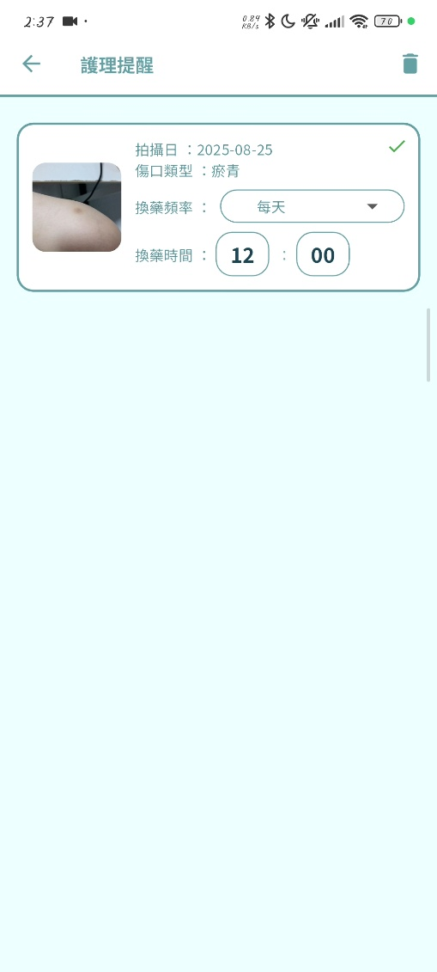
 | 功能2：刪除護理提醒
 | 步驟2.點『垃圾桶』按鈕 | 步驟3.選擇要刪除的提醒
 |  | 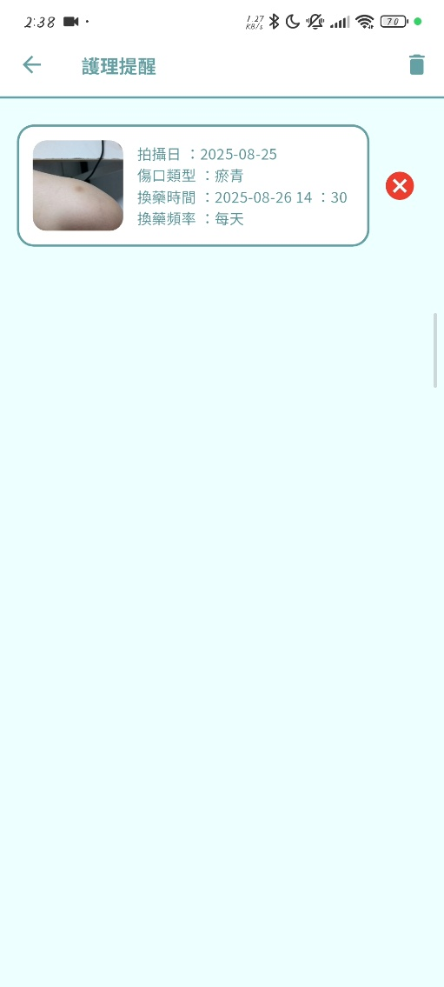

表12-11 用戶端-附近醫院功能說明
功能1：搜尋醫院
步驟1.點『放大鏡』搜尋 | 步驟2.設定篩選條件 | 步驟3.查看該區域
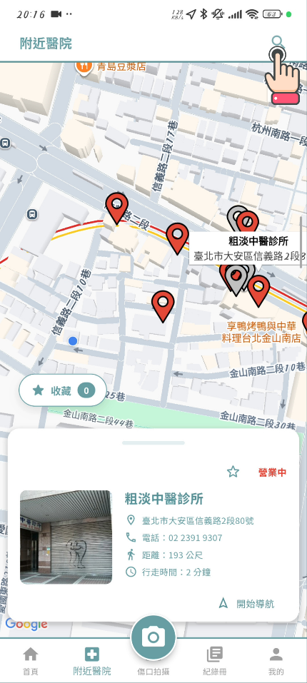 | 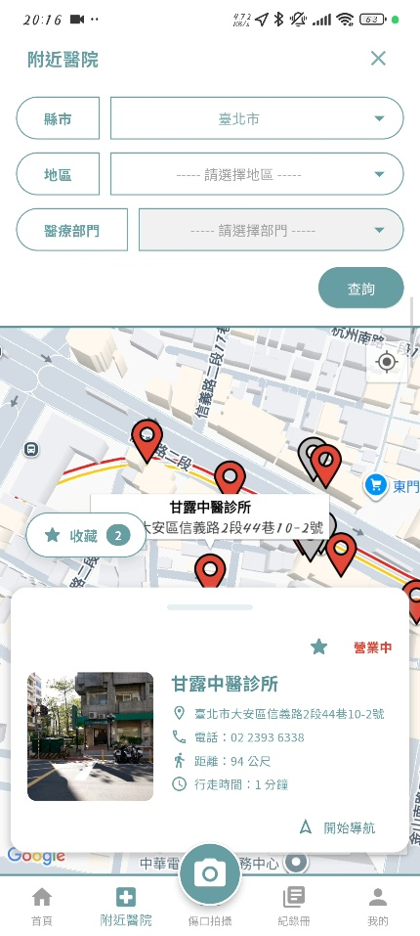 | 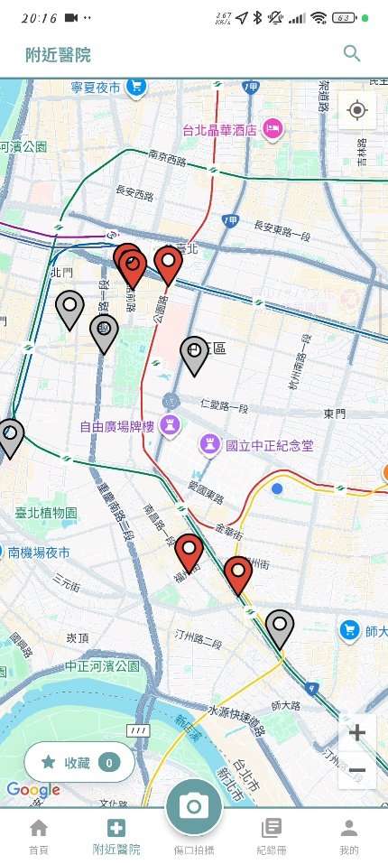
功能2：收藏醫院
步驟1.查看醫院資訊小卡 | 步驟2.點『星星』收藏 | 步驟3.查看收藏列表
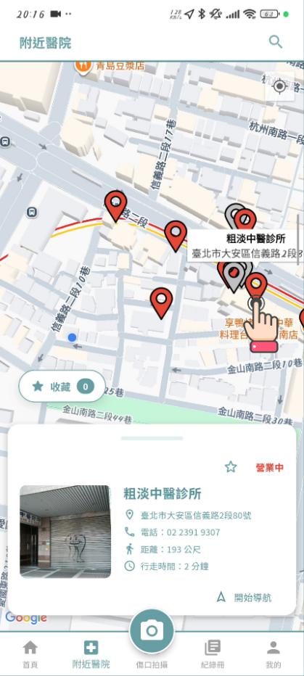 | 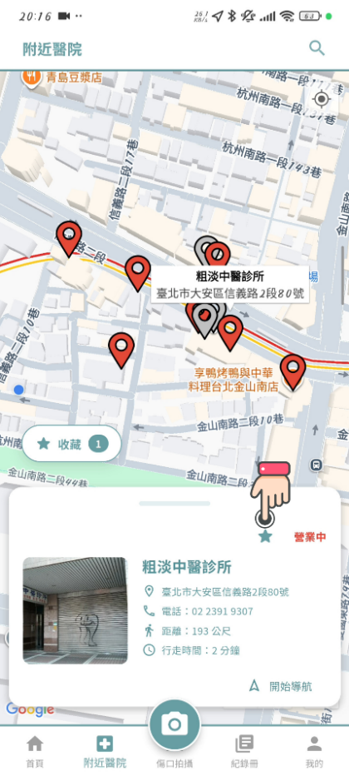 | 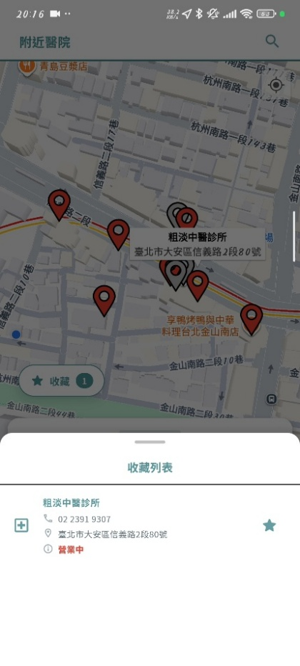
表12-12 用戶端-個人基本資料變更
功能1：個人習慣變更
步驟1.點『個人習慣』 | 步驟2.顯示原設定 | 步驟3.『頻率』可修改
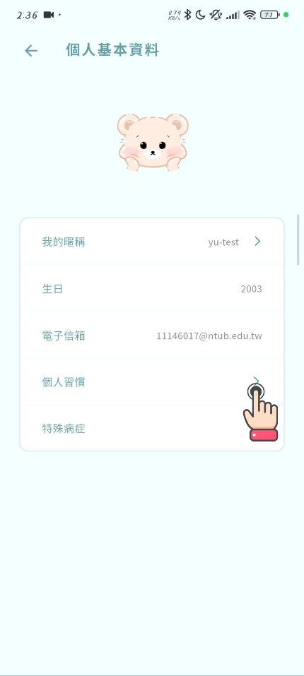 | 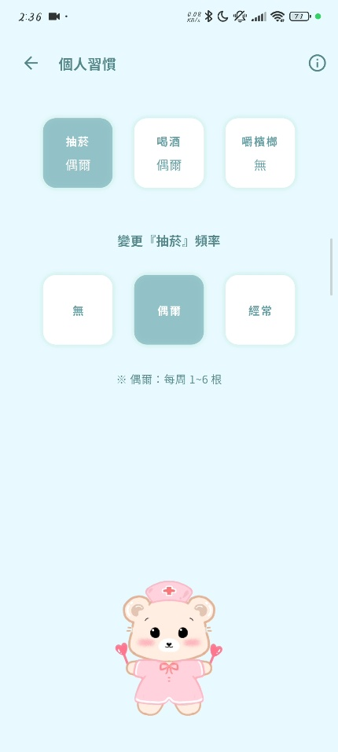 | 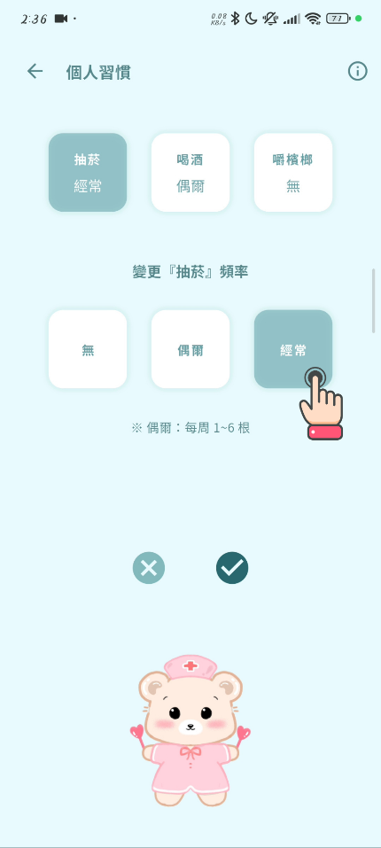
步驟4.『習慣』可切換 | 步驟5.點『打勾』儲存 | 儲存成功
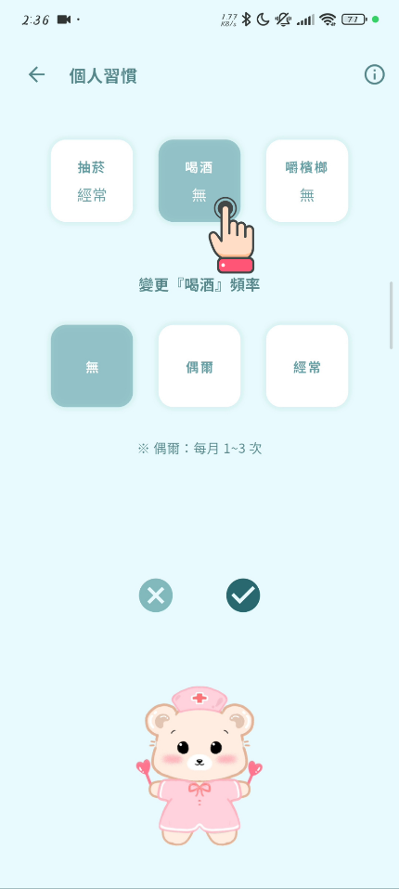 | 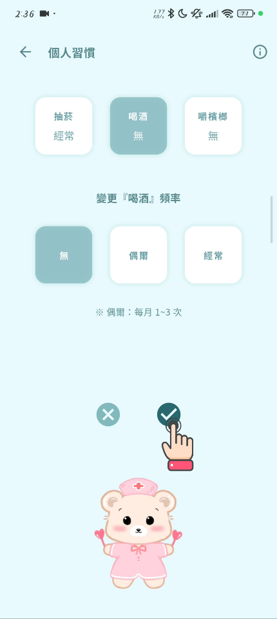 | 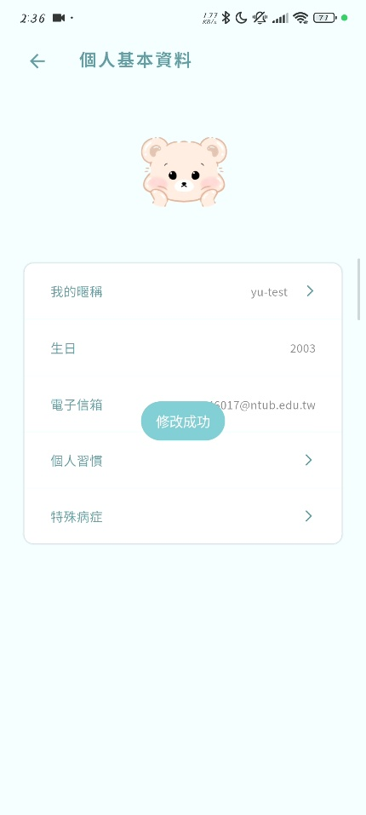
功能2：特殊病症變更
步驟1.點『特殊病症』 | 步驟2.點『修改』按鍵 | 移除：點『綠底病症』
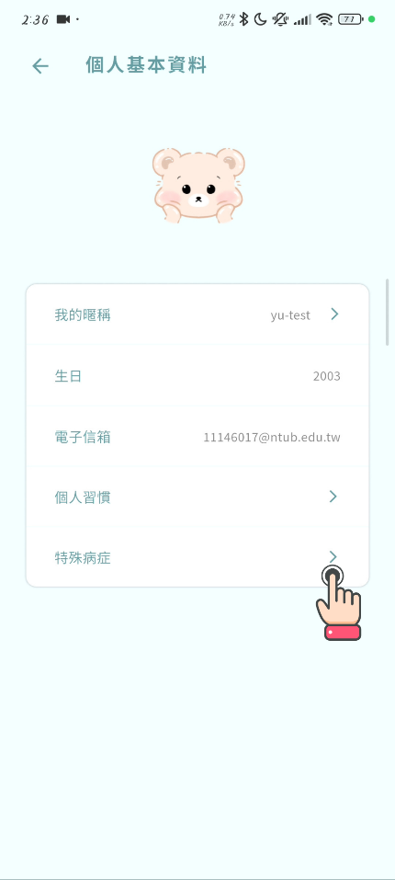 | 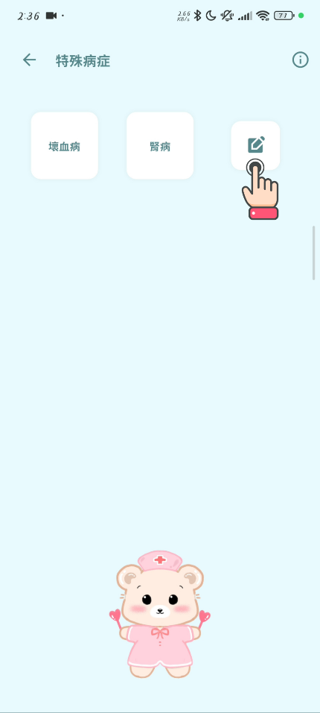 | 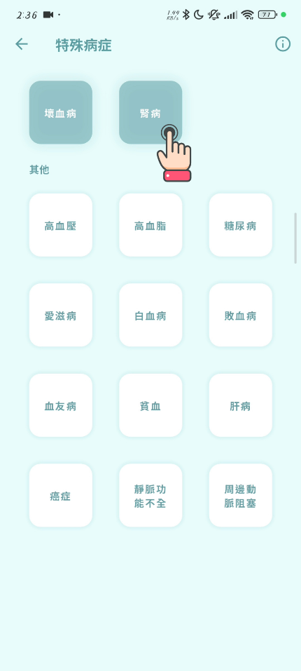
添加：點『白底病症』 | 步驟5.點『打勾』儲存 | 儲存成功
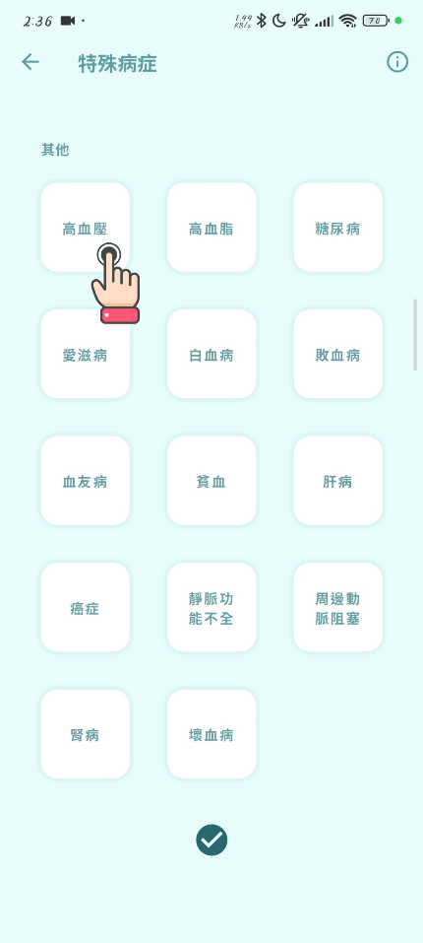 | 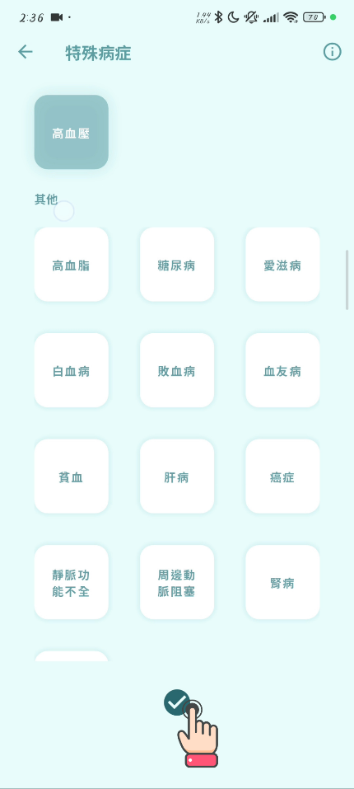 | 

- 感想
11146017 卓佑儒
基於組員對我的信任，有幸擔任這次專題的組長。這是第一次負責如此大型的專案，對我而言挑戰很大。由於缺乏專案開發的經驗，最初在時程規劃上拿捏不定，實際執行過程中也遇到不少困難。在整個專題製作過程中，我常覺得我們就像在組裝一個沒有參考圖的LEGO。我們需要先從主題出發，思考想要呈現的整體形象，接著設計各個細節與元素，並評估其可行性；最後再將這些構想逐步組合成完整的作品。在實作的過程中，我們遇到許多意料之外的狀況，需要透過仔細觀察、深入研究，並反覆嘗試以尋找可行的解決方法。雖然過程艱辛，但這些經驗對我們來說都十分寶貴，它不僅讓我們累積知識、提升專業技能，也增強了我們對專案開發的整體流程掌握能力，更培養了解決問題的耐心與能力。

11046012 洪孟筠
在專題的過程中，我從一開始的擔憂與不安，到後來能夠直面問題、積極尋求解決辦法，這種心態上轉變是我覺得最大的收穫。除了感謝一路努力調適、成長的自己外，我也非常感謝我的組員們。在遇到困難時，我們能夠一起討論、集思廣益，共同尋求最佳的解決方案。當我陷入瓶頸時，組員們也會主動伸出援手，以穩定的情緒與理性的判斷，幫助團隊朝向更有利的方向前進。此外，我也要特別感謝我們的指導老師–李文毅老師。在專題的過程中不會過度干涉我們的想法，而是給予我們充分的發揮空間；同時，在我們感到迷惘時，老師也會適時給予寶貴的建議，成為我們堅實的後盾。

11146002 吳沁學
這次的專題，首先我要感謝我的組員，因為這次的成果完全是我們共同努力的結晶，沒有她們的付出，就不會有今天的完整成果。整個過程中我深刻體會到，開發一個完整的系統絕對不是一個人單打獨鬥能夠完成的事。從一開始的題目選擇、功能需求討論，到系統的開發、測試與反覆調整，我們每一個人都在其中貢獻了自己的想法與專長。過程中難免遇到挫折與困難，例如功能實作時的技術瓶頸、系統整合時的衝突，甚至是介面設計的來回修改，但也正因為大家的相互討論與協助，才能一步步地將專題推向完成。
而最令我印象深刻的時刻，不是當我們的系統在電腦上成功運作，而是能夠在台上向評審與老師們完整呈現我們的成果，讓大家看到我們這段時間努力的結晶。這種成就感與榮耀感，讓我更加確信團隊合作的重要性。最後，再一次感謝我的組員們，因為有你們，這次的專題才得以如此圓滿落幕。

11146024 王暘嘉
在歷經將近一年的時間，從最初的主題討論，到正式開發，再到最後完成系統，我對於系統開發有了更深入的了解。過程中發現，有些功能的實作比想像中單純，但也有些功能比預期更具挑戰，雖然在遇到問題時會感到焦躁，但透過與組員討論、共同解決挑戰，最終也獲得相當大的成就感。
同時，我也體會到系統開發不是單靠工程師就能完成的事情。它需要設計師打造吸引人的介面，需要業務將產品推銷出去，需要掌握市場需求並解決使用者的痛點。
因此，具備寫程式的能力很重要，但能夠與團隊有效溝通、分配適合的工作給每個人也同樣重要。雖然在製作過程中很累很辛苦，但這同樣也是培養我們各方面能力的重要經驗。

- 參考資料
- 中華民國護理師護士公會全國聯合會(2024)。112年護理人力監測指標。取自：https://reurl.cc/9D70pn
- 陳鈺蓁、莊名晴、張嘉恩、王子易(2024)。白色巨塔將變空城？探討台灣護理人員短缺的困境（專題競賽文稿）。臺南大學，台南市。
- 熊昭、張媚(2016)。未來十年護產人力供需評估研究計畫（成果報告）。國家衛生研究院，苗栗縣。
- 黃仁伯(2022)。物件導向系統分析與設計（書籍）。全華圖書，新北市。
- 為恭紀念醫院急診室(2023)。燒燙傷處理及居家照護。取自：https://www.weigong.org.tw/HealthEdus/Detail?no=133
- 雲林基督教醫院(2021)。燒燙傷口護理須知。取自：https://reurl.cc/oYoxMl
- 臺北榮民總醫院護理部(2024)。燒燙傷後之照護。取自：https://ihealth.vghtpe.gov.tw/media/345
- 臺中榮民總醫院護理部(2024)。術後傷口居家照顧注意事項。取自：https://ihealth.vghtc.gov.tw/media/886
- 奇美醫療體系衛教資訊網(2024)。外科手術居家傷口照護。取自：https://www.chimei.org.tw/main/cmh_department/59012/info/7510/A7510213.html
- 長庚醫療財團法人(2022)。門診手術後傷口照護須知。取自：https://reurl.cc/nYjE6d
- Angelica Bottaro(2025)。12 Reasons Why Your Wound Is Not Healing。取自：https://www.verywellhealth.com/slow-wound-healing-11683569?utm_source
- Brian Wernick; Phillip Nahirniak; Stanislaw P. Stawicki. (2023)。Impaired Wound Healing。取自：https://www.ncbi.nlm.nih.gov/books/NBK482254/?utm_source
- NHS(2022)。Cuts and grazes。取自：https://www.nhs.uk/conditions/cuts-and-grazes/
- Stanford Medicine Children’s Health(2025)。Taking Care of Cuts and Scrapes。取自：https://www.stanfordchildrens.org/en/topic/default?id=taking-care-of-cuts-and-scrapes-1-2978
- NHS(2022)。Changing your wound dressing。取自：https://www.kentcht.nhs.uk/leaflet/changing-your-wound-dressing/
- Micah Dorfner(2017)。Treating skin abrasions known as “raspberries”。取自：https://newsnetwork.mayoclinic.org/discussion/treating-skin-abrasions-known-as-raspberries/
- Health 360(2025)。4 Steps to Treat Abrasions at Home。取自：https://intermountainhealthcare.org/blogs/4-steps-to-treat-abrasions-at-home
- WHealth(2024)。Care of Road Rash and Abrasions。取自：https://patient.uwhealth.org/healthfacts/6820
- Stanford Medicine Children’s Health(2025)。Bruises。取自：https://www.stanfordchildrens.org/en/topic/default?id=bruises-90-P02795
- Cleveland Clinic(2023)。Bruises (Ecchymosis)。取自：https://my.clevelandclinic.org/health/diseases/15235-bruises
- Mayo Clinic(2024)。Bruise: First aid。取自：https://www.mayoclinic.org/first-aid/first-aid-bruise/basics/art-20056663
- NHS(2022)。Burns and scalds。取自：https://www.nhs.uk/conditions/burns-and-scalds/
- Mayo Clinic(2024)。Puncture wounds: First aid。取自：https://www.mayoclinic.org/first-aid/first-aid-puncture-wounds/basics/art-20056665
- Stanford Medicine Children’s Health(2025)。Puncture Wounds。取自：https://www.stanfordchildrens.org/en/topic/default?id=puncture-wounds-90-P02844
- MedlinePlus(2023)。Cuts and puncture wounds。取自：https://medlineplus.gov/ency/article/000043.htm

附錄
- 評審建議修正情形-初評

評審建議事項 | 修正情形
1.填寫生日，會依據年紀提供不同的建議和傷口觀察(如老人癒合比較慢)嗎? 最小資料使用化 | 本系統會依據所蒐集的使用者資料，給予不同的護理建議與預估癒合時間
2.如何提升AI判斷準確性 | 本組採取影像預處理、增加訓練資料數量的方式
3.提供協同操作功能，小朋友受傷 | 本組已設計出相關介面，預計於未來加入家庭群組功能，讓一個帳號可分不同角色進行記錄
4.受傷追蹤，用動畫方式呈現傷口癒合狀態 | 本系統加入傷口群組功能，有分群的紀錄照片會以幻燈片的形式呈現
5.針對受傷程度是否辨識的出來，建議是否需送醫 | 本組採取在模型訓練前，將訓練資料進行分級處理，讓模型分類學習
6.YOLO訓練資料來源的介紹 | 本組模型訓練資料來源為Kaggle與google圖片
7.宜有護理背景人員的背書，可增加傷口自我護理知識的推薦 | 本系統所提供的護理知識與建議皆來源自醫療院所的官方網站
8.皮膚病辨識 | 本組經充分討論與思考後認為：皮膚病所需的護理方式與一般外傷還是有根本上的差異，一般民眾較難自行處置，皮膚如有任何異常，還是建議前往醫療院所尋求專業協助
9.癒合時間預估 | 本系統藉由將傷口分群的連續紀錄，推算預估癒合時間
10.常見傷口管家 | 本組已於系統模型內新增較不常見傷口類型
11.增加AI醫療照護建議 | 本系統會依據使用者不同的傷口情形、年齡、特殊疾病、生活習慣，給予不同的護理建議與預估癒合時間

